CG272/2006

ACUERDO DEL CONSEJO GENERAL DEL INSTITUTO FEDERAL ELECTORAL POR EL QUE SE APRUEBAN REFORMAS Y ADICIONES AL “REGLAMENTO QUE ESTABLECE LOS LINEAMIENTOS, FORMATOS, INSTRUCTIVOS, CATÁLOGOS DE CUENTAS Y GUÍA CONTABILIZADORA APLICABLES A LAS AGRUPACIONES POLÍTICAS NACIONALES EN EL REGISTRO DE SUS INGRESOS Y EGRESOS Y EN LA PRESENTACIÓN DE SUS INFORMES”, Y SE MODIFICA SU DENOMINACIÓN PARA QUEDAR COMO “REGLAMENTO QUE ESTABLECE LOS LINEAMENTOS PARA LA FISCALIZACIÓN DE LOS RECURSOS DE LAS AGRUPACIONES POLÍTICAS NACIONALES”

A N T E C E D E N T E S

- Mediante decreto publicado en el Diario Oficial de la Federación el 22 de noviembre de 1996, que reformó, adicionó y derogó diversas disposiciones del Código Federal de Instituciones y Procedimientos Electorales, entre otras, se estableció en los artículos 35, 49-A y 49-B, que las Agrupaciones Políticas Nacionales deben presentar sus informes anuales sobre el origen y monto de los ingresos que reciban por cualquier modalidad de financiamiento, ante la Comisión de Fiscalización de los Recursos de los Partidos y Agrupaciones Políticas, órgano permanente del Consejo General del Instituto Federal Electoral, con facultades para verificar que las Agrupaciones Políticas se ajusten a lo establecido por la ley electoral en cuanto al origen y destino de sus recursos.

- Mediante acuerdo aprobado el 21 de febrero de 1997 y publicado en el Diario Oficial de la Federación el 26 del mismo mes y año, el Consejo General del Instituto Federal Electoral emitió los lineamientos, formatos, catálogo de cuentas y guía contabilizadora aplicables a las Agrupaciones Políticas Nacionales.

- El Consejo General del Instituto Federal Electoral aprobó en la sesión extraordinaria celebrada el 17 de diciembre de 1999 el “Reglamento que Establece los Lineamientos, Formatos, Instructivos, Catálogo de Cuentas y Guía Contabilizadora aplicables a las Agrupaciones Políticas Nacionales en el Registro de sus Ingresos y Egresos y en la Presentación de sus Informes”, mismo que fue publicado en el Diario Oficial de la Federación el 7 enero de 2000.

- De la experiencia obtenida por la Comisión de Fiscalización de los Recursos de los Partidos y Agrupaciones Políticas en los ejercicios de revisión de informes anuales de las Agrupaciones Políticas a partir de la entrada en vigor del reglamento de la materia y del análisis de las disposiciones legales aplicables así como de los instrumentos normativos emitidos por el Instituto Federal Electoral respecto del control y vigilancia de los recursos de las Agrupaciones Políticas, dicha Comisión llegó a un proyecto destinado a reformar los lineamientos vigentes, aplicables a las Agrupaciones Políticas Nacionales en el registro de sus ingresos y egresos y en la presentación de sus informes.

- Con el objeto de incorporar a las agrupaciones políticas nacionales, con registro ante el Instituto Federal Electoral, a los trabajos de reforma al proyecto de Reglamento que se presenta, mediante el oficio PCFRPAP 033/06, de fecha 21 de febrero del 2006, el Presidente de la Comisión de Fiscalización comunicó a las agrupaciones políticas la intención de la Comisión de reformar el Reglamento vigente, al tiempo que les solicitó que enviaran sus comentarios y sugerencias para el fortalecimiento y enriquecimiento del Reglamento. Adicionalmente, el Presidente de la Comisión y algunos consejeros electorales, así como el Secretario Técnico de la misma se reunieron con representantes de las Agrupaciones Políticas los días 29 de noviembre, 8 y 11 de diciembre del 2006. Dichas reuniones permitieron sostener intercambios de opiniones con las agrupaciones políticas nacionales y fortalecer el proyecto que ahora se presenta en razón de la participación de los sujetos obligados por las normas y la autoridad encargada de aplicarlas. Cabe señalar que se contó con la participación presencial de 44 agrupaciones.

- Como resultado de un análisis que abarcó tanto los aspectos legales como los técnico–contables y los prácticos, la Presidencia y la Secretaría Técnica de la Comisión de Fiscalización de los Recursos de los Partidos y Agrupaciones Políticas presentaron a dicha Comisión, en su sesión celebrada el 13 de diciembre del presente año, un proyecto de Reglamento, el cual fue aprobado en la misma sesión y se acordó someterlo a la consideración de este Consejo General, a efecto de que, en su caso, lo apruebe y ordene su publicación en el Diario Oficial de la Federación.

- El Proyecto de Reglamento aprobado por la Comisión de Fiscalización y que se somete a la consideración de este Consejo General contiene diversas modificaciones al esquema vigente en materia de control y vigilancia del origen, uso y aplicación de los recursos de las Agrupaciones Políticas Nacionales, así como en cuanto a la forma de presentación de sus informes, tal como se explica a continuación.

C O N S I D E R A N D O

I. Que el Proyecto de Reglamento aprobado por la Comisión de Fiscalización que se somete a la consideración de este Consejo General, contiene diversas modificaciones y ajustes técnicos a las normas en materia de registro, control y vigilancia del origen y destino de los ingresos de las agrupaciones políticas, tal como se explica a continuación:

- A partir de la simplificación del nombre del Reglamento se adiciona un nuevo artículo 1.1 que establece el objeto del mismo, de conformidad con las atribuciones de la Comisión de Fiscalización que le confiere el artículo 49-B, párrafo 2, incisos a) y b) del Código Federal de Instituciones y Procedimientos Electorales. Anteriormente, el objeto se encontraba inmerso dentro del nombre del Reglamento.

- Se agrega el artículo 1.2 que establece un glosario de términos, mismo que impacta en la mayoría de artículos del propio Reglamento, ya que abona en la simplificación de los textos. Algunas referencias tales como “Código Federal de Instituciones y Procedimientos Electorales”, “Instituto Federal Electoral”, “Comisión de Fiscalización de los Recursos de los Partidos y Agrupaciones Políticas” y “Agrupación Política Nacional o Agrupaciones Políticas Nacionales” se reducen a las palabras “Código”, “Instituto”, “Comisión” y “Agrupación o Agrupaciones”, las cuales se encuentran contenidas comúnmente en los artículos del Reglamento, por lo que implican modificaciones de forma a los mismos.

- A partir de la adición de los artículos 1.1 y 1.2 se recorre toda la numeración del artículo 1, por lo que el anterior artículo 1.1 se convierte en el 1.3 y subsecuentemente la numeración cambia.

- En el artículo 1.3 se propone adicionar la palabra “original” para sustentar que la documentación que presente la agrupación como soporte de sus ingresos deberá ser invariablemente en original y no en copia fotostática.

- Dentro del artículo 1.4 se considera necesario especificar que las fichas de depósito de los ingresos que reciban las agrupaciones en sus cuentas bancarias, deben conservarse anexos a los recibos de aportaciones que expidan y a las pólizas de ingresos. Asimismo, en consonancia con la modificación al artículo 1.5, se solicita la copia del comprobante impreso de la transferencia electrónica que acredite el ingreso, la cual debe contener el número de autorización o de referencia que emita la institución bancaria a la que pertenece la cuenta a partir de la cual se realizó la transferencia. Esto con la finalidad de que la Comisión de Fiscalización cuente con la documentación comprobatoria del ingreso en bancos y sea posible la verificación tanto del origen del ingreso como de lo asentado por las Agrupaciones Políticas en los recibos que ellos mismos expiden.

- Se considera conveniente especificar en el artículo 1.4 que la apertura de las cuentas bancarias deberá contratarse, invariablemente, a nombre de la agrupación política.

- El artículo 1.5 establece, por una parte, el límite para que una aportación o donativo sea aplicable a los casos en los que una misma persona efectué más de una aportación o donativo en el mismo mes calendario, con lo cual se busca evitar los depósitos fraccionados por cantidades menores a los 500 días de salario mínimo.

Al respecto, el Tribunal Electoral del Poder Judicial de la Federación emitió la siguiente tesis relevante:
“APORTACIONES EN EFECTIVO A LOS PARTIDOS POLITICOS. SU FRACCIONAMIENTO PARA EVADIR EL LIMITE LEGAL CONSTITUYE FRAUDE A LA LEY.—Acorde con una interpretación funcional del sistema de financiamiento y fiscalización de los recursos de los partidos políticos, contenido en el artículo 49, párrafo 6, y 49-B, párrafo 2, incisos a) y b), del Código Federal de Instituciones y Procedimientos Electorales, es dable concluir que aunque del contenido literal del artículo 1.6 del Reglamento que establece los lineamientos, formatos, instructivos, catálogos de cuentas y guía contabilizadora aplicables a los partidos políticos en el registro de sus ingresos y egresos y en la presentación de sus informes, no se infiere una prohibición expresa, en el sentido de que los militantes y simpatizantes de un partido político, incluido el candidato, puedan realizar mas de una aportación en efectivo que se encuentre dentro de los límites que establece el referido artículo reglamentario, ello, por si mismo, no implica que sea factible realizar las aportaciones de manera fraccionada con la evidente finalidad de efectuarlos por montos mayores, puesto que considerarlo as!, implicaría burlar el sentido de la norma relativa; en virtud de que, mediante el fraccionamiento de las aportaciones en cantidades en efectivo menores a los quinientos días de salario mínimo general vigente en el Distrito Federal, se lograría allegar a los partidos políticos recursos en numerario superiores al límite legal, en evidente fraude al artículo 1.6 del reglamento que dispone lo contrario, generando con ello la posibilidad de que la autoridad electoral en su momento, al practicar las revisiones pertinentes se vea imposibilitada para conocer el origen de tales recursos, lo cual no es admisible para la autoridad administrativa electoral, en virtud de que debe cumplir a satisfacción el mandato constitucional de vigilar que los partidos políticos se ajusten al orden legal en el manejo y disposición de sus recursos, dado su carácter de entidades de interés publico.
Recurso de apelación. SUP-RAP-018/2004.—Partido Revolucionario Institucional.—11 de junio de 2004.—Unanimidad de votos.—Ponente: Alfonsina Berta Navarro Hidalgo.—Secretario: Jacob Troncoso Ávila.
Recurso de apelación. SUP-RAP-025/2004.—Partido Verde Ecologista de México.—11 de junio de 2004.—Unanimidad de votos.—Ponente: Alfonsina Berta Navarro Hidalgo.—Secretario: Omar Espinoza Hoyo.”

Sala Superior, tesis S3EL 001/2005.

Por otra parte, se establece la exigencia de que las aportaciones superiores a 500 días de salario mínimo deberán ser realizadas mediante cheque expedido a las nombre de la agrupación y proveniente de una cuenta personal del aportante.

Con lo anterior se pretende, principalmente, evitar la circulación profusa del efectivo, así como poder conocer a cabalidad la veracidad de lo reportado. En virtud que de los depósitos en efectivo no se puede conocer con certeza el origen de los recursos, esta norma se ha encaminado a lograr una mayor transparencia en el origen de los recursos de las agrupaciones, toda vez que el artículo 49, párrafo 2, del Código Federal de Instituciones y Procedimientos Electorales establece prohibiciones para que determinadas personas aporten recursos a las agrupaciones (empresas mexicanas de carácter mercantil; personas que vivan o trabajen en el extranjero; los poderes Ejecutivo, Legislativo y Judicial; las dependencias y entidades u organismos de la administración publica; los ministros de culto, entre otras). Asimismo, el artículo 49, párrafo 3, del citado Código establece que las Agrupaciones Políticas no podrán recibir aportaciones de personas no identificadas, salvo las obtenidas mediante colectas realizadas en mítines o en la vía pública.

Adicionalmente, con la finalidad de estar acorde con los tiempos, se permiten por primera vez las transferencias electrónicas para la recepción de aportaciones y se establecen los requisitos que deben contener los comprobantes impresos de tales transferencias con la finalidad de que la autoridad electoral tenga certeza sobre la realización de las mismas y sea posible verificar cada una de las aportaciones que reporten las agrupaciones en sus informes. Para los mismos efectos se especifica que la copia de los cheques o de los comprobantes impresos mediante los cuales se acrediten las aportaciones deberá conservarse anexas a los recibos y pólizas correspondientes.

- Se agrega el artículo 1.6 para establecer la obligación de las agrupaciones de presentar los contratos celebrados con las instituciones financieras que sean sustento de los préstamos o créditos que obtengan. Además, tendrán la obligación de presentar los estados de cuenta en los que sea posible verificar los ingresos obtenidos, así como los intereses y comisiones generados por dichos préstamos o créditos. La presentación de documentos adicionales se solicita con base en el principio de rendición de cuentas y los requerimientos de documentación tienen como propósito despejar obstáculos o barreras para que la autoridad realice la función fiscalizadora que tiene encomendada, con certeza, objetividad y transparencia.

- Con la finalidad de que la autoridad tenga mayores elementos para acreditar los ingresos en especie que las agrupaciones reporten, se adicionan al artículo 2.2 los datos que deben contener los contratos en que la agrupación reciba una aportación en especie.

- Se agrega el artículo 2.3 por lo que a partir de este punto se recorre la numeración del artículo 2. El artículo 2.3 define aquellas operaciones que serán consideradas como aportaciones en especie para dar certeza a las agrupaciones sobre lo que debe ser reportado en este rubro.

- En el artículo 2.6 se agrega lo relativo a la atribución de la Comisión para solicitar los documentos que acrediten la entrega de bienes muebles o inmuebles en comodato, con la finalidad de que la autoridad electoral cuente con información adicional a fin de verificar la identidad de los comodantes y tener certeza de la propiedad de los bienes que otorgan en comodato, así como para determinar el valor de uso de los bienes, que debe ser reportado como ingreso. Resulta importante aclarar que dado que el comodato es un contrato a título gratuito por el que se transfiere el uso de un bien, lo que se debe reportar es, precisamente, el valor de uso, es decir, el monto que la agrupación tendría que pagar en caso de que arrendara dicho bien.

- Se agrega el artículo 2.7 con el objeto de que a través de dos cotizaciones se determine el valor de las aportaciones consistentes en servicios profesionales prestados a titulo gratuito. La finalidad de esta disposición normativa es que el registro del valor de los servicios prestados sea el real y así evitar simulaciones. Asimismo, se aclara que son los servicios profesionales los que se considerarán como aportaciones en especie y no así los servicios personales de cualquier otro tipo que un ciudadano decida prestar a la agrupación.

- El anterior artículo 2.6 se recorre hasta el 2.8 y mantiene la misma regla, agregando que se podrán solicitar cotizaciones o avalúos para el registro del valor de las aportaciones.

- Se adiciona el artículo 2.9 para aclarar que las personas a que se refiere el artículo 49, párrafos 2 y 3 del Código Electoral no podrán hacer aportaciones en especie de ningún tipo a las agrupaciones políticas. El Código es suficientemente claro al respecto, sin embargo, con base en las prácticas observadas en la revisión de los informes, se considera necesario dejar constancia de que quedan prohibidas las bonificaciones y condonaciones de deuda otorgadas por empresas de carácter mercantil.

- En el artículo 3.1 se enfatiza que las aportaciones de los asociados y simpatizantes, deben cumplir con los límites establecidos en los artículos 1.5 y 1.6, es decir, si superan los 500 días de salario mínimo en el mismo ejercicio, deben hacerse mediante cheque o transferencia electrónica. Como ha quedado asentado, esta norma tiene la finalidad de evitar la circulación profusa de efectivo y tener certeza sobre la identidad de los aportantes.

- Dentro del artículo 3.2 se adiciona que el órgano de finanzas de cada agrupación deberá autorizar la impresión ante un tercero de los recibos foliados que se expedirán para amparar las aportaciones recibidas por asociados y simpatizantes. El impresor deberá contar con autorización por parte de la Secretaría de Hacienda y Crédito Público.

- En el artículo 3.3 se precisa que una copia de cada uno de los recibos debe anexarse a la póliza de ingresos correspondiente, con la finalidad de que la autoridad electoral tenga la información y documentación, debidamente relacionada, que facilite las labores propias de la revisión de los ingresos.

- El artículo 3.4 establece lo relativo a los controles de folios, dentro del cual se agrega que se deben llevar controles por cada uno de los tipos de recibos que se expidan.

- En el artículo 3.5 se especifica que respecto de las aportaciones en especie se debe entregar copia del documento mediante el cual se desarrollen los criterios de valuación utilizados para registrar el valor de cada una de estas aportaciones, de conformidad con lo que establece el artículo 2 del mismo Reglamento.

- Dentro del artículo 4.1 se consideró pertinente asentar el criterio general sobre la prohibición a las agrupaciones para recibir aportaciones de personas no identificadas, por lo cual se establece que no podrán realizarse aportaciones mediante cheque de caja que impidan la plena identificación de los aportantes. Asimismo, tal y como lo dispone el Código Federal de Instituciones y Procedimientos Electorales, la única excepción al criterio genérico es para el caso de que las agrupaciones lleven a cabo colectas en la vía pública. En este sentido, las modificaciones al artículo 4.2 buscan que las agrupaciones tengan un mayor control de las colectas en la vía pública que lleven a cabo, por lo cual la autoridad tendrá información sobre la fecha y lugar en que se llevaron a cabo las colectas, así como el total recaudado a través de este mecanismo y conocerá al responsable de cada una de ellas.

- Dentro del artículo 5.1 se establece que los ingresos obtenidos y los egresos efectuados con motivo de un evento de autofinanciamiento deberán ser registrados por separado, atendiendo en todo momento al Catálogo de Cuentas correspondiente.

- Se agrega el artículo 5.3 con la finalidad de establecer reglas precisas y controles sobre los sorteos que lleven a cabo las agrupaciones con la debida autorización de la Secretaría de Gobernación. El Reglamento de la Ley Federal de Juegos y Sorteos, publicado en el Diario Oficial de la Federación el 17 de septiembre de 2004 señala en sus artículos 30, fracción III, inciso a) y 31 lo siguiente:

ARTÍCULO 30.- El permisionario deberá solicitar autorización a la Secretaría para explotar su permiso en unión de un operador mediante algún tipo de asociación en participación, prestación de servicios o convenio de cualquier otra naturaleza, mediante solicitud a la cual deberá acompañar:
Declaración del operador en el sentido de que se obliga con la Secretaria a cumplir con lo establecido en la Ley y el Reglamento, así como a:
a) No ceder los derechos del convenio, contrato a terceros, y
…
ARTÍCULO 31.- Los permisos son intransferibles y no podrán ser objeto de gravamen, cesión, enajenación o comercialización alguna.

Dado que las agrupaciones cuentan con la posibilidad de obtener autorización para llevar a cabo sorteos con el objeto de allegarse recursos adicionales, a través de la modalidad de autofinanciamiento, se considera pertinente que sean las propias agrupaciones las que aprovechen directamente los permisos que obtengan y en caso de explotarlo con un operador, deberán contar con la autorización de la Secretaría de Gobernación. Esto se establece para garantizar la finalidad de la norma y evitar que terceros obtengan beneficios a través de una prerrogativa de las agrupaciones políticas. Las agrupaciones deberán integrar expedientes por cada uno de los sorteos que lleven a cabo, con los documentos que acrediten que han cumplido con la totalidad de requisitos ante la autoridad competente, lo cual incentiva la rendición de cuentas de las mismas y dará certeza a la autoridad electoral sobre el apego de éstas a la normatividad vigente en la materia. Asimismo, resulta necesario que se transparente la entrega de premios, por lo que en los casos en que los premios se intercambien por su valor en dinero, deberán cubrirse mediante cheque nominativo de una cuenta de la agrupación con la leyenda “para abono en cuenta del beneficiario” el cual deberá ser el ganador, de tal manera que la autoridad electoral pueda verificar que los recursos fueron efectivamente entregados.
- Dentro del artículo 6, específicamente en el apartado 6.2, se define lo que se considera como ingresos por rendimientos financieros en el sentido de que se trata de los intereses que obtengan las agrupaciones por las operaciones bancarias o financieras que realicen. En el artículo 6.4 se precisa que todo recurso obtenido deberá ser destinado a cumplir con los propósitos de la agrupación.

II. Que el Proyecto de Reglamento aprobado por la Comisión de Fiscalización y que se somete a la consideración de este Consejo General, contiene diversas modificaciones y ajustes técnicos a las normas en materia de registro, control vigilancia del uso aplicación de los egresos de las agrupaciones políticas, tal como se explica a continuación:

- El artículo 7 ha sido objeto de modificaciones mayores dada su importancia, pues se hacen precisiones sobre la forma de comprobación, registro y control de los gastos de las Agrupaciones Políticas. Se considera que este artículo establece las reglas generales sobre los egresos, es decir, el uso y aplicación de recursos que usen y apliquen las agrupaciones políticas.

- En el artículo 7.1 se especifica que la documentación original comprobatoria de egresos deberá expedirse a nombre de la agrupación, es decir, las agrupaciones no pueden comprobar gastos y aplicación de sus recursos a través de facturas o recibos que hayan sido expedidos a nombre de terceros. Lo anterior, con la finalidad de dejar claro a las agrupaciones que no podrán presentar comprobantes de gasto que no hayan sido expedidos a su nombre y así evitar que se utilicen recursos públicos para pagar servicios y bienes adquiridos por personas diversas, en cuyo caso la autoridad no tiene la certeza de que el beneficio final lo haya obtenido la agrupación política. Asimismo, al final del párrafo se aclara que la presentación de comprobantes con la totalidad de requisitos fiscales no aplica para los casos previstos en el artículo 7.2.

- Se agregan los artículos 7.2 y 7.3 para que las agrupaciones puedan utilizar bitácoras para gastos menores en el rubro de servicios generales y los porcentajes que pueden ser acreditados en este caso o por concepto de viáticos y pasajes.

Vale la pena citar los artículos 29 y 29-A del Código Fiscal de la Federación sobre la comprobación de los gastos y los requisitos que deben reunir los comprobantes.
“Artículo 29.- Cuando las leyes fiscales establezcan la obligación de expedir comprobantes por las actividades que se realicen, dichos comprobantes deberán reunir los requisitos que señala el Artículo 29-A de este Código. Las personas que adquieran bienes o usen servicios deberán solicitar el comprobante respectivo.

Los comprobantes a que se refiere el párrafo anterior deberán ser impresos en los establecimientos que autorice la Secretaría de Hacienda y Crédito Público que cumplan con los requisitos que al efecto se establezcan mediante reglas de carácter general. Las personas que tengan establecimientos a que se refiere este párrafo deberán proporcionar a la Secretaría de Hacienda y Crédito Público la información relativa a sus clientes, a través de medios magnéticos, en los términos que fije dicha dependencia mediante disposiciones de carácter general.

Para poder deducir o acreditar fiscalmente con base en los comprobantes a que se refiere el párrafo anterior, quien los utilice deberá cerciorarse de que el nombre, denominación o razón social y clave del Registro Federal de Contribuyentes de quien aparece en los mismos son los correctos, así como verificar que el comprobante contiene los datos previstos en el artículo 29-A de este Código.

Cuarto párrafo (Se deroga)

Quinto párrafo (Se deroga)

Los contribuyentes con local fijo están obligados a registrar el valor de los actos o actividades que realicen con el público en general, así como a expedir los comprobantes respectivos conforme a lo dispuesto en este Código y en su Reglamento. Cuando el adquirente de los bienes o el usuario del servicio solicite comprobante que reúna los requisitos para efectuar deducciones o acreditamientos de contribuciones, deberán expedir dichos comprobantes además de los señalados en este párrafo.

El comprobante que se expida deberá señalar en forma expresa si el pago de la contraprestación que ampara se hace en una sola exhibición o en parcialidades. Cuando la contraprestación se pague en una sola exhibición, en el comprobante que al efecto se expida se deberá indicar el importe total de la operación y, cuando así proceda en términos de las disposiciones fiscales, el monto de los impuestos que se trasladan, desglosados por tasas de impuesto. Si la contraprestación se paga en parcialidades, en el comprobante se deberá indicar, además del importe total de la operación, que el pago se realizará en parcialidades y, en su caso, el monto de la parcialidad que se cubre en ese momento y el monto que por concepto de impuestos se trasladan en dicha parcialidad, desglosados por tasas de impuesto.

Cuando el pago de la contraprestación se haga en parcialidades, los contribuyentes deberán expedir un comprobante por cada una de esas parcialidades, el cual deberá contener los requisitos previstos en las fracciones I, II, III y IV del artículo 29-A de este Código, anotando el importe y número de la parcialidad que ampara, la forma como se realizó el pago, el monto de los impuestos trasladados, desglosados por tasas de impuesto cuando así proceda y, en su caso, el número y fecha del comprobante que se hubiese expedido por el valor total de la operación de que se trate.

Las personas físicas y morales que cuenten con un certificado de firma electrónica avanzada vigente y lleven su contabilidad en sistema electrónico, podrán emitir los comprobantes de las operaciones que realicen mediante documentos digitales, siempre que dichos documentos cuenten con sello digital amparado por un certificado expedido por el Servicio de Administración Tributaria, cuyo titular sea la persona física o moral que expida los comprobantes.

Los contribuyentes que ejerzan la opción a que se refiere el párrafo anterior deberán cumplir con las obligaciones siguientes:

I. Tramitar ante el Servicio de Administración Tributaria el certificado para el uso de los sellos digitales.

Los contribuyentes podrán optar por el uso de uno o más sellos digitales que se utilizarán exclusivamente para la emisión de los comprobantes mediante documentos digitales. El sello digital permitirá acreditar la autoría de los comprobantes electrónicos que emitan las personas físicas y morales. Los sellos digitales quedan sujetos a la misma regulación aplicable al uso de una firma electrónica avanzada.

Los contribuyentes podrán tramitar la obtención de un certificado de sello digital para ser utilizado por todos sus establecimientos o locales, o bien, tramitar la obtención de un certificado de sello digital por cada uno de sus establecimientos. El Servicio de Administración Tributaria establecerá los requisitos de control e identificación a que se sujetará el uso del sello digital.

La tramitación de un certificado de sello digital sólo podrá efectuarse mediante formato electrónico, que cuente con la firma electrónica avanzada de la persona solicitante.

La emisión de los comprobantes fiscales digitales podrá realizarse por medios propios o a través de proveedores de servicios. Dichos proveedores de servicios deberán estar previamente autorizados por el Servicio de Administración Tributaria, cubriendo los requisitos que al efecto se señalen en reglas de carácter general, asimismo, deberán demostrar que cuentan con la tecnología necesaria para emitir los citados comprobantes.

II. Incorporar en los comprobantes fiscales digitales que expidan los datos establecidos en las fracciones I, III, IV, V, VI y VII del artículo 29-A del Código.

Tratándose de operaciones que se realicen con el público en general, los comprobantes fiscales digitales deberán contener el valor de la operación sin que se haga la separación expresa entre el valor de la contraprestación pactada y el monto de los impuestos que se trasladen y reunir los requisitos a que se refieren las fracciones I y III del artículo 29-A del Código. Adicionalmente deberán reunir los requisitos previstos en las fracciones I, III, IV, V y VI de este artículo.

III. Asignar un número de folio correspondiente a cada comprobante fiscal digital que expidan conforme a lo siguiente:

a) Deberán establecer un sistema electrónico de emisión de folios de conformidad con las reglas de carácter general que expida el Servicio de Administración Tributaria.

b) Deberán solicitar previamente la asignación de folios al Servicio de Administración Tributaria.

c) Deberán proporcionar mensualmente al Servicio de Administración Tributaria, a través de medios electrónicos, la información correspondiente a los comprobantes fiscales digitales que se hayan expedido con los folios asignados utilizados en el mes inmediato anterior a aquel en que se proporcione la información, de conformidad con las reglas de carácter general que al efecto emita dicho órgano.

IV. Proporcionar a sus clientes en documento impreso el comprobante electrónico cuando así les sea solicitado. El Servicio de Administración Tributaria determinará las especificaciones que deberán reunir los documentos impresos de los comprobantes fiscales digitales.

Los contribuyentes deberán conservar y registrar en su contabilidad los comprobantes fiscales digitales que emitan. El registro en su contabilidad deberá ser simultáneo al momento de la emisión de los comprobantes fiscales digitales.

Los comprobantes fiscales digitales deberán archivarse y registrarse en los términos que establezca el Servicio de Administración Tributaria.

Los comprobantes fiscales digitales, así como los archivos y registros electrónicos de los mismos se consideran parte de la contabilidad del contribuyente, quedando sujetos a lo dispuesto por el artículo 28 de este Código.

V. Cumplir con los requisitos que las leyes fiscales establezcan para el control de los pagos, ya sea en una sola exhibición o en parcialidades.

VI. Cumplir con las especificaciones en materia de informática que determine el Servicio de Administración Tributaria.

Los contribuyentes que opten por emitir comprobantes fiscales digitales, no podrán emitir otro tipo de comprobantes fiscales, salvo los que determine el Servicio de Administración Tributaria.

Los contribuyentes que deduzcan o acrediten fiscalmente con base en los comprobantes fiscales digitales, incluso cuando dichos comprobantes consten en documento impreso, para comprobar su autenticidad, deberán consultar en la página electrónica del Servicio de Administración Tributaria, si el número de folio que ampara el comprobante fiscal digital fue autorizado al emisor y si el certificado que ampare el sello digital se encuentra registrado en el Servicio de Administración Tributaria y no ha sido cancelado.

Para los efectos de este artículo, se entiende por pago el acto por virtud del cual el deudor cumple o extingue bajo cualquier título alguna obligación.

Artículo 29-A.- Los comprobantes a que se refiere el Artículo 29 de este Código, además de los requisitos que el mismo establece, deberán reunir lo siguiente:

I.- Contener impreso el nombre, denominación o razón social, domicilio fiscal y clave del registro federal de contribuyente de quien los expida. Tratándose de contribuyentes que tengan más de un local o establecimiento, deberán señalar en los mismos el domicilio del local o establecimiento en el que se expidan los comprobantes.

II.- Contener impreso el número de folio.

III.- Lugar y fecha de expedición.

IV.- Clave del registro federal de contribuyentes de la persona a favor de quien expida.

V.- Cantidad y clase de mercancías o descripción del servicio que amparen.

VI. Valor unitario consignado en número e importe total consignado en número o letra, así como el monto de los impuestos que en los términos de las disposiciones fiscales deban trasladarse, desglosado por tasa de impuesto, en su caso.

VII.- Número y fecha del documento aduanero, así como la aduana por la cual se realizó la importación, tratándose de ventas de primera mano de mercancías de importación.

VIII.- Fecha de impresión y datos de identificación del impresor autorizado.

IX. Tratándose de comprobantes que amparen la enajenación de ganado, la reproducción del hierro de marcar de dicho ganado, siempre que se trate de aquél que deba ser marcado.

Los comprobantes autorizados por el Servicio de Administración Tributaria deberán ser utilizados por el contribuyente, en un plazo máximo de dos años, dicho plazo podrá prorrogarse cuando se cubran los requisitos que al efecto señale la autoridad fiscal de acuerdo a reglas de carácter general que al efecto se expidan. La fecha de vigencia deberá aparecer impresa en cada comprobante. Transcurrido dicho plazo se considerará que el comprobante quedará sin efectos para las deducciones o acreditamientos previstos en las Leyes fiscales.

Los contribuyentes que realicen operaciones con el público en general, respecto de dichas operaciones deberán expedir comprobantes simplificados en los términos que señale el Reglamento de este Código. Dichos contribuyentes quedarán liberados de esta obligación cuando las operaciones con el público en general se realicen con un monedero electrónico que reúna los requisitos de control que para tal efecto establezca el Servicio de Administración Tributaria mediante reglas de carácter general.

Último párrafo (Se deroga)”

- En el artículo 7.4 se considera necesario aclarar a las agrupaciones que si en un primer momento comprueban gastos con facturas o recibos que al ser revisados por la Comisión de Fiscalización se encuentra que no reúnen requisitos fiscales o no son originales, éstas no podrán reclasificar tales gastos a bitácoras de gastos menores pues esto desvirtúa la naturaleza del instrumento.

- En el artículo 7.5 se establecen los requisitos de las bitácoras.

- El artículo 7.6 guarda relación directa con el 7.3 del anterior Reglamento en el que se establece el monto a partir del cual los gastos deberán realizarse mediante cheque de una cuenta de la agrupación. Se mantiene el límite de 100 días de salario mínimo, con la finalidad de limitar la circulación de efectivo.

- Adicionalmente, el artículo 31, fracción III de la Ley del Impuesto Sobre la Renta, entre otras determinaciones, señala que en el caso de los pagos que se efectúen mediante cheque nominativo, éste deberá ser de la cuenta del contribuyente y contener su clave del Registro Federal de Contribuyentes así como, en el anverso del mismo, la expresión “para abono en cuenta del beneficiario”. Por ello, se agrega en el artículo 7.6 que el cheque deberá ser expedido a nombre de la persona a la que se efectúa el pago y no a nombre de un tercero intermediario del pago, además de asentar en el cheque la leyenda “para abono en cuenta del beneficiario” sólo en el caso que la cantidad rebase los 500 días de salario mínimo, de tal manera que la autoridad electoral tenga la certeza de que los recursos fueron destinados al pago que ampara el comprobante del gasto presentado, es decir, que fueron entregados al proveedor del bien o servicio que ampara el comprobante del gasto. Para la debida verificación de la presente norma, se establece la obligación de presentar copia de los cheques expedidos, anexos a las pólizas y documentación comprobatoria correspondientes.

- Se agrega el artículo 7.7 para establecer que los límites para que un pago deba hacerse mediante cheque o transferencia electrónica serán aplicables a los casos en los que se efectúe un pago a una misma persona o proveedor en la misma fecha. Se busca evitar los pagos fraccionados por cantidades menores al límite establecido. Además, con la finalidad de impedir la evasión de la norma, se deja claro que en los casos en los que un mismo servicio se pague en parcialidades y juntas superen el límite establecido en el artículo 7.6, el pago deberá hacerse mediante cheque nominativo.

Al respecto, dentro de la sentencia SUP-RAP-061/2004, el Tribunal Electoral del Poder Judicial de la Federación estableció lo siguiente:
“De una interpretación a la disposición antes transcrita, se desprende que contrariamente a lo aducido por el hoy enjuiciante, sí es aplicable para valorar el caso concreto ya que, si bien este artículo (11.5) no establece en forma literal la prohibición de que se fraccionen los pagos para caer en el supuesto de limitación que establece la propia norma, ello no implica de ninguna manera que por ello pueda hacerlo, habida cuenta si tomamos como base mutatis mutandi el criterio judicial sostenido en la sentencia resuelta por este órgano jurisdiccional SUP-RAP-018/2003, el cual permite valorar válidamente el incumplimiento que se atribuye al partido político apelante, dado que éste se deriva del fraccionamiento de pagos de ahí que se considere aplicable dicho criterio, y no por ello relevan al partido político accionante de la obligación de pagar mediante cheque nominativo las cantidades que superen los cien días de salario mínimo vigente para el Distrito Federal, de modo que, tal como lo determine el órgano electoral responsable, al haber fraccionado los montos a pagar por la prestación de bienes y servicios al mismo proveedor, cubriendo los montos el mismo día, y por los mismos conceptos, lleva a la conclusión que el actor pretendió evadir el sentido y alcance de la norma; además de que, tal como lo asintió la autoridad responsable en la resolución impugnada, este actuar es más complejo, toda vez que dificulta, inclusive el manejo de la contabilidad tanto para el actor como para el proveedor, al tener éste que expedir varias facturas por el mismo concepto, el mismo día, para un solo cliente, lo que permite suponer que se realizaron en varios actos para evadir la aplicación de la norma en cita, situación que no pasó inadvertida para la Comisión de Fiscalización, razón por la cual se le impuso la sanción de mérito.
Ahora bien, en este contexto y conforme a los principios que se pretenden tutelar de transparencia y seguridad jurídica, de conformidad con una interpretación funcional del sistema de financiamiento y fiscalización de los partidos políticos, es que es dable concluir, como fue señalado en el párrafo anterior, que a pesar del contenido literal del artículo 11.5 del Reglamento referido, respecto del cual no se infiere una prohibición expresa en el sentido de realizar varios pagos a un mismo proveedor, el mismo día y por el mismo concepto, ello por sí mismo, no implica que sea factible realizarlos, puesto que, aceptar esta postura sería contrario a los fines de la reglamentación electoral antes citada, tendente a lograr una fiscalización efectiva que garantice la transparencia en el origen, uso y destino de los recursos de los partidos políticos, dado que, esa conducta permitiría la posibilidad permanente de que a través del fraccionamiento de pagos, se desvirtúe el sentido de la norma; toda vez que, podría darse el supuesto de que el enjuiciante haya recibido financiamiento público en efectivo sin que lo haya reportado a la autoridad electoral como un ingreso, para posteriormente hacer pagos en efectivo por la prestación de bienes o servicios, provocándose con ello una incertidumbre respecto del destino final de dichos pagos, toda vez que como se asentó anteriormente, lo ordinario, es que estos pagos, por comodidad y control, se realicen en una sola operación, y cuando esto no es así, se puede inferir la existencia de una clara intención de evadir la obligación”.
- Se agrega el artículo 7.8 para precisar las únicas excepciones para realizar pagos mediante cheque, cuando los montos superen el límite establecido en el artículo 7.6; es decir, se permiten los pagos de nómina en efectivo aun cuando superen el límite y los pagos a través de transferencias electrónicas, tarjetas de crédito y débito, ajustándose a reglas claras y sencillas. El artículo 31, fracción III, de la Ley del Impuesto Sobre la Renta establece, entre otras cosas, que se permiten las erogaciones mediante tarjetas de crédito, de debito, de servicios, monederos electrónicos o mediante traspasos de cuentas en instituciones de crédito o casas de bolsa, por lo que la finalidad del artículo 7.8 es ajustar las reglas en materia de fiscalización a las disposiciones fiscales, modernizando los esquemas de pago y comprobación. De esta manera, las agrupaciones podrán realizar pagos por bienes y servicios con cargo a cuentas y tarjetas bancarias de terceros, siempre y cuando los comprobantes del gasto se expidan a nombre de la agrupación y ésta realice los pagos respectivos a las tarjetas utilizadas por las cantidades que amparan los comprobantes.

- Se agrega el artículo 7.9 para establecer la forma de reportar gastos por concepto de viajes al extranjero, debiendo formar un expediente de cada viaje y justificar el objeto de cada uno de ellos.

- Se agrega el artículo 8.4 para establecer que, en aquellos casos en los que las agrupaciones celebren convenios de participación con los partidos políticos en los procesos electorales federales, las agrupaciones deberán presentar junto con el informe anual correspondiente, una copia del Acuerdo de Participación registrado ante el Instituto.

- En el artículo 10.1 se específica que los gastos en servicios personales deberán ser clasificados a nivel de subcuenta por gasto y subcuenta por área que los originó.

- En el artículo 10.2 se establece que las erogaciones por concepto de REPAP deberán sujetarse a lo establecido en los artículos 7.6 y 7.7.

- Se agrega el artículo 10.3 con la finalidad de contar con reglas claras para la comprobación de reconocimientos por apoyo político.

- En el artículo 10.5 se establece que los recibos deberán imprimirse en original y dos copias y se especifica que los recibos deberán ser impresos por un impresor autorizado por la Secretaría de Hacienda y Crédito Público.

- En el artículo 10.6 se señala lo que debe hacerse con cada una de las copias de los recibos.

- En el artículo 10.7 se agrega que los controles de folios se deberán entregar en medios magnéticos e impresos.

- En el artículo 10.8 se señalan de manera específica que las leyes fiscales, laborales o cualquier otra que resulte aplicable deberán ser acatadas tanto por las agrupaciones como por las personas físicas que reciban pagos de éstas.

- En el artículo 10.9 se establecen reglas más específicas para formular la relación anual de REPAP.

- Se agrega el artículo 10.10 con la finalidad de que la autoridad tenga posibilidad de comprobar la veracidad de lo que las agrupaciones reportan como pagos por servicios personales prestados.

- Se adiciona el artículo 10.11 con el objeto que la agrupación compruebe los pagos que realice por concepto de honorarios asimilables a sueldos en los términos establecidos por los artículos 7.6 y 7.7 del propio Reglamento.

- Se agrega el artículo 10.12 con la finalidad que las agrupaciones reporten con el debido detalle los gastos aplicados al pago de sus dirigentes.

III. Que el Proyecto de Reglamento aprobado por la Comisión de Fiscalización y que se somete a la consideración de este Consejo General, contiene diversas modificaciones y ajustes técnicos a las normas relacionadas con la presentación de informes de las agrupaciones políticas, tal como se explica a continuación:

- En el nuevo artículo 11.2 se establece la prohibición de realizar modificaciones a los documentos que respaldan los informes anuales, así como a las versiones de los propios informes, una vez que éstos han sido entregados a la autoridad electoral, sin que medie solicitud expresa de rectificaciones y/o aclaraciones por parte de la Comisión de Fiscalización. Lo anterior, para evitar los retrasos en el ejercicio de la función fiscalizadora que producen los cambios extemporáneos a la documentación contable que respalda los informes que presentan las agrupaciones políticas. La autoridad ha experimentado problemas derivados de la presentación espontánea de nuevas versiones de los informes y de la documentación que los soporta. La norma busca evitar los problemas que dichas modificaciones espontáneas producen para el ejercicio de la función fiscalizadora que está sujeta a plazos cortos y fatales, puesto que exigen que la autoridad reinicie el proceso de revisión para adecuarlo a nuevos datos y elementos contables y, en consecuencia, retardan la formulación de conclusiones relativas al manejo de los recursos de las agrupaciones políticas.

- En el nuevo artículo 11.3 (antes 11.2) se incorpora la entrega de la información en medios impresos y magnéticos, especificando que se deberá cumplir con los formatos que forman parte del Reglamento.

- Se incorpora el artículo 11.5 para establecer la obligación a cargo de la Secretaría Técnica de la Comisión, consistente en llevar a cabo el cómputo de los plazos, así como ordenar su publicación en el Diario Oficial de la Federación.

- En el artículo 12.1, respecto la presentación de los informes anuales, se establece que las agrupaciones deberán reportar como saldo inicial, el saldo final de las cuentas contables de caja, bancos y, en su caso, inversiones en valores correspondiente al ejercicio inmediato anterior. Esto parece una obviedad, sin embargo, la autoridad electoral ha encontrado que dichos saldos no coinciden necesariamente, además de que las agrupaciones alegan en sus contestaciones que no existe norma que los obligue a hacer coincidir su contabilidad. Para efectos prácticos, resulta pertinente establecer la regla clara y precisa, de tal forma que las agrupaciones tengan claro que la coincidencia de la contabilidad de los distintos ejercicios será revisada por la autoridad electoral.

- En el nuevo artículo 12.2 (antes 12.3) se especifica que las agrupaciones deberán presentar la relación de sus pasivos dentro de los informes anuales, con la finalidad de evitar que se reporten los gastos hasta el momento en que se pagan y no en el momento en que los servicios son prestados o los bienes entran en el patrimonio de la agrupación. De conformidad con los principios de contabilidad, los egresos se reportan en el ejercicio en el que se reciben los servicios o los bienes adquiridos, debiendo detallar los adeudos generados por tales rubros. Además, deberán anexar a sus informes, la documentación que justifique la existencia de tales pasivos para que la autoridad tenga oportunidad de verificarlos.

- Dentro del artículo 12.3, inciso b) se agrega que las agrupaciones deberán presentar, junto con sus informes anuales, la documentación relativa a conciliaciones bancarias, evidencia del manejo mancomunado de las cuentas. Esto con la finalidad de que la autoridad electoral cuente con los documentos necesarios para comprobar la veracidad de lo reportado por las Agrupaciones Políticas.

- En el mismo sentido el artículo 12.3 incisos c), g), h), i) presentan algunas adiciones con la finalidad de que la autoridad electoral cuente con los documentos necesarios para comprobar la veracidad de lo reportado por las agrupaciones políticas.

- Se agregan los artículos 12.4, 12. 5 y 12.6 con el objeto de especificar el periodo que abarcaran los informes anuales, en caso de que la agrupación obtenga su registro como partido político.

- Se agrega el artículo 12.7 para establecer que las sanciones que en su caso se impongan a las agrupaciones que obtengan su registro como partidos se aplicarán a éstos a partir de la fecha de registro de los mismos. Lo anterior conforme al criterio sostenido por la Sala Superior del Tribunal Electoral del Poder Judicial de la Federación en la resolución emitida en el recurso de apelación con número de expediente SUP-RAP-62/2005.

“[…]Ciertamente el sistema jurídico nacional se encuentra informado por un principio rector, para los casos en que la ley admite la fusión de personas jurídicas o su transformación en otras sujetas a régimen distinto, sin exigirse previa liquidación o disolución definitiva, con el consiguiente procedimiento de garantía de derechos de los acreedores, consistente en la operancia de la causahabiencia a título universal, mediante la cual el ente fusionante o la nueva persona creada suceden a la fusionada o anterior en todos los derechos y obligaciones. Este principio resulta aplicable en la materia político electoral, respecto de las agrupaciones políticas nacionales que se incorporan a un partido político o que obtienen registro como tal, por lo siguiente.
La normatividad jurídica se encuentra regida por principios, los cuales son imperativos de mayor generalidad y abstracción, que sirven para informar, interpretar o integrar las reglas consignadas en los ordenamientos positivos.
De esta suerte, el principio es susceptible de ser utilizado para resolver casos que compartan características comunes con los regulados expresamente, pues por el principio de completitud del derecho, debe considerarse que el legislador se basó en un sólo criterio con la pretensión de aplicar las mismas consecuencias jurídicas a casos semejantes.
En este sentido, el enunciado relativo a la causahabiencia resultante de la fusión o transformación entre dos o más personas morales puede elevarse a la calidad de principio general en el sistema jurídico mexicano, pues informa múltiples cuerpos de leyes, como la Ley General de Sociedades Mercantiles, la Ley del Impuesto Sobre la Renta, el Código Fiscal de la Federación, el Código Civil Federal, la Ley Agraria, la Ley de Sociedades de Inversión, la Ley de Sociedades de Responsabilidad Limitada de Interés Público, la Ley General de Instituciones y Sociedades Mutualistas de Seguros y la Ley Orgánica de la Administración Pública Federal.
Así, según los artículos 224 y 228 de la Ley General de Sociedades Mercantiles, la sociedad que subsista o la que resulte de la fusión o transformación, tomará a su cargo los derechos y las obligaciones de las sociedades extinguidas.
De acuerdo con los artículos 88 y 89 de la Ley del Impuesto Sobre la Renta, al ocurrir una fusión, los saldos de las cuentas de utilidad fiscal y de capital de aportación deberán transmitirse a las sociedades que surjan o subsistan con motivo de dichos actos, es decir, la sociedad resultante de la fusión adquiere la obligación de responder por el pago del impuesto mencionado, en la proporción que corresponda al avance del ejercicio fiscal en el momento de concretarse la fusión.
En la fracción III del artículo 14 del Código Fiscal de la Federación, se prevé que la persona moral que subsista o que surja con motivo de la fusión, adquiere la obligación de dictaminar sobre los estados financieros de las sociedades fusionadas por el ejercicio en que ocurra dicho acto y por el siguiente.
Es posible que las sociedades civiles tomen la forma de sociedades mercantiles. En ese supuesto, de conformidad con el artículo 2695 del Código Civil Federal, quedan sujetas a las disposiciones mercantiles.
En el artículo 50 de la Ley Agraria, se establece que los ejidos podrán formar uniones, asociaciones rurales de interés colectivo y cualquier tipo de sociedades civiles y mercantiles que no estén prohibidas por la ley, para el mejor desarrollo de las actividades de los ejidatarios. En los artículos 108 al 114 se prevén los requisitos para la formación de esas diversas personas morales, pero en el párrafo final del artículo 108 se establece que pueden adoptar cualquiera de las formas previstas por la ley, con lo cual se realiza una remisión general hacia la regulación de las sociedades civiles y mercantiles.
Esto es así, porque del artículo 125 al 133 de la misma ley se establece un conjunto de limitaciones o salvedades aplicables a las sociedades civiles o mercantiles que tengan en propiedad tierras agrícolas, ganaderas o forestales, pero ninguna de éstas se refiere a la responsabilidad de la persona moral resultante de una fusión o transformación, por lo cual debe regirse por las reglas previstas para esas formas asociativas, de conformidad con la previsión del último párrafo del artículo 108 de la Ley Agraria.
En el artículo 12 de la Ley de Sociedades de Inversión se prevé que esta clase de personas morales deberán organizarse como sociedades anónimas, con arreglo a la Ley General de Sociedades Mercantiles, sin establecer disposición alguna relativa a las fusiones y transformaciones, por lo cual se rigen por las reglas expresas de las sociedades mercantiles.
Según el artículo 5º de la Ley de Sociedades de Responsabilidad Limitada de Interés Público, éstas se regirán por las prevenciones generales de la Ley de Sociedades Mercantiles.
De conformidad con los artículos 66 y 95 de la Ley General de Instituciones y Sociedades Mutualistas de Seguros, el traspaso de la cartera de una institución o sociedad mutualista de seguros a otra, así como la fusión de dos o más de ellas, de ninguna manera modificarán los términos y condiciones vigentes pactados en los contratos de seguro correspondientes, con lo cual opera una transferencia plena de los derechos y obligaciones pactados por la sociedad extinta a la resultante de la transformación.
Asimismo, en los artículos transitorios segundo al quinto del decreto relativo a la entrada en vigor de la Ley Orgánica de la Administración Pública Federal, se prevé: a) cuando por la aplicación de esa ley, se dé el traspaso de personas de una dependencia a otra, éste no resultará afectado en los derechos adquiridos; b) cuando alguna dependencia de una Secretaría pase a otra, el traspaso se hará incluyendo al personal a su servicio, mobiliario, vehículos, instrumentos, aparatos, maquinaria, archivos y, en general, el equipo que la dependencia haya utilizado para la atención de los asuntos a su cargo; c) los asuntos que deban pasar de una Secretaría a otra, permanecerán en el último trámite alcanzado hasta la incorporación de las unidades administrativas a la nueva dependencia; y, d) cuando dicha ley dé una denominación nueva o distinta a alguna dependencia cuyas funciones estén establecidas en la ley anterior, dichas atribuciones se entenderán concedidas a la nueva dependencia. Lo anterior constituye una transmisión integra de derechos y obligaciones de una dependencia o Secretaría de Estado anterior a la creada por ley posterior, es decir, a la resultante de la transformación.
De la interpretación sistemática de las legislaciones citadas se advierte un tratamiento común a una misma situación: ante la fusión o transformación de una persona moral en otra, además de la connatural transferencia de derechos, beneficios o atribuciones, se prevé un traslado de obligaciones a la nueva persona moral, con independencia del tipo de persona colectiva de que se trate.
A esa institución jurídica tutelar de los derechos y situaciones de los terceros vinculados con las personas que se extinguen, se le conoce como causahabiencia.
En la Enciclopedia Jurídica Omeba, Tomo II, B-Cla, página 904, se define al causahabiente como la persona que adquiere derechos en forma derivada de otra llamada causante o transmitente, por medio de un acto de transmisión o sucesión de esos derechos. Esta transmisión se entiende en el sentido más amplio del concepto, conforme al cual los derechos se reciben inescindiblemente unidos con sus correspondientes obligaciones.
Esto es así, porque la causahabiencia se actualiza cuando por un acontecimiento posterior a la realización de un acto jurídico, una persona distinta de quienes formaron parte en el acto original, adquiere en forma derivada los derechos y obligaciones de quien o quienes fueron sus autores.
Puede ser universal o particular, según se reciba una parte o la totalidad de los derechos y obligaciones, pero en ambas hipótesis la transmisión se refiere a derechos y obligaciones, pues lo que se transfiere es la situación obtenida o derivada de una relación jurídica.
Tocante a la materia electoral, en las resoluciones recaídas a los recursos de apelación 44 y 45 de dos mil cinco, esta Sala Superior estableció, de una interpretación sistemática y funcional de los artículos 35 y 41 de la Constitución Política de los Estados Unidos Mexicanos, en relación con lo dispuesto en el 5, 22, 24, 28, 29, 30, 31, 33 y 35 del Código Federal de Instituciones y Procedimientos Electorales, el criterio de que el sistema mexicano electoral, en lo relativo a la conformación de los partidos políticos y de las agrupaciones políticas, se encuentra diseñado para permitir a una asociación simple de ciudadanos, cuya finalidad sea la de formar parte en los asuntos políticos del país, mutar a través de los diferentes estados organizativos previstos en la propia legislación electoral, hasta lograr su registro como partido político, de tal suerte que la asociación, al transitar por los diferentes estados de organización, sólo se transforma.
Ciertamente, se explicó que de conformidad con los artículos 22, 24 y del 28 al 31 del mismo código, la única manera de conformar un partido político, es que previamente las asociaciones de ciudadanos obtengan su registro como agrupaciones políticas nacionales, y después reúnan diversos requisitos, como son contar con tres mil afiliados en por lo menos veinte Estados, o bien trescientos asociados en doscientos distritos electorales uninominales, para alcanzar la diversa categoría.
En esa evolución, la calidad de agrupación política nacional se extingue, y con ello su personalidad jurídica como tal, con lo cual opera su transformación, y la sucesión universal de sus derechos y obligaciones, al convertirse en una organización más compleja, en la cual los afiliados también permanecen en unión al nuevo ente, al ser base primordial en el proceso para poder avanzar al siguiente estadio contemplado en la ley.
En consecuencia, al lograr su registro como partido político nacional, cesa la personalidad de las agrupaciones políticas nacionales que le dieron origen, con motivo de la transformación que los lleva a adquirir nueva personalidad e identidad como personas jurídicas.
Empero, la legislación electoral no regula expresamente lo relativo a las consecuencias jurídicas de la fusión o transformación entre agrupaciones y partidos políticos, respecto de los derechos de terceros y las obligaciones pendientes de la persona moral extinguida.
Sin embargo, dado que se trata de la fusión o transformación de una persona moral, es aplicable el principio general de derecho donde se prevé la consecuencia jurídica que rige esa situación.
Admitir una interpretación acorde con la cual, por falta de disposición expresa, se permitiera a los partidos políticos incumplir con las sanciones derivadas de conductas irregulares cometidas por la agrupación o agrupaciones políticas que les dieron origen, implicaría autorizar un fraude a la ley, porque se permitiría eludir el régimen de fiscalización del financiamiento a las agrupaciones políticas.”

IV. Que el Proyecto de Reglamento aprobado por la Comisión de Fiscalización que se somete a la consideración de este Consejo General, contiene diversas modificaciones y ajustes técnicos a las normas relacionadas con la revisión de informes de las agrupaciones políticas, tal como se explica a continuación:

- Se adiciona el artículo 14.2 para establecer de manera clara que la Comisión, a través de su Secretaría Técnica, tendrá en todo momento la facultad de solicitar a los órganos de finanzas de cada agrupación que ponga a su disposición la documentación necesaria para comprobar la veracidad de lo reportado en los informes a partir del día siguiente a aquel en el que se hayan presentado los informes anuales. Durante el periodo de revisión de los informes, las agrupaciones tendrán la obligación de permitir a la autoridad electoral el acceso a todos los documentos originales que soporten sus ingresos y egresos, así como a su contabilidad, incluidos sus estados financieros. Esta disposición tiene como objetivo establecer reglas más claras en relación a la solicitud de documentación durante el período de revisión de los informes.

- Se agrega el artículo 14.9 para establecer que la Secretaría Técnica podrá solicitar a las agrupaciones que notifiquen por escrito a alguna o algunas de las personas que les hayan extendido comprobantes de ingresos o egresos, de que los autorizan para informar a la Comisión respecto de sus operaciones con la agrupación, a efecto de realizar la confirmación correspondiente conforme a las normas y procedimientos de auditoría. La agrupación requerida deberá realizar por sí dicha notificación, y enviar copia a la Secretaría Técnica del acuse de recibo correspondiente, en un plazo de diez días contados a partir del día siguiente a aquel en el que reciba el oficio de la Secretaría Técnica por el que se le haga esta solicitud. Lo anterior a efecto de transparentar sus operaciones y dar mayor certeza a la labor de fiscalizadora de la autoridad electoral.

- En el artículo 15.1 se propone la elaboración de un acta de entrega-recepción con el objetivo de otorgar mayor certeza en la presentación de la documentación que se entrega junto con los escritos de aclaración y rectificación. Asimismo, se establece que dicha recepción de la documentación por parte de la autoridad no prejuzga sobre el contenido para efectos de las observaciones que dieron lugar a su entrega.

- En el artículo 15.2 se especifica de manera puntual el momento en que las agrupaciones deberán entregar la documentación correspondiente en caso de rectificaciones y aclaraciones.

- Se agrega el artículo 15.5 para establecer que la autoridad electoral podrá retener documentación original presentada por la agrupación cuando ésta no subsane los errores y omisiones detectados y notificados, por lo que, en su caso, podrá expedir copia certificada de tales documentos a la agrupación si ésta lo solicita. Esta norma tiene como finalidad que la autoridad fiscalizadora conserve los documentos originales que servirán de sustento para las conclusiones del Dictamen Consolidado y para la acreditación de faltas que ameriten una sanción.

- En el artículo 17.1 se busca definir aquello que será considerado para la individualización de las sanciones por faltas acreditadas dentro de los informes de ingresos y gastos.

- En el artículo 17.5 se especifica el momento en que se harán efectivas las multas en caso de ser impugnadas ante la sala superior del Tribunal Electoral.

V. Que el Proyecto de Reglamento aprobado por la Comisión de Fiscalización y que se somete a la consideración de este Consejo General, contiene diversas modificaciones y ajustes técnicos a las normas relacionadas con las prevenciones generales, tal como se explica a continuación:

- En aras de fortalecer la transparencia y rendición de cuentas se adiciona el artículo 18.2, el cual establece la obligación a cargo de las agrupaciones consistente en notificar o, en su caso, ratificar al Instituto —dentro de los primeros quince días de cada ejercicio—, los nombres de sus dirigentes y el domicilio de sus sedes, entre otros.

- Se agrega el artículo 19.6 para especificar que respecto de las partidas en conciliación con antigüedad mayor a un año, las agrupaciones deberán presentar relaciones detalladas que justifiquen tales partidas, además de presentar justificación de las gestiones realizadas. Esto tiene como finalidad evitar que las agrupaciones arrastren partidas año tras año, que se registran en los instrumentos contables, pero que no encuentran sustento documental que las ampare o aquellas que son debidamente comprobadas, pero respecto de las cuales las agrupaciones no llevan a cabo acciones tendientes a regularizarlas, ya sea con las instituciones financieras o con los proveedores correspondientes. El objetivo es que las agrupaciones presenten instrumentos contables que coincidan plenamente con lo reportado en sus informes de ingresos y gastos y evitar que se desfasen al final de cada ejercicio.

- Se adiciona el artículo 19.7 con la finalidad de evitar que mediante el registro de egresos en diversas cuentas por cobrar, se evada ad infinitud la debida comprobación de los mismos. Asimismo, se establece la obligación de presentar la relación con los nombres, fechas, importes y antigüedad de las partidas, así como la documentación mediante la cual se acredite alguna excepción legal para mantener dichos saldos al cabo de un año posterior al cierre del ejercicio en el que se generaron; es decir, la agrupación deberá presentar las constancias que acrediten los saldos y los procedimientos o juicios para el cobro de las cuentas. En este mismo tenor, se establece que para dar de baja los saldos ya revisados, las agrupaciones deberán solicitar autorización a la Comisión de Fiscalización, lo cual tiene como finalidad sanear la contabilidad de las agrupaciones. Se entiende que las cuentas incobrables son susceptibles de ser sancionadas dado que se trata de recursos públicos destinados a fines específicos y que al no recuperar tales recursos existe una presunción sobre la falta de comprobación del gasto, pero una vez que han sido observados y objeto de sanción procede darlos de baja previa solicitud de la agrupación a la Comisión de Fiscalización, para evitar que los saldos se arrastren indefinidamente.

- Se agrega el artículo 19.8 para establecer que respecto de los pasivos procede aplicar el mismo criterio que para las cuentas por cobrar, es decir, si al termino de un ejercicio existen pasivos que no se encuentren debidamente soportados como lo señala el artículo 19.7 con una antigüedad mayor a un año, serán considerados como ingresos no reportados, salvo que la agrupación informe oportunamente de la existencia de alguna excepción legal. Esto tiene como finalidad evitar la simulación, pues al arrastrar adeudos ejercicio tras ejercicio podría presumirse que a la agrupación le han sido condonados tales adeudos y que, en su caso, deben reportarse como ingresos, dado que se entiende que los servicios ya le han sido prestados o los bienes ya han entrado en su patrimonio. En todo caso, la agrupación tendrá el derecho de acreditar las excepciones legales que correspondan y que justifiquen la permanencia de tales saldos en los informes de ingresos y gastos de varios ejercicios.

- En relación con el activo fijo, dentro del artículo 20.1, se establece la obligación de detallar los datos que deben contener los inventarios físicos y que permitirán a la autoridad conocer con mayor certeza de los bienes que las agrupaciones adquieran o reciban en propiedad.

- Asimismo, dentro del artículo 20.2 se establece que los bienes que superen los 100 días de salario mínimo deberán considerarse como activo fijo. Además, con la finalidad de dar certeza a la información reportada por las agrupaciones se especifica que las adquisiciones del ejercicio deberán ser reportadas en el rubro de Gastos de Operación Ordinaria Permanente, para efectos del informe anual.

- Con la finalidad de que la autoridad electoral cuente con información certera se propone adicionar el artículo 20.3 para que las cifras reportadas por las agrupaciones en su informe anual relativas a los activos fijos coincidan con los saldos de las cuentas de activo fijo.

- Respecto de los bienes cuya propiedad no pueda ser acreditada, se establece en el artículo 20.6 que la agrupación deberá anexar la nota aclaratoria sobre las razones por las cuales no es posible acreditar la propiedad de los mismos bienes. Adicionalmente, se agrega el artículo 20.8 para permitir que las agrupaciones den de baja bienes por obsolescencia, para lo cual deberán solicitar autorización a la Comisión, detallando el bien en cuestión y permitiendo la verificación física del mismo. Estas reglas tienen como finalidad que las agrupaciones lleven un adecuado control de sus activos fijos, además de permitir la baja cuando los bienes han dejado de ser útiles a la agrupación.

- Se agrega el artículo 21.1 para establecer reglas relacionadas con los proveedores al responsabilizar a las agrupaciones de verificar la autenticidad de las facturas que le sean expedidas.

- Se agrega el artículo 22.2 para establecer una excepción en el cómputo de plazos previsto en el artículo 134, párrafo 1 del Código Federal de Instituciones y Procedimientos Electorales, y los plazos se computarán en los términos establecidos en el propio Reglamento.

- Se agrega el artículo 22.3 para precisar que las agrupaciones deberán recibir los oficios mediante los cuales se les notifique la existencia de errores u omisiones técnicas hasta las veinticuatro horas del día correspondiente.

- Se agrega el artículo 25.3 para establecer un límite de quince días hábiles para que el Instituto dé respuesta a las agrupaciones por las consultas y solicitudes de orientación y asesoría que le formulen. En casos excepcionales, el Instituto podrá ampliar el plazo por otros quince días, siempre y cuando justifique sus razones y las notifique a la solicitante. La finalidad de la norma es dar certeza a las agrupaciones políticas sobre el tiempo de respuesta a sus solicitudes, de tal manera que la autoridad atienda oportunamente las consultas de las agrupaciones y éstas cuenten con la orientación y asesoría cuando la requieran.

- A fin de garantizar el derecho ciudadano de acceso a la información y promover la transparencia y rendición de cuentas de los recursos de las agrupaciones políticas, el presente Reglamento establece un artículo 26.1, relativo a la “Transparencia y rendición de cuentas”.

- Que el artículo 22, párrafo 1, del Código Federal de Instituciones y Procedimientos Electorales, dispone que las agrupaciones políticas son quienes pueden solicitar su registro como partidos políticos nacionales.

- Que el artículo 33, párrafo 1, del Código Federal de Instituciones y Procedimientos Electorales establece que las agrupaciones políticas nacionales son formas de asociación ciudadana que coadyuvan al desarrollo de la vida democrática y de la cultura política, así como a la creación de una opinión pública mejor informada.

- Que el artículo 34, párrafo 4, de Código Federal de Instituciones y Procedimientos Electorales dispone que a las agrupaciones políticas nacionales les será aplicable en lo conducente, lo dispuesto por los artículos 38, 49-A y 49-B, así como lo establecido en los párrafos 2 y 3 del artículo 49 del citado ordenamiento.

- Que el artículo 35, párrafo 6, del Código Federal de Instituciones y Procedimientos Electorales dispone que las agrupaciones políticas con registro, gozarán del régimen fiscal previsto para los partidos políticos en los artículos 50, 51 y 52 de este Código.

- Que el artículo 35, párrafos 11 y 12, del Código Federal de Instituciones y Procedimientos Electorales establece que las agrupaciones políticas con registro, deberán presentar a la Comisión de Fiscalización un informe sobre el origen y destino de los recursos que reciban por cualquier modalidad, y que deberán presentarlo a más tardar dentro de los 90 días siguientes al último día de diciembre del año del ejercicio que se reporte.

- Que el artículo 49, párrafo 6, del Código Federal de Instituciones y Procedimientos Electorales establece que para la revisión de los informes que las agrupaciones políticas presenten sobre el origen y destino de sus recursos, así como para la vigilancia del manejo de los mismos se constituye la Comisión de Fiscalización de los Recursos de los Partidos y Agrupaciones Políticas, que funciona de manera permanente.

- Que el párrafo 1 del artículo 49-B del Código Federal de Instituciones y Procedimientos Electorales establece que para la fiscalización del manejo de los recursos de los partidos y las agrupaciones políticas, la Comisión de Fiscalización cuenta con el apoyo y soporte de la Dirección Ejecutiva de Prerrogativas y Partidos Políticos del Instituto Federal Electoral, cuyo titular funge como Secretario Técnico de la Comisión. Asimismo, de conformidad con el párrafo 3 del artículo 49-B del Código citado, esta Comisión, para su eficaz desempeño, podrá contar con el personal técnico que autorice el Consejo General del Instituto Federal Electoral. Aunado a lo anterior, el Secretario Ejecutivo tiene, entre otras, la atribución de proveer a los órganos del Instituto de los elementos necesarios para el cumplimiento de sus funciones, así como orientar y coordinar las acciones de las Direcciones Ejecutivas, según lo establece el artículo 89, párrafo 1, incisos e) y k) del Código Electoral Federal; y por su parte, la Dirección Ejecutiva de Administración tiene la atribución de organizar, dirigir y controlar la administración de los recursos materiales y financieros del Instituto, así como acordar con el Secretario Ejecutivo los asuntos de su competencia, de conformidad con lo señalado en el artículo 97, párrafo 1, incisos b) y h) del Código de la materia.

- Que la Comisión de Fiscalización tiene como facultades elaborar lineamientos con bases técnicas para la presentación de los informes del origen y monto de los ingresos que los partidos y las agrupaciones políticas reciban por cualquier modalidad de financiamiento, así como su empleo y aplicación, y establecer lineamientos para que los partidos y las agrupaciones políticas lleven el registro de sus ingresos y egresos y de la documentación comprobatoria sobre el manejo de sus recursos, según lo establecido en el artículo 49-B, párrafo 2, incisos a) y b), del Código Federal de Instituciones y Procedimientos Electorales.

- Que de conformidad con el artículo 49-B, párrafo 2, incisos c), d), e), f) y g) del Código Federal de Instituciones y Procedimientos Electorales, la Comisión de Fiscalización tiene como facultades vigilar que los recursos que sobre el financiamiento ejerzan los partidos y agrupaciones políticas se apliquen estricta e invariablemente para las actividades señaladas en la ley; solicitar a los partidos políticos y las agrupaciones políticas, rindan informe detallado respecto de sus ingresos y egresos; revisar los informes que le presenten los partidos políticos y las agrupaciones políticas; ordenar la práctica de auditorías a las finanzas de los partidos, y agrupaciones políticas y ordenar visitas de verificación con el fin de corroborar el cumplimiento de sus obligaciones y la veracidad de sus informes.

- Que la Comisión de Fiscalización, de conformidad con el inciso i) del artículo 49-B del Código Electoral, debe informar al Consejo General de las irregularidades en que hubiesen incurrido las agrupaciones políticas derivadas del manejo de sus recursos; el incumplimiento a su obligación de informar sobre la aplicación de los mismos y, en su caso, las sanciones que a su juicio procedan.

- Que el artículo 80, párrafo 2, del Código Federal de Instituciones y Procedimientos Electorales dispone que la Comisión de Fiscalización funcionará de manera permanente y se integrará exclusivamente por consejeros electorales.

- Que el artículo 80, párrafo 3, del Código Federal de Instituciones y Procedimientos Electorales dispone que en todos los asuntos que tengan encomendados, las comisiones deberán presentar al Consejo General del Instituto Federal Electoral un informe, dictamen o proyecto de resolución, según el caso.

- Que, de conformidad con el artículo 81 del mismo ordenamiento legal, el Consejo General está facultado para ordenar la publicación en el Diario Oficial de la Federación de los acuerdos y resoluciones de carácter general que pronuncie, y de aquellos que así lo determine.

- Que el artículo 82, párrafo 1, incisos h) e i) del artículo 82 del Código Federal de Instituciones y Procedimientos Electorales establece que son atribuciones del Consejo General las de vigilar que las actividades de los partidos y agrupaciones políticas nacionales se desarrollen con apego al propio Código y cumplan con las obligaciones a que están sujetos; así como vigilar que en lo relativo a las prerrogativas de los partidos y agrupaciones políticas se actué con apego al Código, así como a lo dispuesto en el Reglamento que al efecto expida el Consejo General

- Que el artículo 82, párrafo 1, inciso z) del Código Federal de Instituciones y Procedimientos Electorales otorga al Consejo General del Instituto Federal Electoral la facultad de dictar los acuerdos necesarios para hacer efectivas sus atribuciones.

- Que el artículo 93, párrafo 1, inciso l) del Código Federal de Instituciones y Procedimientos Electorales establece que la Dirección Ejecutiva de Prerrogativas y Partidos Políticos cuenta con la atribución de actuar como Secretario Técnico de la Comisión a que se refiere el párrafo 6 del artículo 49 del mismo Código.

Con base en los antecedentes y considerandos anteriormente expuestos y con fundamento en los artículos 41 de la Constitución política de los Estados Unidos Mexicanos; 1; 22; 27; 38, párrafo 1, incisos a), f), k), o) y s); 49; 49-A; 49-B; 52; 80; 81; 82, párrafo 1, incisos h), i) y z); 93, párrafo 1, inciso l) y los que resulten aplicables del Código Federal de Instituciones y Procedimientos Electorales, el Consejo General del Instituto Federal Electoral emite el siguiente:

A C U E R D O

PRIMERO. Se modifica la denominación del “Reglamento que Establece los Lineamientos, Formatos, Instructivos, Catálogos de Cuentas y Guía Contabilizadota Aplicables a las Agrupaciones Políticas en el Registro de sus Ingresos y Egresos y en la presentación de sus Informes”, para denominarse “Reglamento que Establece los Lineamientos para la Fiscalización de los Recursos de las Agrupaciones Políticos Nacionales”.

SEGUNDO. Se modifica el Reglamento señalado en el punto de acuerdo anterior, para quedar como sigue:

[…]

REGLAMENTO QUE ESTABLECE LOS LINEAMIENTOS PARA LA FISCALIZACIÓN DE LOS RECURSOS DE LAS AGRUPACIONES POLÍTICAS NACIONALES.
PRIMERA PARTE. LINEAMIENTOS

TÍTULO I. Del Registro de los Ingresos y Egresos de las Agrupaciones Políticas Nacionales
CAPÍTULO I. DE LOS INGRESOS

ARTÍCULO 1
Objeto, Glosario, Registro de Ingresos, Cuentas Bancarias y Generalidades

  - El presente Reglamento establece los lineamientos, formatos, instructivos, catálogos de cuentas y guía contabilizadora aplicables a las agrupaciones políticas nacionales en el registro de sus ingresos y egresos, en la documentación comprobatoria sobre el manejo de sus recursos y en la presentación de los informes del origen y monto de los ingresos que reciban por cualquier modalidad de financiamiento, así como su empleo y aplicación, en términos de lo establecido por el artículo 49-B, párrafo 2, incisos a) y b), del Código Federal de Instituciones y Procedimientos Electorales.

1.2 Para los efectos de este Reglamento, se entenderá por:

- Constitución: Constitución Política de los Estados Unidos Mexicanos;
- Código: Código Federal de Instituciones y Procedimientos Electorales;
- Reglamento: Reglamento que Establece los Lineamientos para la Fiscalización de los Recursos de las Agrupaciones Políticas Nacionales;
- Diario Oficial: Diario Oficial de la Federación;
- Sala Superior: Sala Superior del Tribunal Electoral del Poder Judicial de la Federación;
- Instituto: Instituto Federal Electoral;
- Consejo: Consejo General del Instituto Federal Electoral;
- Comisión: Comisión de Fiscalización de los Recursos de los Partidos y Agrupaciones Políticas;
- Secretaría Ejecutiva: Secretaría Ejecutiva del Instituto Federal Electoral;
- Dirección Ejecutiva: Dirección Ejecutiva de Prerrogativas y Partidos Políticos del Instituto Federal Electoral;
- Secretaría Técnica: la Dirección Ejecutiva en ejercicio de las atribuciones previstas en el artículo 93, párrafo 1, inciso l), en relación con el 49, párrafo 6 del Código;
- Agrupación o Agrupaciones: Agrupación Política Nacional o Agrupaciones Políticas Nacionales;
- Órgano de finanzas: el órgano interno encargado de la obtención y administración de sus recursos y de la presentación de los informes;
- SHCP: Secretaría de Hacienda y Crédito Público;
- CNBV: Comisión Nacional Bancaria y de Valores, y
- Salario mínimo: Salario mínimo general vigente en el Distrito Federal.

1.3 Tanto los ingresos en efectivo como en especie que reciban las agrupaciones por cualquiera de las modalidades de financiamiento, deberán registrarse contablemente y estar sustentados con la documentación original correspondiente, en términos de lo establecido por el Código y el Reglamento.

  - Todos los ingresos en efectivo que reciban las agrupaciones deberán depositarse en cuentas bancarias a nombre de la agrupación, que serán manejadas mancomunadamente por quienes autorice el encargado del órgano de finanzas de cada agrupación. Estas cuentas bancarias se identificarán como CBAPN-(agrupación)-(número). Los estados de cuenta respectivos deberán conciliarse mensualmente y se remitirán a la autoridad electoral cuando ésta lo solicite o lo establezca el Reglamento. La Secretaría Técnica podrá requerir a las agrupaciones que presenten los documentos que respalden los movimientos bancarios que se deriven de sus estados de cuenta. En todos los casos, las fichas de depósito con sello del banco en original o las copias de los comprobantes impresos de las transferencias electrónicas con el número de autorización o referencia emitido por el banco, deberán conservarse anexas a los recibos expedidos por la agrupación y a las pólizas de ingresos correspondientes

  - Las agrupaciones no podrán recibir aportaciones o donativos en efectivo de una misma persona superiores a la cantidad equivalente a quinientos días de salario mínimo dentro del mismo mes calendario, si éstos no son realizados mediante cheque expedido a nombre de la agrupación y proveniente de una cuenta personal del aportante, o bien a través de transferencia electrónica interbancaria en la que se utilice la clave bancaria estandarizada (CLABE), cuyos comprobantes impresos emitidos por cada banco deberán incluir la información necesaria para identificar la transferencia, que podrá consistir en el número de cuenta de origen, banco de origen, fecha, nombre completo del titular y tipo de cuenta de origen, banco de destino, nombre completo del beneficiario y número de cuenta de destino, la cual deberá ser una cuenta bancaria “CB-APN”, y en el rubro denominado “leyenda”, “motivo de pago”, “referencia” u otro similar, que tenga por objeto identificar el origen y el destino de los fondos transferidos, se deberá hacer referencia al recibo “RAF-APN” correspondiente, identificándolo con el número de folio. La copia del cheque o el comprobante impreso de la transferencia electrónica deberá conservarse anexo al recibo y a la póliza, correspondiente.
1.6 Junto con los informes anuales, las agrupaciones deberán presentar los contratos celebrados con las instituciones financieras por créditos obtenidos con las mismas, debidamente formalizados, así como los estados de cuenta que muestren, en su caso, los ingresos obtenidos por los créditos y los gastos efectuados por intereses y comisiones. La Comisión podrá solicitar dicha documentación a las agrupaciones cuando lo considere conveniente.

ARTÍCULO 2

Ingresos en Especie y Generalidades

2.1 Los registros contables de las agrupaciones deben separar en forma clara los ingresos que tengan en especie, de aquellos que reciban en efectivo.

2.2 Las aportaciones que reciban en especie deberán documentarse en contratos escritos que cumplan con las formalidades que para su existencia y validez exija la ley aplicable de acuerdo a su naturaleza, mismos que además deberán contener, cuando menos, los datos de identificación del aportante y del bien aportado, así como el costo de mercado o estimado del mismo bien, la fecha y lugar de entrega y el carácter con el que se realiza la aportación respectiva según su naturaleza y con independencia de cualquier otra cláusula que se requiera en términos de otras legislaciones.

2.3. Se consideran aportaciones en especie:

a) Las donaciones de bienes muebles o inmuebles a la agrupación;
b) La entrega a la agrupación de bienes muebles o inmuebles en comodato;
c) El uso gratuito de un bien mueble o inmueble distintos al comodato;
d) Las condonaciones de deuda a favor de la agrupación por parte de las personas distintas a las señaladas en el artículo 49, párrafos 2 y 3 del Código, y
e) Los servicios prestados a la agrupación a título gratuito, con excepción de lo que se establece en el artículo 2.7.

2.4 Los ingresos por donaciones de bienes muebles deberán registrarse conforme a su valor comercial de mercado, determinado de la siguiente forma:

a) Si el tiempo de uso del bien aportado es menor a un año, y se cuenta con la factura correspondiente, se registrará el valor consignado en tal documento

b) Si el bien aportado tiene un tiempo de uso mayor a un año, y se cuenta con la factura correspondiente, se registrará el valor consignado en la factura, aplicándole los índices de actualización y los porcentajes de depreciación dispuestos por la Ley del Impuesto Sobre la Renta.
c) Si no se cuenta con la factura del bien aportado, y éste tiene un valor aproximado menor al equivalente a un mil días de salario mínimo, se determinará a través de una cotización solicitada por la agrupación.
d) Si no se cuenta con la factura del bien aportado, y éste tiene un valor aproximado mayor al equivalente a un mil días de salario mínimo y menor a cinco mil días de salario mínimo, se determinará a través de dos cotizaciones solicitadas por la agrupación, de las cuales se tomará el valor promedio.
e) Si no se cuenta con la factura del bien aportado, y éste tiene un valor aproximado mayor al equivalente a cinco mil días de salario mínimo, se determinará a través de tres cotizaciones solicitadas por la agrupación, de las cuales se tomará el valor promedio
f) En toda donación de cualquier equipo de transporte, se deberá contar con el contrato y con la factura de la operación por la que se haya transferido al donante la propiedad previa de dicho bien.
2.5 Los ingresos por donaciones de bienes inmuebles deberán registrarse conforme a su valor comercial de mercado y, en su defecto, conforme a su valor de catastro. En todo caso, deberá observarse lo dispuesto en el artículo 20.

2.6. Para determinar el valor de registro como aportaciones de uso de los bienes muebles o inmuebles otorgados en comodato, se tomará el valor de uso promedio de dos cotizaciones solicitadas por las propias agrupaciones. A solicitud de la autoridad, la agrupación presentará el contrato correspondiente, el cual, además de lo que establezca la ley civil aplicable, deberá contener la clave de elector de la persona que otorga el bien en comodato, y especificar la situación que guarda dicho bien.

2.7. Para determinar el valor de registro como aportaciones de los servicios profesionales prestados a título gratuito a la agrupación, se tomará el valor promedio de dos cotizaciones solicitadas por la propia agrupación. No se computarán como aportaciones en especie los servicios personales otorgados gratuita y desinteresadamente a las agrupaciones por personas físicas que no tengan actividades mercantiles ni se trate de servicios profesionales.
2.8 En caso de que la Comisión tenga duda fundada del valor de registro de las aportaciones en especie, declarado por las agrupaciones, podrá ordenar que se soliciten cotizaciones o avalúos según corresponda.
2.9 En ningún caso y bajo ninguna circunstancia las personas a las que se refieren los párrafos 2 y 3 del artículo 49 del Código podrán realizar donaciones, condonaciones de deuda, bonificaciones, prestar servicios personales o entregar bienes a título gratuito o en comodato a las agrupaciones.

ARTÍCULO 3

Financiamiento de Asociados y Simpatizantes

3.1 El financiamiento que provenga de los asociados y simpatizantes estará conformado por las aportaciones o donativos, en efectivo o en especie realizados de forma libre y voluntaria por las personas físicas o morales con residencia en el país que no estén comprendidas en el párrafo 2 del artículo 49 del Código Federal de Instituciones y Procedimientos Electorales. En ambos casos se deberá cumplir con lo dispuesto en los artículos 1.5 y 1.6 del presente Reglamento.

3.2 El órgano de finanzas de cada agrupación deberá autorizar la impresión ante un tercero de los recibos foliados que se expedirán para amparar las aportaciones recibidas de asociados y simpatizantes. Los recibos se imprimirán según el formato “RAF-APN” para aportaciones en efectivo y "RAS-APN" para aportaciones en especie. Cada recibo foliado se imprimirá en original y dos copias. El impresor deberá contar con registro de autorización para efectos fiscales.

3.3 Los recibos se deberán expedir en forma consecutiva. El original deberá entregarse a la persona que efectúa la aportación; ambas copias serán remitidas al órgano de finanzas de la agrupación, de las cuales deberá anexar una copia a la póliza de ingresos correspondiente y la otra deberá ser conservada por el propio órgano de finanzas. Los recibos deben ser llenados de manera que los datos resulten legibles en todas las copias.

3.4 La agrupación deberá llevar un control de folios por cada tipo de recibos que se impriman y expidan. Todos los recibos deberán ser relacionados uno a uno. Dichos controles permitirán verificar los recibos cancelados, el número total de recibos impresos, los recibos utilizados con su importe total y los recibos pendientes de utilizar. Los controles de folios deberán presentarse totalizados y remitirse en medios impresos y magnéticos junto con los informes correspondientes.

3.5 En el caso de las aportaciones en especie, deberá cumplirse con lo establecido en el artículo 2 y expresarse, en el cuerpo del recibo, la información relativa al bien aportado y el criterio de valuación que se haya utilizado, anexando copia del documento que desarrolle el criterio de valuación utilizado.

ARTÍCULO 4

Ingresos por Colectas Públicas

4.1 Las agrupaciones no podrán recibir aportaciones de personas no identificadas, por lo que no podrán recibir aportaciones mediante cheque de caja o por cualquier otro medio que no haga posible la identificación del aportante. Esto, con excepción de las aportaciones obtenidas mediante colectas realizadas en mítines o en la vía pública.

4.2 Los ingresos por colectas realizadas en mítines o en la vía pública serán reportados en el rubro de financiamiento de simpatizantes en efectivo. Se deberán contabilizar y registrar en un control por separado los montos obtenidos en cada una de las colectas que se realicen. Dicho control deberá especificar la fecha o periodo, el lugar y el monto recaudado en cada una de las colectas, así como el nombre del responsable de cada una de ellas.

ARTÍCULO 5

AUTOFINANCIAMIENTO

5.1 El autofinanciamiento de las agrupaciones estará constituido por los ingresos que obtengan de sus actividades promocionales, tales como conferencias, espectáculos, juegos y sorteos, eventos culturales, ventas editoriales, de bienes y propaganda utilitaria, así como cualquier otra similar que realicen para allegarse de fondos, las que estarán sujetas a las leyes correspondientes a su naturaleza. En el informe anual deberán reportarse por separado la totalidad de los ingresos obtenidos y de los egresos realizados con motivo de las actividades de autofinanciamiento, mismos que deberán ser debidamente registrados de conformidad con lo establecido en el Catálogo de Cuentas.

5.2 Los ingresos por autofinanciamiento estarán apoyados en un control por cada evento, que deberá contener número consecutivo, tipo de evento, forma de administrarlo, fuente de ingresos, control de folios, números y fechas de las autorizaciones legales para su celebración, importe total de los ingresos brutos obtenidos, importe desglosado de los gastos, ingreso neto y, en su caso, la pérdida obtenida, y nombre y firma del responsable del evento. Este control pasará a formar parte del sustento documental del registro del ingreso del evento.

5.3 En cuanto a los juegos y sorteos, resultarán aplicables las siguientes reglas:

a) La agrupación integrará un expediente en original o, en su caso, en copia certificada expedida por la Secretaría de Gobernación, de todos y cada uno de los documentos que deriven desde la tramitación del permiso hasta la entrega de los premios correspondientes con el respectivo finiquito.

b) Si a petición de alguno de los ganadores, uno de los premios ha de cambiarse por dinero en efectivo por una cantidad equivalente al valor del bien obtenido, se incluirá en el expediente el original o copia certificada del acta circunstanciada expedida por el inspector de la Secretaría de Gobernación asignado al sorteo, en la cual conste tal petición.

c) Siempre que se entreguen premios en efectivo, deberá hacerse mediante cheque de una cuenta a nombre de la agrupación, emitido para abono en cuenta del beneficiario, debiendo ser éste precisamente el ganador del sorteo o rifa. Además, se deberá anexar al expediente copia fotostática por el anverso del cheque así como de la identificación oficial por ambos lados del ganador del premio, en caso de que fuera un menor de edad, la identificación de su padre o tutor.

d) Los permisos que obtenga la agrupación por parte de la Secretaría de Gobernación son intransferibles y no podrán ser objeto de gravamen, cesión, enajenación o comercialización alguna. En los casos en los que la agrupación permisionaria obtenga autorización de la Secretaría de Gobernación para explotar el permiso en unión de un operador mediante algún tipo de asociación en participación, prestación de servicios o convenio de cualquier naturaleza, dicho operador no podrá ceder los derechos del convenio o contrato a terceros.

e) La agrupación asumirá los gastos por concepto de los impuestos generados con motivo de la entrega de los premios, mismos que deberán ser enterados a las autoridades competentes, debiendo conservar copia de los comprobantes de dichos enteros.

ARTÍCULO 6

Rendimientos Financieros, Fondos y Fideicomisos
6.1 Para obtener financiamiento por rendimientos financieros, las agrupaciones podrán crear fondos o fideicomisos con su patrimonio o con las aportaciones que reciban, adicionalmente a las provenientes de las modalidades de financiamiento antes señaladas.
6.2 Se considerarán ingresos por rendimientos financieros los intereses que obtengan las agrupaciones por las operaciones bancarias o financieras que realicen.

6.3 Para constituir un fondo o fideicomiso, las agrupaciones deberán sujetarse a las siguientes reglas:
- Podrá constituirse con recursos provenientes del financiamiento público, del financiamiento privado, o de ambos. En su caso, para la recepción de las aportaciones privadas con las que se pretenda constituir, deberán extenderse los recibos correspondientes a las personas que las realicen, de conformidad con lo establecido en el artículo 3. Las aportaciones recibidas deberán ser depositadas en alguna de las cuentas bancarias a que se hace referencia en el artículo 1.

b) El fondo o fideicomiso será manejado a través de las operaciones bancarias y financieras que el órgano responsable del financiamiento de cada agrupación considere conveniente;

c) Deberá incluirse en el contrato correspondiente una cláusula por la que se autorice a la Comisión, a que solicite a la institución fiduciaria correspondiente, la información que estime necesaria a fin de verificar el origen y la correcta utilización de los recursos;

d) Los fondos y fideicomisos deberán ser registrados ante la Secretaria Técnica de la Comisión de Fiscalización, remitiendo un ejemplar del contrato o convenio correspondiente, dentro de los treinta días siguientes a su constitución;
e) La Secretaria Técnica llevará el control de tales contratos, y verificará periódicamente que las operaciones que se realicen se apeguen a lo establecido en el Código, en las leyes aplicables y en el Reglamento.
6.4 Los rendimientos obtenidos a través de esta modalidad deberán destinarse para el cumplimiento de los objetivos de la agrupación.
6.5 Los ingresos que perciban las agrupaciones por rendimientos financieros, fondos o fideicomisos, estarán sustentados con los estados de cuenta que les remitan las instituciones bancarias o financieras, así como por los documentos en que consten los actos constitutivos o modificatorios de las operaciones financieras de los fondos o fideicomisos correspondientes.

CAPÍTULO II. DE LOS EGRESOS

ARTÍCULO 7

Registro de los Egresos, Requisitos de la Documentación Comprobatoria y Generalidades

7.1 Los egresos deberán registrarse contablemente y estar soportados con la documentación original que expida a nombre de la agrupación la persona a quien se efectuó el pago. Dicha documentación deberá cumplir con todos los requisitos que exigen las disposiciones fiscales aplicables, con excepción de lo señalado en el artículo 7.2.

7.2 Los egresos por servicios generales que durante el ejercicio efectúe cada agrupación con excepción de las erogaciones realizadas por concepto de viáticos y pasajes, podrán ser comprobados hasta en un cinco por ciento por vía de bitácoras de gastos menores.

7.3 Con independencia de lo señalado en el párrafo anterior, hasta el veinte por ciento de los egresos que efectúe cada agrupación como gastos de operación ordinaria por concepto de viáticos y pasajes en un ejercicio anual, podrá ser comprobado a través de bitácoras de gastos menores.

7.4 Queda prohibido realizar reclasificaciones de gastos reportados en los informes y comprobados con documentación que no reúna la totalidad de requisitos fiscales, a las bitácoras de gastos menores.

7.5 En las bitácoras a las que se refieren los párrafos previos deberán señalarse con toda precisión los siguientes conceptos: fecha y lugar en que se efectuó la erogación, monto, concepto específico del gasto, nombre y firma de la persona que realizó el pago y firma de autorización, y deberán anexarse los comprobantes que se recaben de tales gastos, aún cuando no reúnan los requisitos a que se refiere el artículo 7.1, o, en su caso, recibos de gastos menores que incluyan los datos antes mencionados. Los egresos deberán estar debidamente registrados en la contabilidad de la agrupación en subcuentas específicas para ello.

7.6 Todo pago que efectúen las agrupaciones que rebase la cantidad equivalente a cien días de salario mínimo deberá realizarse mediante cheque nominativo expedido a nombre del prestador del bien o servicio y, en aquellos casos en los que el monto del pago supere los quinientos días de salario mínimo deberá contener la leyenda “para abono en cuenta del beneficiario”. Las pólizas de los cheques deberán conservarse anexas a la documentación comprobatoria junto con la copia fotostática del cheque que corresponda.

7.7 En caso de que las agrupaciones efectúen más de un pago a un mismo proveedor o prestador de servicios en la misma fecha, y dichos pagos en su conjunto sumen la cantidad señalada en el artículo 7.6, los pagos deberán ser cubiertos en los términos que establece dicho artículo a partir del monto por el cual se exceda el límite referido. A las pólizas contables deberá anexarse la documentación comprobatoria junto con la copia fotostática del cheque que corresponda.

7.8 Se exceptúa de lo dispuesto en el artículo 7.6:

a) Los pagos correspondientes a sueldos y salarios contenidos en nóminas;

b) Los pagos realizados a través de transferencias electrónicas de fondos en los que se haya utilizado la clave bancaria estandarizada (CLABE) de las cuentas bancarias de la agrupación, debiendo llenar correctamente el rubro denominado “leyenda”, “motivo de pago”, “referencia” u otro similar que tenga por objeto identificar el origen y el destino de los fondos transferidos. Tales comprobantes deberán incluir, de conformidad con los datos proporcionados por cada banco, la información necesaria para identificar la transferencia, que podrá consistir en el número de cuenta de origen, banco de origen, fecha, nombre completo del titular y tipo de cuenta de origen, banco de destino, nombre completo del beneficiario, y número de cuenta de destino; y

c) Los pagos realizados con tarjeta de crédito o débito, ajustándose a lo siguiente:

I. A la póliza se anexará el estado de cuenta bancario que refleje los pagos, los comprobantes de las transacciones correspondientes, y una relación de dichos comprobantes, firmada por la persona que realizó los gastos y por quien autoriza.

II. En el caso de los pagos con tarjeta de crédito, deberá anexarse a la póliza la copia fotostática del cheque con el cual se realice el pago a la tarjeta, expedido a nombre de la institución bancaria que la emite. El importe de los comprobantes deberá coincidir con la cantidad asentada en el cheque respectivo.

7.9 Las agrupaciones podrán realizar erogaciones fuera del territorio nacional por concepto de comisiones otorgadas a sus dirigentes o asociados para el desarrollo de sus actividades. Para comprobar estos gastos se formará un expediente por cada viaje que realice cada persona comisionada por la agrupación, al cual se agregarán:

a) Los comprobantes de los gastos, debidamente referenciados;

b) Una relación que incluya el nombre y lugar del evento, la referencia contable, el nombre y la firma de la persona comisionada, detallando si se trata de un dirigente de la agrupación, así como la firma del funcionario de la agrupación que autorizó el viaje;

c) El escrito por el cual el órgano de la agrupación que corresponda autorice la comisión respectiva, en donde conste el motivo del viaje, y

d) Evidencias que justifiquen razonablemente que el objeto del viaje están relacionados con las actividades de la agrupación.

7.10 Las transferencias internas no se considerarán pagos.

ARTÍCULO 8

Gastos en Actividades Específicas y Aportaciones para Campañas Políticas

8.1 Todas las erogaciones que se realicen con recursos provenientes del financiamiento público otorgados a las agrupaciones deberán estar directamente relacionadas a alguno de los rubros que establece el párrafo 7 del artículo 35 del Código y ajustarse a lo establecido en el Reglamento, para sus actividades editoriales, de educación y capacitación política y de investigación socioeconómica y política.
8.2 Las erogaciones que se realicen con recursos provenientes del financiamiento privado de las agrupaciones, podrán ser utilizados para cualquier actividad lícita que realicen, incluidas las correspondientes a los rubros que establece el párrafo 7 del artículo 35 del Código.
8.3 Las aportaciones a las campañas políticas de los partidos con los que las agrupaciones hayan suscrito acuerdos de participación, deberán realizarse en los términos del párrafo anterior; se registrarán como egresos en la contabilidad de la agrupación, y el comprobante será el recibo extendido por el partido político en los términos del párrafo 6 del artículo 4 del Reglamento que establece los lineamentos para la fiscalización de los recursos de los partidos políticos nacionales.

8.4 La agrupación deberá presentar junto al informe anual correspondiente, copia del acuerdo de participación registrado ante el Instituto.

ARTÍCULO 9

Controles de Adquisiciones

9.1. Las erogaciones que se efectúen con cargo a las cuentas “materiales y suministros” y “servicios generales” deberán ser agrupadas en subcuentas por concepto del tipo de gasto de que se trate, y a su vez dentro de éstas se agruparán por sub-subcuenta según el área que les dio origen, verificando que los comprobantes estén debidamente autorizados por quien recibió el servicio y quien autorizó.

9.2. Para efectos de las tareas editoriales, se utilizará la cuenta “gastos por amortizar” como cuenta de almacén, abriendo las subcuentas que requieran. Tanto en estas cuentas, como en las correspondientes a materiales y suministros, en caso de que los bienes sean adquiridos anticipadamente y sean susceptibles de inventariarse, deberá llevarse un control de notas de entradas y salidas de almacén debidamente foliadas y autorizadas, señalando su origen y destino, así como nombre y firma de quien entrega o recibe especificando su cargo. Se debe llevar un control físico adecuado a través de kardex de almacén y hacer cuando menos un levantamiento de inventario una vez al año, que podría ser al mes más próximo al cierre del ejercicio.

9.3. Las erogaciones por concepto de adquisiciones de materiales deberán registrarse y controlarse a través de inventarios.

ARTÍCULO 10

Servicios Personales

10.1. Las erogaciones por concepto de gastos en servicios personales deberán clasificarse a nivel de subcuenta por gasto y subcuenta por área que los originó, verificando que la documentación de soporte este autorizada por el funcionario del área de que se trate. Dichas erogaciones deberán estar soportadas de conformidad con lo que establece el artículo 7.1.

10.2 Las agrupaciones podrán otorgar reconocimientos a sus asociados y simpatizantes por su participación en actividades de apoyo político. Estas erogaciones, se sujetaran a lo dispuesto en los artículos 7.6 y 7.7.

10.3 Los reconocimientos a que se refiere el párrafo anterior deberán estar soportados por recibos foliados que especifiquen el nombre y firma de la persona a quien se efectuó el pago, su domicilio particular, clave de elector, teléfono, el monto y la fecha del pago, el tipo de servicio prestado a la agrupación y el periodo durante el que se realizó el servicio. Los recibos deberán estar firmados por el funcionario del área que autorizó el pago. Adicionalmente, se deberá anexar copia legible por ambos lados de la credencial para votar con fotografía de la persona a la que se otorgó el reconocimiento. Se eximirá del requisito de especificar la clave de elector en recibos que amparen hasta en un diez por ciento sobre el total erogado por este concepto.

10.4 Las erogaciones realizadas por las agrupaciones como reconocimientos a una sola persona física por una cantidad equivalente o superior a mil días de salario mínimo, dentro del transcurso de un año, ya sea que se paguen en una o en varias exhibiciones, no podrán ser comprobadas a través de los recibos previstos en los dos párrafos anteriores. Tampoco podrán comprobarse mediante esta clase de recibos los pagos realizados a una sola persona física, por ese concepto, que excedan los cien días de salario mínimo en el transcurso de un mes. En ambos casos, tales erogaciones deberán estar soportadas de conformidad con lo establecido en el artículo 7.1.
10.5 El órgano de finanzas de cada agrupación deberá autorizar la impresión ante un tercero de los recibos foliados que se expedirán para amparar los reconocimientos otorgados. Los recibos se imprimirán según el formato “REPAP-APN”. Cada recibo foliado se imprimirá en original y dos copias. El impresor en comento deberá contar con registro de autorización para efectos fiscales.
10.6 Todos los recibos se deberán expedir en forma consecutiva. El recibo original permanecerá en poder del órgano de la agrupación que haya otorgado el reconocimiento, quien deberá anexarlo a la póliza contable correspondiente. Una de las copias se archivará en un consecutivo y la segunda copia del recibo deberá entregarse a la persona a la que se otorgó el reconocimiento.

10.7 La agrupación deberá llevar controles de folios de los recibos que se impriman y expidan. Dicho control permitirán verificar los recibos cancelados, el número total de recibos impresos, los recibos utilizados con su importe total y los recibos pendientes de utilizar. Los controles de folios deberán presentarse totalizados y remitirse en medios impresos y magnéticos junto con los informes correspondientes.

10.8 Lo establecido en el presente artículo no releva a las agrupaciones ni a las personas físicas que reciban pagos por parte de las agrupaciones, del cumplimiento de las obligaciones que les imponen las leyes fiscales, laborales o cualquier otra que resulte aplicable.

10.9 La agrupación deberá elaborar una relación anual de las personas que recibieron reconocimientos por actividades políticas, en las que se especifique el monto total que percibió cada una de ellas y el total durante el ejercicio correspondiente. Los nombres de las personas deberán aparecer en el siguiente orden: apellido paterno, apellido materno y nombre(s). Dicha relación deberá presentarse totalizada por persona, incluyendo un desglose de cada reconocimiento recibido por cada una de ellas, y deberá remitirse en medios impresos y magnéticos a la Secretaría Técnica de la Comisión junto con el informe anual.

10.10 Los gastos efectuados por la agrupación por concepto de honorarios profesionales y honorarios asimilables a sueldos deberán formalizarse con el contrato correspondiente, en el cual se establezcan claramente las obligaciones y derechos de ambas partes, el objeto del contrato, vigencia, , contraprestación, forma de pago, penalizaciones y todas las demás condiciones a las que se hubieren comprometido.

10.11 Los pagos que realicen las agrupaciones por concepto de honorarios asimilables a sueldos, deberán cumplir con lo dispuesto en los artículos 7.6 y 7.7. Tales egresos deberán estar soportados con recibos foliados que especifiquen el nombre, la clave del Registro Federal de Contribuyentes y la firma del prestador del servicio, el monto del pago, la fecha y la retención del Impuesto Sobre la Renta correspondiente, el tipo de servicio prestado a la agrupación y el periodo durante el cual se realizó, así como la firma del funcionario del área que autorizó el pago, anexando copia de la credencial para votar con fotografía del prestador del servicio. La documentación deberá ser presentada a la Comisión cuando la requiera para su revisión, junto con los contratos correspondientes.

10.12 La agrupación deberá identificar las retribuciones a los integrantes de sus órganos directivos de conformidad con lo dispuesto en el Catálogo de Cuentas anexo al Reglamento.

TITULO II. DE LOS INFORMES DE LAS AGRUPACIONES
CAPÍTULO I. DE LA PRESENTACIÓN DE LOS INFORMES

ARTÍCULO 11

Informes y Generalidades

11.1 Las agrupaciones deberán entregar a la Comisión, a través de su Secretaría Técnica, los informes del origen y monto de los ingresos que reciban por cualquier modalidad de financiamiento, así como su empleo y aplicación.

11.2 Los informes anuales que presenten las agrupaciones deberán estar respaldados por las correspondientes balanzas de comprobación y demás documentos contables previstos en este Reglamento. Dichos informes deberán basarse en todos los instrumentos de la contabilidad que realice la agrupación a lo largo del ejercicio correspondiente. Los resultados de las balanzas de comprobación, el contenido de los auxiliares contables, las conciliaciones bancarias y los demás documentos contables previstos en el Reglamento, deberán coincidir con el contenido de los informes presentados. Una vez presentados los informes a la Comisión, las agrupaciones sólo podrán realizar modificaciones a su contabilidad y a sus informes, o presentar nuevas versiones de éstos, cuando exista un requerimiento o solicitud previa por parte de la autoridad, en los términos del artículo 15.

11.3 Los informes de ingresos y egresos de las agrupaciones serán presentados en medios impresos y magnéticos, conforme a las especificaciones que determine la Comisión, y en los formatos incluidos en el Reglamento.

11.4. Los informes deberán ser presentados debidamente suscritos por el o los responsables del órgano de finanzas de la agrupación.

11.5 Con el propósito de facilitar a las agrupaciones el cumplimiento en tiempo de la presentación de los informes, la Secretaría Técnica efectuará el cómputo de los plazos, señalando la fecha de inicio y terminación de los mismos, informará de ellos por oficio a las agrupaciones y lo publicará en el Diario Oficial cuando menos diez días antes de la iniciación del plazo.

ARTÍCULO 12

Informes Anuales

12.1 Los informes anuales deberán ser presentados a más tardar dentro de los noventa días siguientes al último día de diciembre del año de ejercicio que se reporte. En ellos serán reportados los ingresos y egresos totales que las agrupaciones hayan realizado durante el ejercicio objeto del informe. Todos los ingresos y los gastos que se reporten en dichos informes deberán estar debidamente registrados en la contabilidad de la agrupación y soportados con la documentación contable comprobatoria que el propio reglamento exige. (catálogo de cuentas “A”). En los informes anuales se deberá reportar como saldo inicial, el saldo final de todas las cuentas contables de caja, bancos y en su caso inversiones en valores correspondiente al ejercicio inmediato anterior, según conste en el Dictamen consolidado relativo a dicho ejercicio.

12.2 Si al final del ejercicio existiera un pasivo en la contabilidad de la agrupación, éste deberá integrarse detalladamente, con mención de montos, nombres, concepto y fechas de contratación de la obligación, calendario de amortización y de vencimiento, así como en su caso, las garantías otorgadas. Dichos pasivos deberán estar debidamente registrados, soportados documentalmente y autorizados por los funcionarios facultados para ello en el manual de operaciones del órgano de finanzas de la agrupación. Dicha integración deberá anexarse al Informe anual del ejercicio sujeto a revisión. Cuando se trate de saldos pendientes de liquidar por obligaciones o deudas contraídas al término del ejercicio sujeto a revisión, la Comisión podrá solicitar la documentación de los pasivos pagados con posterioridad a dicha fecha, aun cuando ésta no corresponda al ejercicio sujeto a revisión.

12.3 Junto con el informe anual deberá remitirse a la autoridad electoral:

a) Toda la documentación comprobatoria de los ingresos y egresos de la agrupación en el año de ejercicio, incluyendo las pólizas correspondientes;

b) Los estados de cuenta bancarios correspondientes al año de ejercicio de todas las cuentas señaladas en el Reglamento, así como las conciliaciones bancarias correspondientes;

c) Las balanzas de comprobación mensuales a que hacen referencia los artículos 19.4 y 19.5, así como la totalidad de los auxiliares contables correspondientes a último nivel;

d) Los controles de folios a que se refiere el artículo 3.4;

e) El control de folios a que se refiere el artículo 10.7 y la relación a que hace referencia el artículo 10.9;

f) El inventario físico a que se refiere el artículo 20.

g) Los contratos de apertura de cuentas bancarias correspondientes al ejercicio sujeto de revisión. Asimismo, la agrupación deberá presentar la documentación bancaria que permita verificar el manejo mancomunado de las cuentas;

h) En su caso, evidencia de las cancelaciones de las cuentas bancarias sujetas a revisión;

i) La documentación e información señaladas en los artículos 1.6 y 7.9

12.4 Las agrupaciones que obtengan su registro como partidos políticos, deberán presentar el informe anual señalado en los artículos 11.1, 11.2 y 11.3 por el periodo que comprende desde el inicio del año natural hasta la fecha en que surta efectos la resolución favorable del Consejo a su solicitud de registro, en términos de lo establecido por el artículo 31, párrafo 3, del Código.

12.5 La contabilidad de la agrupación y del nuevo partido al que le dio origen deberá estar plenamente conciliada.

12.6 Las sanciones que en su caso se impongan a las agrupaciones que obtengan su registro como partidos, se aplicarán a estos últimos a partir de la fecha de registro de los mismos.

ARTÍCULO 13
Informes Detallados

13.1 La Comisión podrá solicitar a las agrupaciones, cuando lo considere conveniente, rindan informe detallado respecto de sus ingresos y egresos.

13.2 Al efecto, la Secretaría Técnica notificará a las agrupaciones, mediante oficio, que la Comisión ha determinado solicitar la presentación de informes detallados. Asimismo, en dicho oficio se señalará lo que la Comisión haya acordado respecto a:

a) Los hechos o circunstancias que motiven la solicitud de los informes;

b) El rubro o rubros de ingresos y/o de gastos que comprenderá;

c) El ámbito espacial y temporal de los ingresos y gastos que han de ser reportados en el informe;

d) El plazo para la presentación del informe, que en ningún caso será menor a los diez días hábiles;

e) El o los formatos en que deberá ser presentado el informe;

f) La documentación que habrá de anexarse al informe;

g) El plazo para la revisión y dictamen de los informes, y

h) Los demás aspectos específicos, sustantivos y procedimentales, a los que deberán ajustarse las agrupaciones políticas en la presentación de estos informes.

13.3 En todo lo que no esté específicamente determinado en el oficio de la Secretaría Técnica para la presentación, revisión y dictamen de los informes anuales, se aplicarán, en lo conducente, las reglas contenidas en este Reglamento.

ARTÍCULO 14
Revisión de Informes y Verificación Documental

14.1 a Comisión contará con sesenta días para revisar los informes anuales presentados por las agrupaciones.

14.2 La Comisión, a través de su Secretaría Técnica, tendrá en todo momento la facultad de solicitar a los órganos de finanzas de cada agrupación que ponga a su disposición la documentación necesaria para comprobar la veracidad de lo reportado en los informes a partir del día siguiente a aquel en el que se hayan presentado los informes anuales. Durante el periodo de revisión de los informes, las agrupaciones tendrán la obligación de permitir a la autoridad electoral el acceso a todos los documentos originales que soporten sus ingresos y egresos, así como a su contabilidad, incluidos sus estados financieros.

14.3 La Comisión podrá determinar la realización de verificaciones selectivas de la documentación comprobatoria de los ingresos y gastos de las agrupaciones, a partir de criterios objetivos emanados de las normas y procedimientos de auditoría. Dichas verificaciones podrán ser totales o muestrales en uno o varios rubros.
14.4 Las agrupaciones deberán enviar la documentación comprobatoria a las oficinas de la Secretaría Técnica.
14.5 La Secretaría Técnica informará a cada agrupación los nombres de los auditores que se encargarán de la verificación documental y contable correspondiente.
14.6 A la entrega del informe anual y de la documentación comprobatoria se levantará un acta que firmará el responsable de la revisión, así como la persona que los entregue por parte de la agrupación.

14.7 El personal comisionado por la Secretaría Técnica podrá marcar el reverso de los comprobantes presentados por las agrupaciones como soporte documental de sus ingresos y egresos, señalando el ejercicio de revisión en el cual se presentó, la fecha de revisión y su firma.
14.8 Durante el procedimiento de revisión de los informes de las agrupaciones, la Secretará Técnica podrá solicitar por oficio a las personas que hayan extendido comprobantes de ingresos o egresos a las agrupaciones, que confirmen o rectifiquen las operaciones amparadas en dichos comprobantes. De los resultados de dichas prácticas se informará en el dictamen consolidado correspondiente.
14.9 La Secretaría Técnica podrá solicitar a las agrupaciones que notifiquen por escrito a alguna o algunas de las personas que les hayan extendido comprobantes de ingresos o egresos, de que los autorizan para informar a la Comisión respecto de sus operaciones con la agrupación, a efecto de realizar la confirmación correspondiente conforme a las normas y procedimientos de auditoría. La agrupación requerida deberá realizar por sí dicha notificación, y enviar copia a la Secretaría Técnica del acuse de recibo correspondiente, en un plazo de diez días contados a partir del día siguiente a aquel en el que reciba el oficio de la Secretaría Técnica por el que se le haga esta solicitud.

ARTÍCULO 15
Solicitudes de Aclaraciones y Rectificaciones

15.1 Si durante la revisión de los informes la Comisión advierte la existencia de errores u omisiones técnicas, lo notificará a la agrupación que hubiere incurrido en ellos, para que en un plazo de diez días contados a partir de dicha notificación, presente las aclaraciones o rectificaciones que estime pertinentes. Los escritos de aclaración o rectificación deberán presentarse en medios impresos y magnéticos. Junto con dichos escritos deberá presentarse una relación pormenorizada de la documentación que se entrega a la Secretaría Técnica, con la finalidad de facilitar el cotejo correspondiente por parte del personal comisionado por la Secretaría Técnica y se elabore un acta de entrega-recepción que deberá firmarse por el personal de la agrupación que realiza la entrega y por el personal comisionado que recibe la documentación. En caso de ausencia o negativa del personal de la agrupación, deberán firmar el acta referida dos testigos designados por el personal comisionado señalado. La recepción de la documentación por parte de la autoridad de ninguna manera prejuzga sobre sus contenidos para efectos de las observaciones respectivas que dieron lugar a su entrega. Las reglas para la entrega y recepción de documentación contenidas en este artículo serán aplicables para la entrega y recepción de los informes anuales junto con la documentación a la que se refiere el artículo 12.3.

15.2 Si las rectificaciones o aclaraciones que deba hacer la agrupación entrañan la entrega de documentación, se procederá en los términos señalados en el artículo anterior, pero en todo caso la documentación deberá ser remitida a la Secretaría Técnica junto con el escrito correspondiente.

15.3 En los escritos por los que se responda a las solicitudes de aclaración de la Comisión, las agrupaciones podrán exponer lo que a su derecho convenga para aclarar y rectificar lo solicitado, aportar la información que se les solicite, ofrecer pruebas que respalden sus afirmaciones y presentar alegatos. En caso de que una agrupación ofrezca la pericial contable, remitirá junto con su escrito de respuesta el dictamen del perito que para tales efectos haya contratado, la copia certificada ante notario público de la cédula profesional que lo acredite como contador público titulado, y un escrito en el que dicho perito manifieste la aceptación del cargo, que cuenta con los conocimientos necesarios y suficientes para su ejercicio y rinda protesta legal de su desempeño. De no cumplir con estos requisitos, la prueba será desechada. La Secretaría Técnica podrá llamar al perito para solicitarle todas las aclaraciones que estime conducentes

15.4 Para la valoración de las pruebas aportadas por las agrupaciones se estará, en su caso, a lo dispuesto por la Ley General del Sistema de Medios de Impugnación en Materia Electoral.
15.5 En los casos que la autoridad detectara alguna irregularidad que hubiere sido notificada en tiempo y forma a la agrupación mediante el oficio al que se hace referencia en el artículo 16.1, y dicha irregularidad no fuere subsanada por la agrupación, la autoridad podrá retener la documentación original correspondiente y entregar a la agrupación, si lo solicita, copias certificadas de la misma.

ARTÍCULO 16

Dictamen Consolidado

16.1. Al vencimiento del plazo para la revisión de los informes, o bien para la rectificación de errores u omisiones, la Comisión dispondrá de un plazo de veinte días para elaborar un Dictamen Consolidado, con base en los informes de auditoría que haya elaborado la Secretaría Técnica respecto de la verificación del informe de cada agrupación.

16.2 El dictamen consolidado deberá ser presentado al Consejo dentro de los tres días siguientes a su conclusión, y deberá contener, por lo menos:

a) Los procedimientos y formas de revisión aplicados;

- El resultado y las conclusiones de la revisión de los informes presentados por cada agrupación y de la documentación comprobatoria correspondiente, señalando las aclaraciones y rectificaciones que haya presentado cada agrupación después de haber sido notificada con ese fin y la valoración correspondiente;

c) Los resultados de todas las prácticas de auditoría realizadas en relación con lo reportado en los informes, y

- En su caso, la mención de los errores o irregularidades encontradas en los informes o generadas con motivo de su revisión.

16.3 En su caso, la Comisión presentará ante el Consejo, junto con el Dictamen Consolidado, un proyecto de resolución en el que proponga las sanciones que a su juicio procedan en contra de la agrupación que haya incurrido en irregularidades en el manejo de sus recursos o haya incumplido con su obligación de informar sobre el origen y la aplicación de los mismos. Al respecto, se estará a lo dispuesto por el artículo 269 del Código.

16.4 En caso de que la Comisión haya detectado, con motivo de la revisión de los informes, hechos que hagan presumir o pudieran hacer presumir violaciones a disposiciones legales cuyo conocimiento compete a una autoridad distinta de la electoral, lo incluirá en el dictamen consolidado correspondiente y lo informará por oficio a la Secretaría Ejecutiva para que proceda a dar parte a la autoridad competente.

16.5 Hasta antes de la presentación del Dictamen correspondiente ante el Consejo, resultará aplicable lo establecido por el párrafo 2 del artículo 77 del Código, respecto de la información presentada por las agrupaciones en sus informes y como sustento de éstos.

ARTÍCULO 17

Sanciones
TÍTULO III. PREVENCIONES GENERALES
17.1 En el Consejo se presentará el Dictamen y proyecto de resolución que haya formulado la Comisión, procediendo a imponer, en su caso, las sanciones correspondientes. Para fijar la sanción se tomarán en cuenta las circunstancias y la gravedad de la falta, entendiéndose por circunstancias el tiempo, modo y lugar en el que se produjo la falta, y para determinar la gravedad de la falta se deberán analizar, en su caso, la comisión reiterada o sistemática de la conducta, la trascendencia de la norma transgredida, los efectos que produce la transgresión respecto de los objetivos y los intereses jurídicos tutelados por el derecho, así como la capacidad económica de la agrupación y en su caso, las circunstancias especiales. En caso de reincidencia, se aplicará una sanción más severa. Serán aplicables los siguientes criterios:

a) Hay comisión reiterada o sistemática cuando la falta cometida por la agrupación sea constante y repetitiva;

b) Las circunstancias especiales serán entendidas como el especial deber de cuidado de las agrupaciones derivado de las funciones, actividades y obligaciones que les han sido impuestas por la legislación electoral o que desarrollan en materia político–electoral; así como la mayor o menor factibilidad de prever y evitar el daño que se hubiere causado, y

c) Por reincidencia se entenderá la repetición de la falta o, en su caso, la vulneración de una norma que ya ha sido transgredida por una conducta similar cometida con anterioridad y por la cual la agrupación ha sido sancionado en ejercicios previos.

17.2 Las agrupaciones podrán impugnar ante el Tribunal Electoral del Poder Judicial de la Federación el Dictamen y resolución que en su caso se emita por el Consejo, en la forma y términos previstos en la ley de la materia.

17.3 El Consejo deberá:

a) Remitir a la Sala Superior, cuando se hubiere interpuesto el recurso, junto con éste, el Dictamen Consolidado y el informe respectivo;

c) Acordar los mecanismos que considere convenientes para la difusión pública del dictamen y, en su caso, de las resoluciones. En la Gaceta del Instituto Federal Electoral deberán publicarse los informes anuales de las agrupaciones.

17.4 Las multas que fije el Consejo, que no hubieren sido recurridas, o bien que fuesen confirmadas por la Sala Superior, deberán ser pagadas en la Dirección Ejecutiva de Administración del Instituto en un plazo improrrogable de quince días contados a partir de la notificación. Transcurrido el plazo sin que el pago se hubiere efectuado, el Instituto podrá deducir el monto de la multa de la siguiente ministración del financiamiento público que corresponda.

  - Las sanciones que fije el Consejo en términos de lo establecido en los incisos c) y d) del párrafo 1 del artículo 269 del Código se harán efectivas a partir del mes siguiente al que se haya finalizado el plazo para interponer el recurso en su contra o, si son recurridas por la agrupación sancionada, del mes siguiente en que la Sala Superior haya resuelto el recurso correspondiente.

CAPÍTULO ÚNICO
ARTÍCULO 18

Órganos de Finanzas de las Agrupaciones
ARTÍCULO 18
18.1 Las agrupaciones deberán tener un órgano interno encargado de la obtención y administración de sus recursos, así como de la presentación de los informes señalados en el Reglamento. Dicho órgano se constituirá en los términos y con las modalidades y características que cada agrupación libremente determine.

18.2 Dentro los primeros quince días de cada año, las agrupaciones notificarán o ratificarán a la Secretaría Técnica el nombre del o los responsables del órgano de finanzas, así como los cambios en su integración, según corresponda, adicionalmente deberán informar el domicilio y teléfono de la agrupación anexando copia del comprobante de domicilio vigente. Los cambios que realice en su órgano de finanzas, en su domicilio o en el teléfono en el transcurso del año, deberán ser notificados en un plazo máximo de diez días a partir de la designación o cambio respectivo.

18.3 Las agrupaciones políticas deberán contar con una estructura organizacional bien definida y con un manual de operaciones que contenga claramente las funciones de sus áreas en el nivel ejecutivo, que permita identificar a los responsables de las funciones de administración financiera en sus diferentes fases de obtención, registro, control y aplicación de recursos, así como de la presentación de los informes ante la autoridad electoral.
18.4 En todo tiempo las agrupaciones podrán modificar su estructura organizacional y su manual de operaciones, en cuyo caso notificarán a la autoridad electoral, en un término que no exceda de treinta días, acerca de las modificaciones que se efectúen. Respecto de esta información aplicará lo dispuesto por el párrafo 2 del artículo 77 del Código.

ARTÍCULO 19

Contabilidad

19.1 Para efectos de que la Comisión pueda, en su caso, comprobar la veracidad de lo reportado en los informes, las agrupaciones utilizarán el catálogo de cuentas y la guía contabilizadora que este Reglamento establece.

19.2 En la medida de sus necesidades y requerimientos, cada agrupación podrá abrir cuentas adicionales para llevar su control contable, y deberá abrirlas para controlar los gastos de mayor cuantía.

19.3 Las agrupaciones deberán apegarse, en el control y registro de sus operaciones financieras, a los principios de contabilidad generalmente aceptados. Si de la revisión desarrollada por la autoridad se determinan reclasificaciones, las agrupaciones deberán realizarlas en sus registros contables.
19.4 Cada agrupación política deberá elaborar una balanza mensual de comprobación a último nivel. Las balanzas deberán ser entregadas a la autoridad electoral cuando lo solicite o así lo establezca el Reglamento.
19.5 Las agrupaciones no podrán realizar ajustes a la cuenta déficit o remanente de ejercicios anteriores sin la debida autorización de la Comisión, para lo cual deberán dirigir una solicitud por escrito a la Secretaría Técnica, en la que se expresen los motivos por los cuales se pretenden realizar los ajustes respectivos.
19.6 En el rubro de bancos, las agrupaciones que presenten en su conciliación bancaria partidas con una antigüedad mayor a un año, deberán presentar a la Comisión una relación detallada del tipo de movimiento en conciliación, fecha, importe, en su caso nombre de la persona a la que fue expedido el cheque en tránsito, el detalle del depósito no identificado y exponer las razones por las cuales esas partidas siguen en conciliación. Asimismo, deberán presentar la documentación que justifique las gestiones efectuadas para su regularización.

19.7 Si al cierre de un ejercicio una agrupación presenta en su contabilidad saldos positivos en las cuentas por cobrar, tales como “Deudores Diversos”, “Préstamos al Personal”, “Gastos por Comprobar”, “Anticipo a Proveedores” o cualquier otra, y al cierre del ejercicio siguiente los mismos gastos continúan sin haberse comprobado, éstos serán considerados como no comprobados, salvo que la agrupación informe oportunamente de la existencia de alguna excepción legal. En todo caso, deberá presentar una relación donde se especifiquen los nombres, las fechas, los importes y la antigüedad de las partidas y presentar la documentación que justifique la excepción legal. Una vez revisados dichos saldos, para darlos de baja se requerirá la debida autorización de la Comisión, para lo cual las agrupaciones deberán dirigir una solicitud por escrito a la Secretaría Técnica, en la que se expresen y justifiquen los motivos por los cuales se pretende darlos de baja.

19.8 Si al término de un ejercicio existen pasivos que no se encuentren debidamente soportados como lo señala el artículo 12.2 con una antigüedad mayor a un año, serán considerados como ingresos no reportados, salvo que la agrupación informe oportunamente de la existencia de alguna excepción legal.

ARTÍCULO 20

Activo Fijo

20.1 Las agrupaciones tendrán la obligación de llevar un registro contable de adquisiciones de bienes muebles e inmuebles, complementándolo con la toma de un inventario físico, que se deberá incluir, actualizado, en sus informes anuales. Dicho inventario deberá estar clasificado por tipo de cuenta de activo fijo y subclasificado por año de adquisición, y deberá incluir las siguientes especificaciones: fecha de adquisición; descripción del bien; importe; ubicación física con domicilio completo, calle número exterior e interior, piso, colonia, código postal, municipio o delegación y entidad federativa; y resguardo, indicando el nombre del responsable. Las cifras que se reporten en el inventario deben estar totalizadas y coincidir con los saldos contables correspondientes, así como los bienes en uso o goce temporal, que deberán estar registrados en cuentas de orden para que sean considerados en sus informes anuales.

20.2 Los bienes muebles e inmuebles que se adquieran o reciban en propiedad deberán contabilizarse como activo fijo. Deberán considerarse como activos fijos todos aquellos bienes cuyo costo sea superior a la cantidad equivalente a cien días de salario mínimo. En el caso de bienes muebles o inmuebles recibidos para su uso o goce temporal, en que no se transfiera la propiedad, su registro se hará en cuentas de orden, a los valores que correspondan, de acuerdo al sistema de valuación establecido, que deberán ser incluidos en los informes respectivos, debiendo formularse las notas correspondientes en los estados financieros, con montos y procedencias. Para efectos de su reporte en el informe anual, las adquisiciones de activo fijo realizadas en el ejercicio deberán ser reportadas en el rubro de Gastos en Operaciones Ordinarias Permanentes.
20.3 El control de inventarios de activo fijo se llevará a cabo mediante un sistema de asignación de números de inventario y listados y separado por año de adquisición para registrar altas y bajas, practicando una toma de inventarios físicos cuando menos una vez al año, dentro del trimestre más próximo al cierre del ejercicio, sirviendo estos listados como soporte contable de las cuentas de activo fijo. Las cifras reportadas en los listados deberán coincidir con los saldos de las cuentas de activo fijo.
20.4 Con el objeto de conocer con exactitud la ubicación de cada activo fijo y se pueda realizar una toma física de inventario, deberá llevarse un sistema de control de inventarios que registre las transferencias del mismo.
20.5 Las agrupaciones deben llevar un inventario físico de todos sus bienes muebles e inmuebles en cada localidad donde tengan oficinas.
20.6 La propiedad de los bienes de las agrupaciones se acreditará, para efectos de su registro, con las facturas o los títulos de propiedad respectivos. Los bienes muebles que estén en posesión de la agrupación, de los cuales no se cuente con factura disponible, se presumirán propiedad de la agrupación, salvo prueba en contrario, y deberán ser registrados. Los bienes inmuebles que utilicen las agrupaciones y respecto de los cuales no cuenten con el título de propiedad respectivo deberán registrarse en cuentas de orden, anexando nota aclaratoria del motivo por el cual no se cuenta con la documentación que ampare su propiedad.

20.7 Las agrupaciones políticas podrán determinar que intervengan auditores externos para presenciar dichos inventarios y probar posteriormente su valuación, o bien podrán solicitar a la Secretaría Técnica que designe personal comisionado para presenciarlos.

20.8 Las agrupaciones podrán dar de baja sus activos fijos con base en razones relacionadas con la obsolescencia de los mismos, para lo cual deberán presentar un escrito a la Comisión de Fiscalización, señalando los motivos por los cuales darán de baja dichos bienes, especificando sus características e identificándolos en el inventario físico por número, ubicación exacta y resguardo, además de que deberán permitir la revisión física del bien por parte de la autoridad electoral.

ARTÍCULO 21

Proveedores

21.1 Las agrupaciones serán responsables de verificar que los comprobantes que les expidan los proveedores de bienes o servicios se ajusten a lo dispuesto dentro del Capítulo II del Título Primero del presente Reglamento.

Artículo 22

Cómputo de los Plazos

22.1 El cómputo de los plazos se hará tomando solamente los días hábiles, debiendo entenderse por tales todos los días a excepción de los sábados, los domingos y los inhábiles en términos de ley. Los plazos se computarán de momento a momento, y si están señalados por días, éstos se entenderán de veinticuatro horas. Los plazos empezarán a correr al día siguiente de que surta efectos la notificación del acto correspondiente. Las notificaciones surten sus efectos el mismo día en que se practican.

22.2 Durante los procesos electorales federales no resultará aplicable lo dispuesto por el artículo 134, párrafo 1 del Código, por lo que se aplica lo dispuesto en el párrafo anterior para todos los procedimientos que establece el Reglamento.

22.3 El día en que concluya la revisión correspondiente, las agrupaciones deberán recibir los oficios mediante los cuales se les notifique la existencia de errores u omisiones técnicas hasta las veinticuatro horas.

Artículo 23

Plazos de Conservación y Prevenciones

23.1 La documentación señalada en este Reglamento como sustento de los ingresos y egresos de las agrupaciones deberá ser conservada por éstas por el lapso de cinco años contado a partir de la fecha en que se publique en el Diario Oficial el dictamen consolidado correspondiente. Dicha documentación deberá mantenerse a disposición de la Comisión.

23.2 Los requisitos y plazos de conservación de los registros contables y la documentación de soporte que las agrupaciones lleven, expidan o reciban en términos del presente Reglamento son independientes de lo que al efecto establezcan otras disposiciones legales o reglamentarias, o las reglas estatutarias de las propias agrupaciones.

23.3 Independientemente de lo dispuesto en el Reglamento, las agrupaciones deberán sujetarse a las disposiciones fiscales y de seguridad social que están obligados a cumplir, entre otras las siguientes:

a) Retener y enterar el Impuesto Sobre la Renta por concepto de remuneraciones por la prestación de un servicio personal subordinado;

b) Retener y enterar el pago provisional del Impuesto Sobre la Renta y del Impuesto al Valor Agregado sobre pago de honorarios por la prestación de un servicio personal independiente;

c) Inscribir en el Registro Federal de Contribuyentes a quienes reciban pagos por concepto de remuneraciones por la prestación de un servicio personal subordinado;

d) Proporcionar constancia de retención a quienes se hagan pagos de honorarios por la prestación de un servicio personal independiente;

- Expedir y solicitar a las personas que contraten para prestar servicios subordinados, las constancias de retención referidas en la Ley del Impuesto Sobre la Renta referente al apartado de sueldos y salarios, y

- Cumplir con las contribuciones a los organismos de seguridad social.

Artículo 24

Agrupaciones con Registro

24.1 Las agrupaciones que obtengan su registro de conformidad con lo dispuesto en el Código deberán ajustarse al presente Reglamento, en cuanto al registro de sus ingresos y egresos y la documentación comprobatoria, a partir del día siguiente a aquél en el que surta efectos la resolución favorable del Consejo a su solicitud de registro.

Artículo 25

Interpretación

25.1 La interpretación del presente Reglamento será resuelta en todo caso por la Comisión. Para ello se aplicarán los principios establecidos en el párrafo 2 del artículo 3 del Código.

25.2 Toda interpretación que realice la Comisión al Reglamento, será notificada personalmente a todas las agrupaciones y resultará aplicable a todas ellas. En su caso, la Comisión podrá ordenar su publicación en el Diario Oficial.

25.3 Las agrupaciones podrán solicitar a la Comisión, a través de su Secretaría Técnica, la orientación y asesoría necesarias para el cumplimiento de las disposiciones establecidas en el Reglamento. El Instituto dispondrá de quince días hábiles, a partir de la fecha de recepción de la solicitud, para notificar por escrito la respuesta al solicitante. El plazo de respuesta podrá ampliarse hasta por un periodo igual cuando existan razones justificadas que lo motiven, siempre y cuando éstas se le notifiquen al solicitante.

ARTÍCULO 26
Transparencia y Rendición de Cuentas.
26.1 La publicidad de la información relacionada con los procedimientos de fiscalización que establece el Reglamento se sujetará a las siguientes reglas:
a) Los Informes que en términos del artículo 49-A del Código presenten las agrupaciones políticas, serán públicos una vez que el Consejo General apruebe el Dictamen Consolidado y la Resolución que en términos del artículo 16 del presente Reglamento, ponga a su consideración la Comisión;
b) Los Informes detallados que en términos del artículo 13 , rindan las agrupaciones, a solicitud de la Comisión de Fiscalización, se harán públicos una vez que el Consejo General apruebe la resolución correspondiente;
c) Las auditorías y verificaciones que ordene la Comisión de Fiscalización serán públicas en el momento que el Consejo General emita la resolución correspondiente;
d) Sin perjuicio de lo dispuesto en los incisos anteriores y cuando medie petición de parte, se establece de manera enunciativa y no limitativa que la siguiente información podrá hacerse del conocimiento público, independientemente de que la Comisión no hubiese aprobado el Dictamen Consolidado o que el Consejo General no hubiese emitido la Resolución correspondiente:
- La nombres de los responsables de los órganos internos de finanzas de cada agrupación política;

- La integración y funcionamiento de la estructura organizacional a que hace referencia el artículo 18;

La Secretaría Técnica hará pública, en el portal de internet del Instituto y a través de los mecanismos que considere convenientes, la citada información, independientemente de que no se haya emitido el Dictamen Consolidado ni la Resolución correspondiente por el Consejo General.
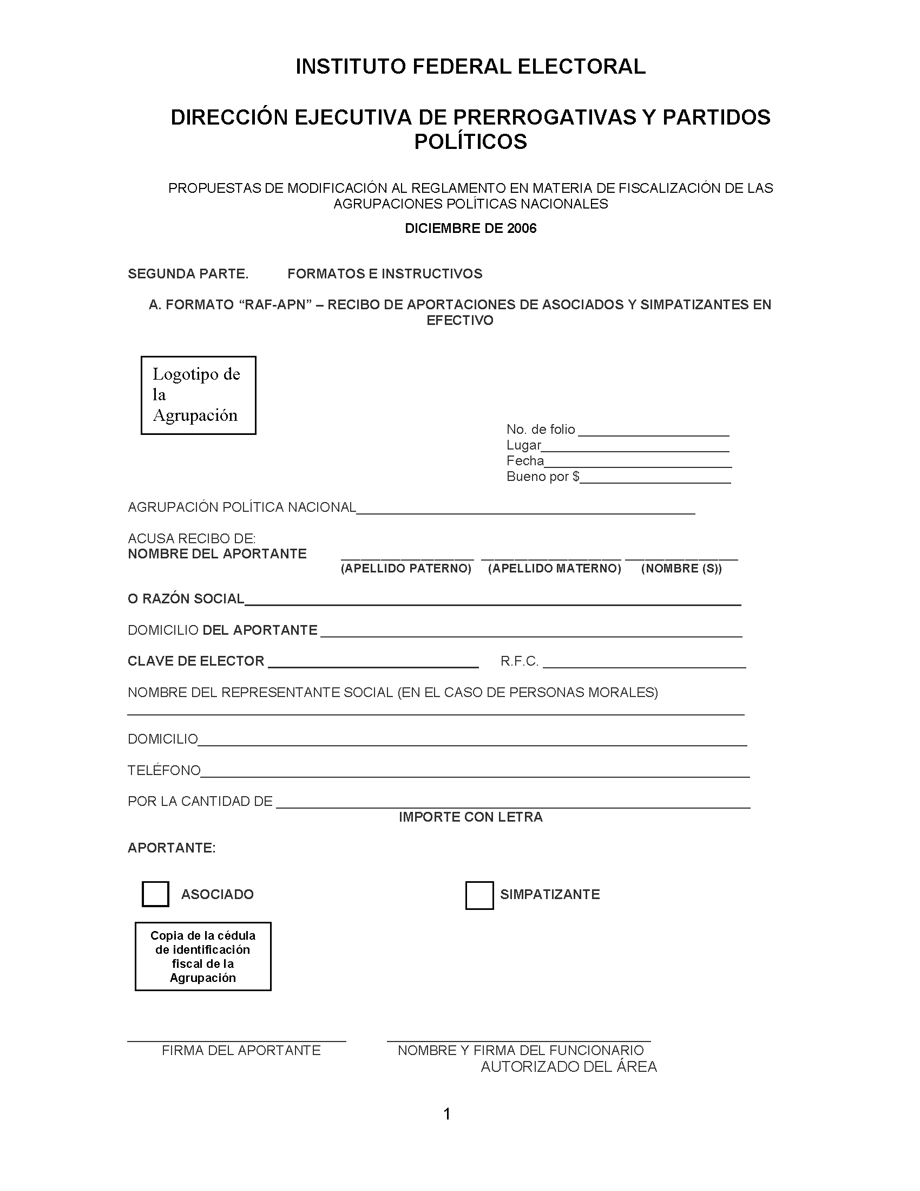
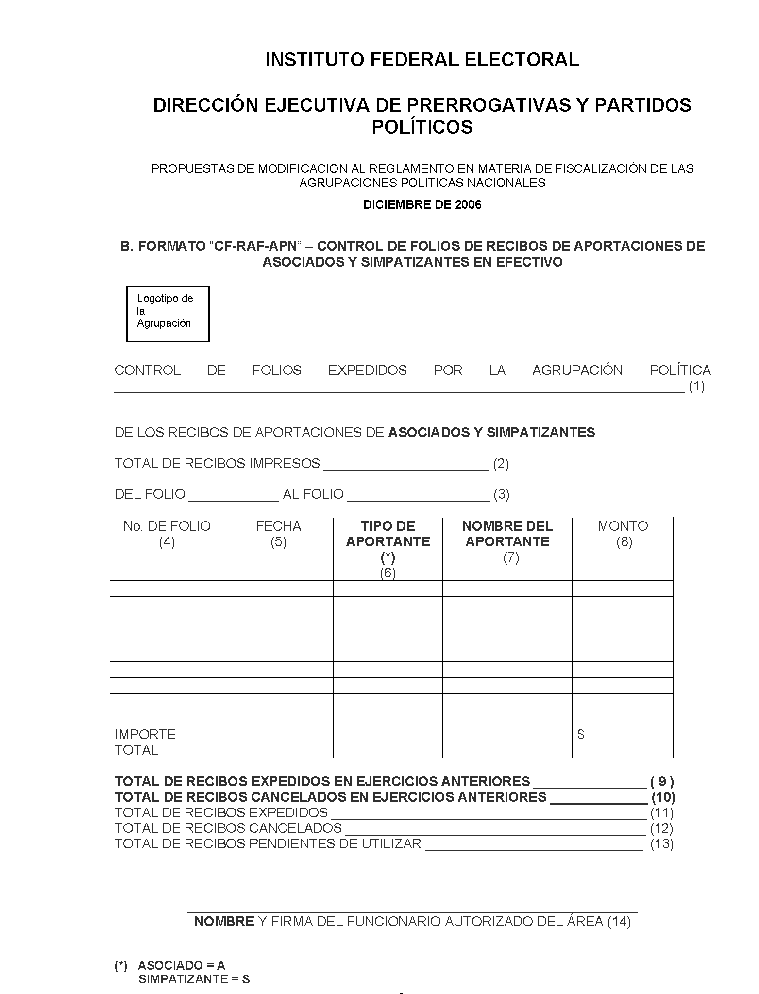
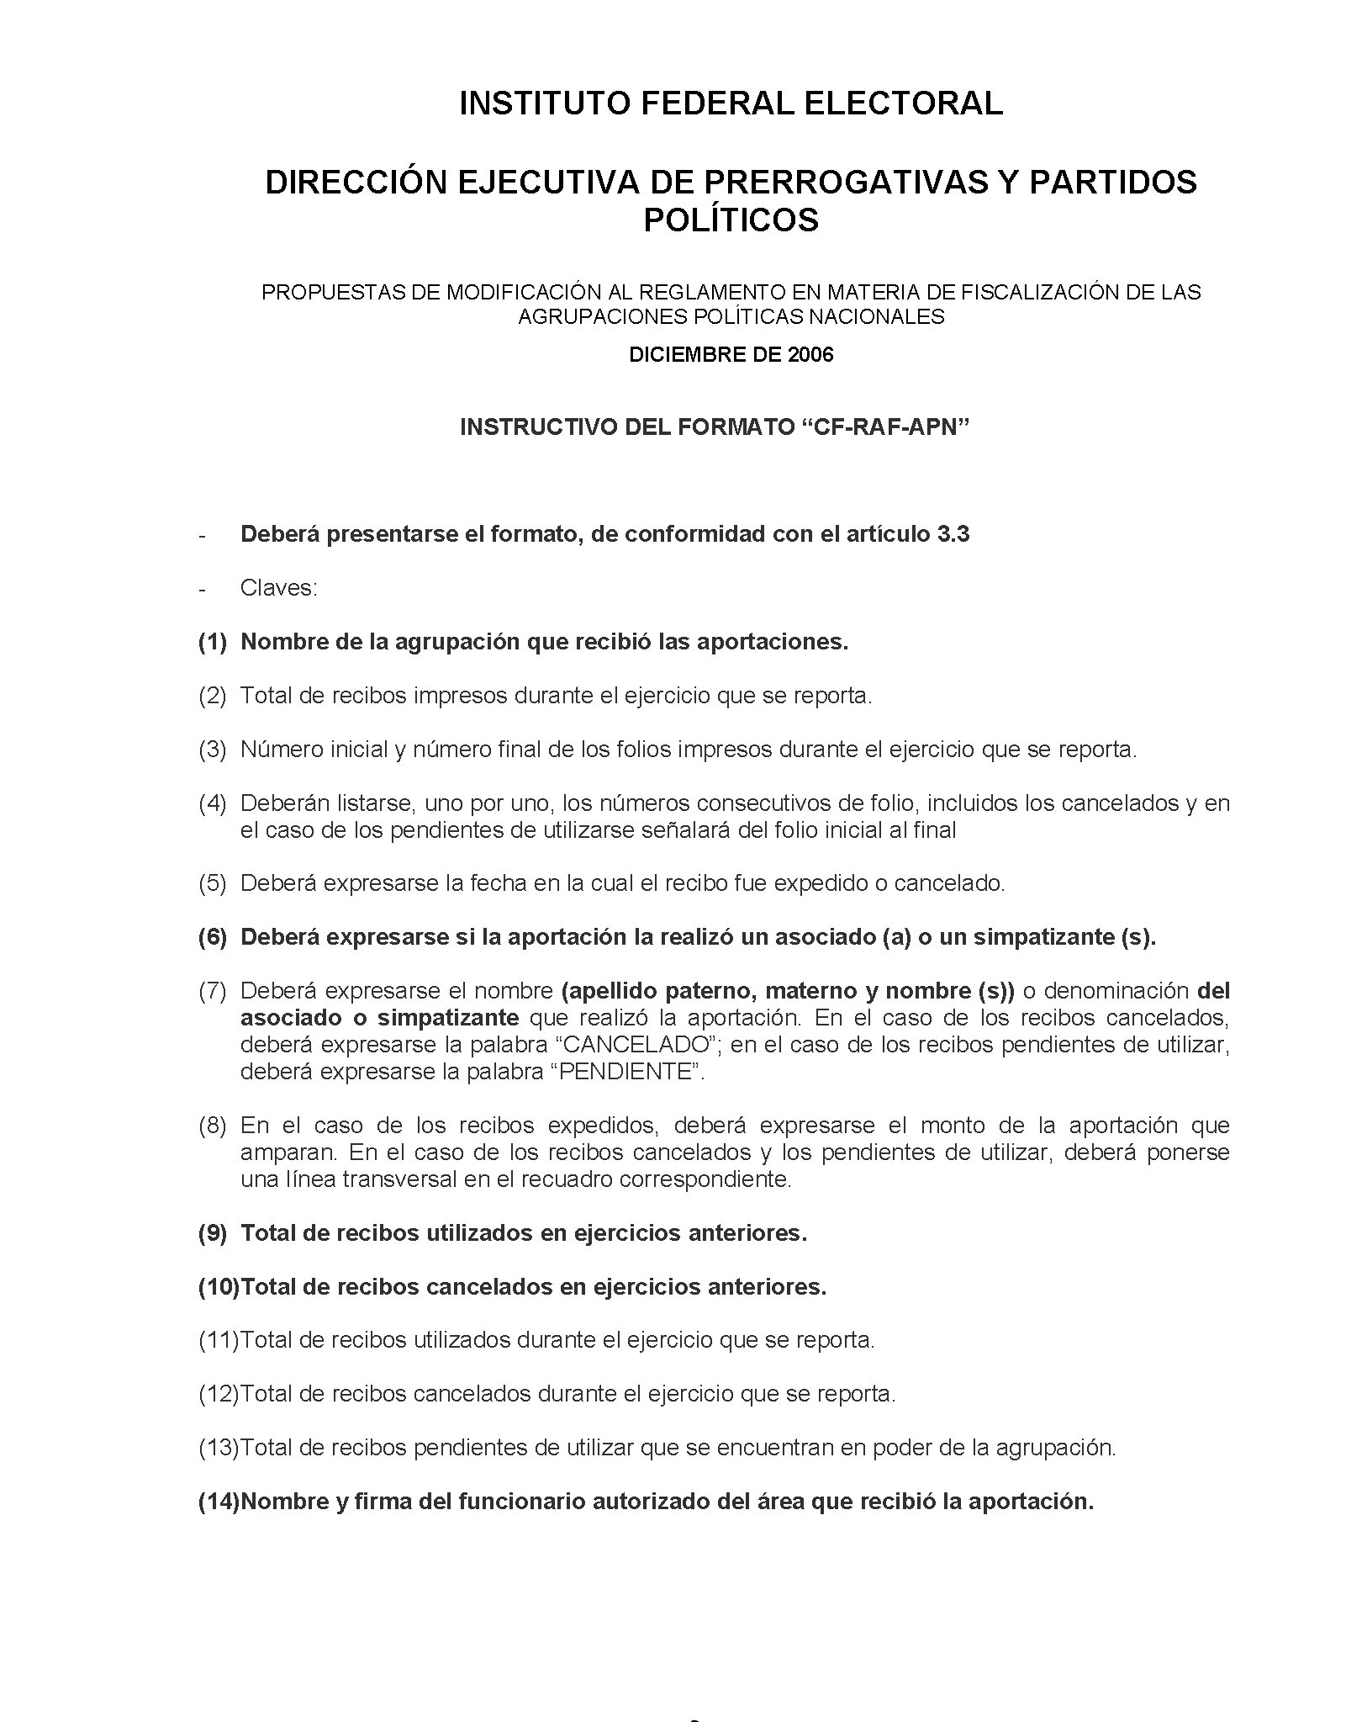
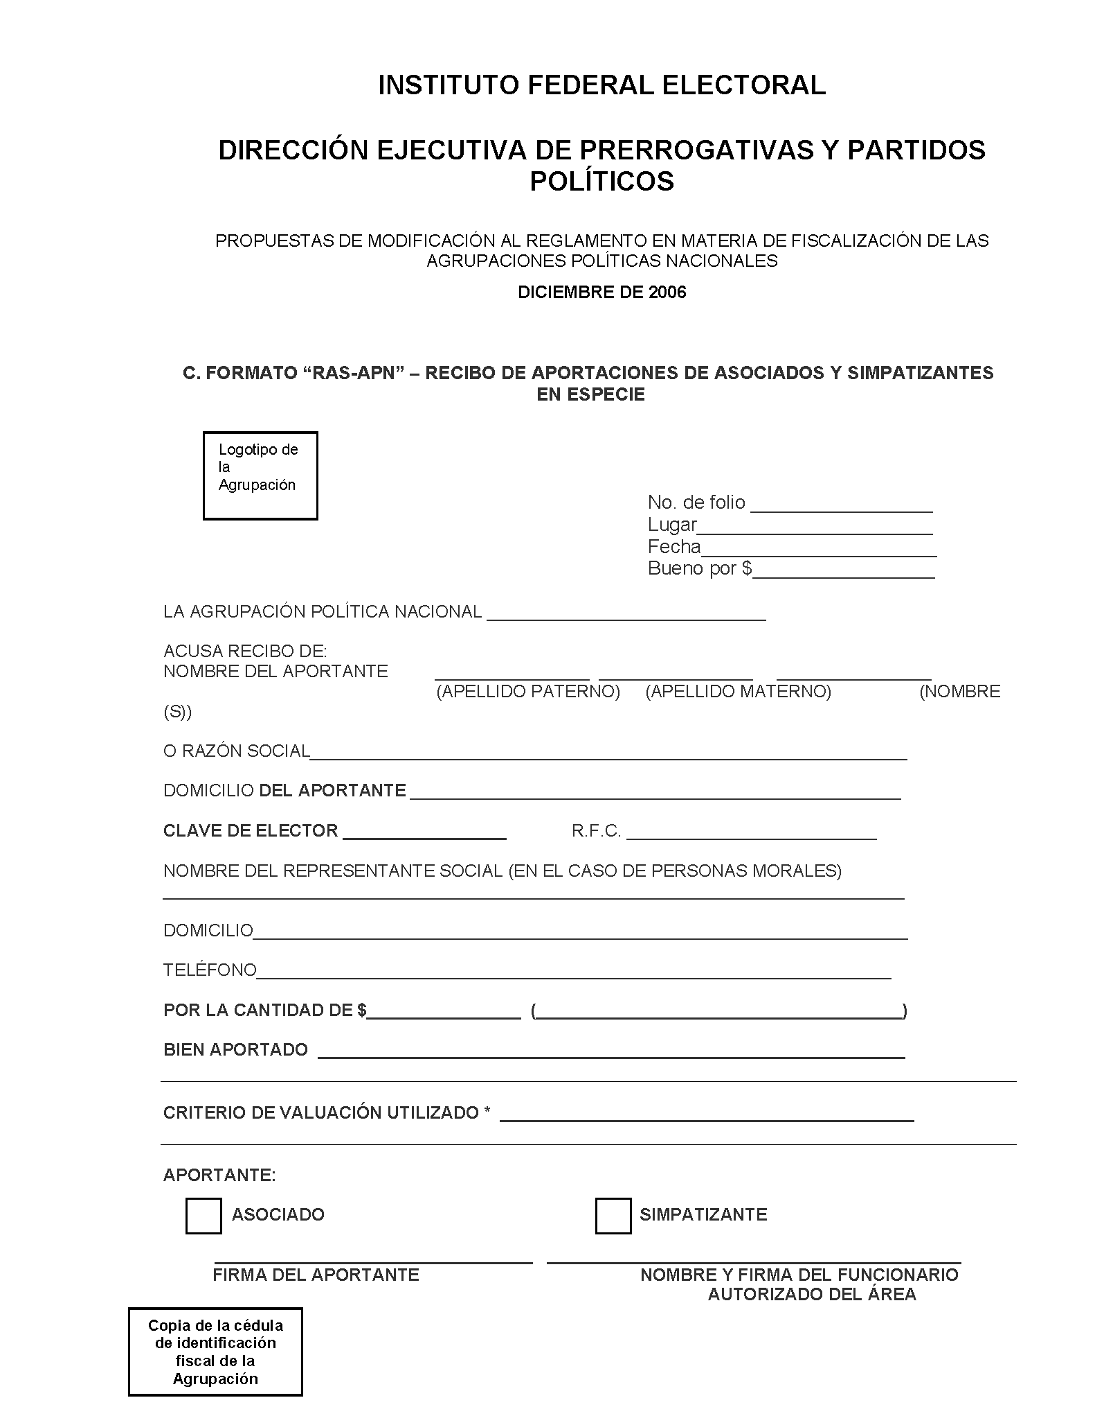

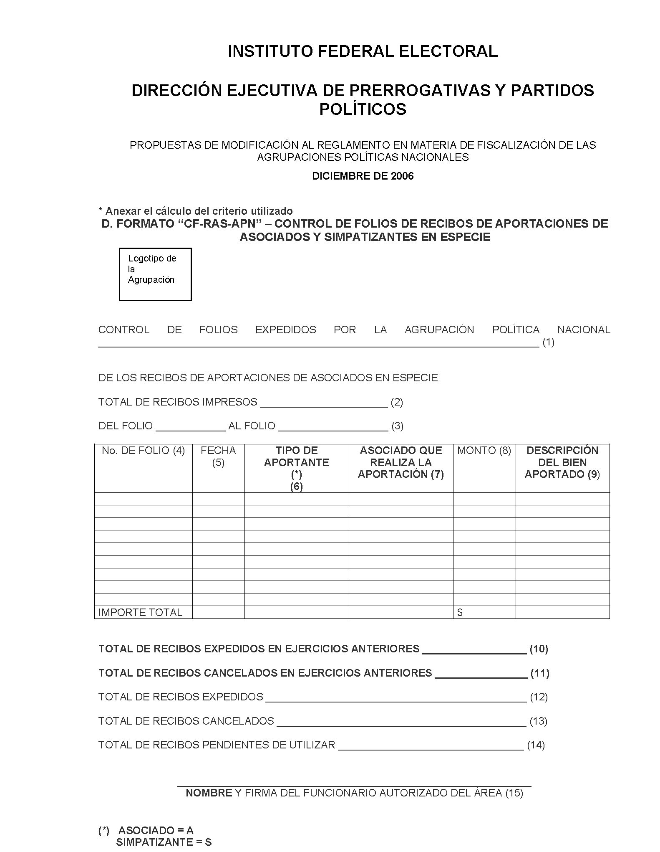
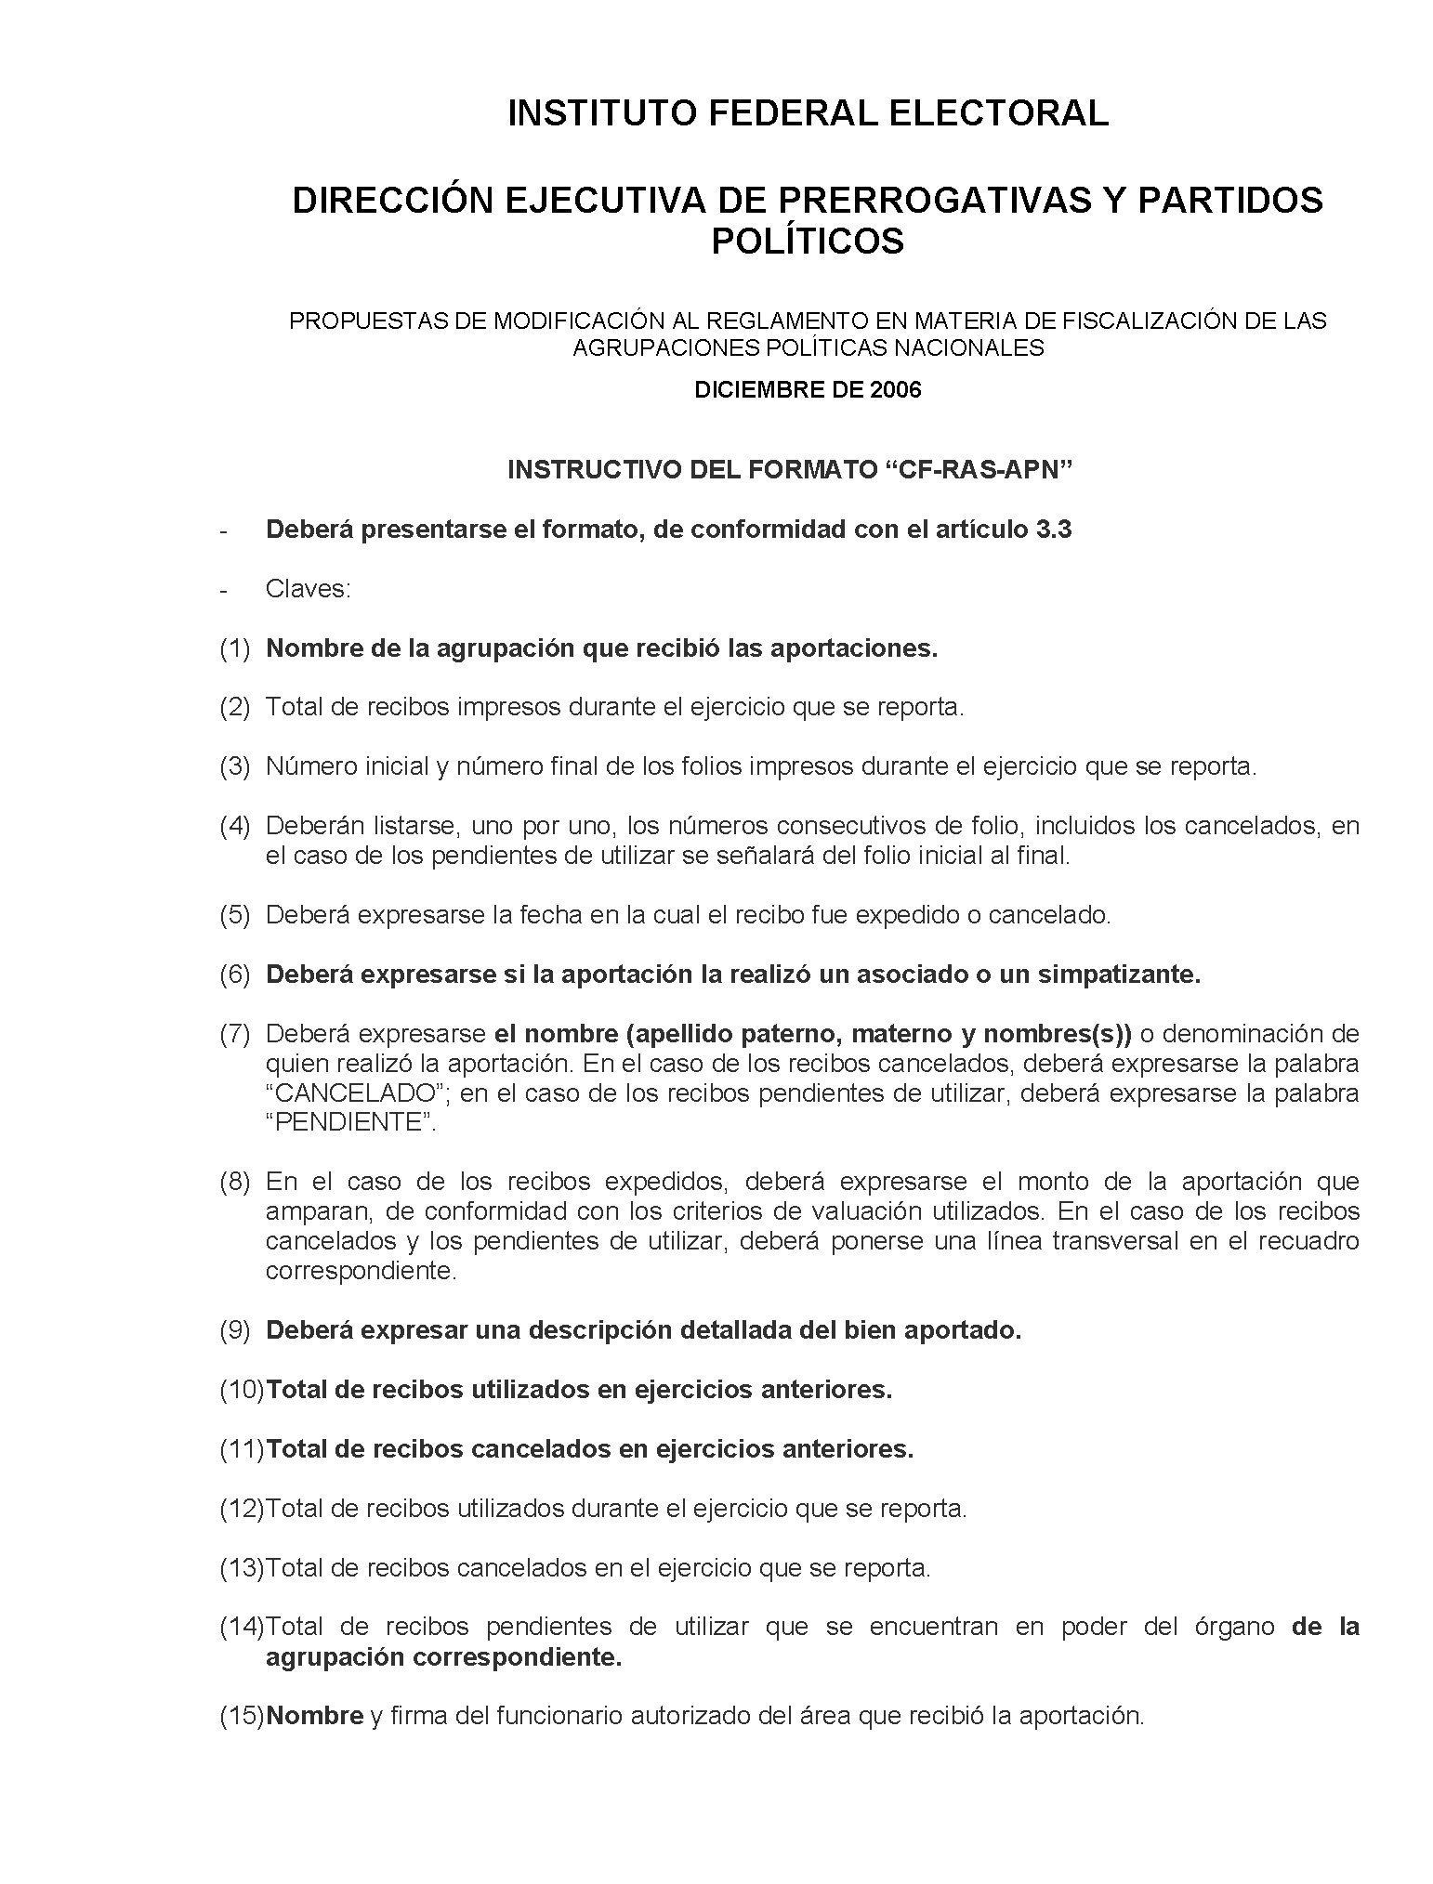
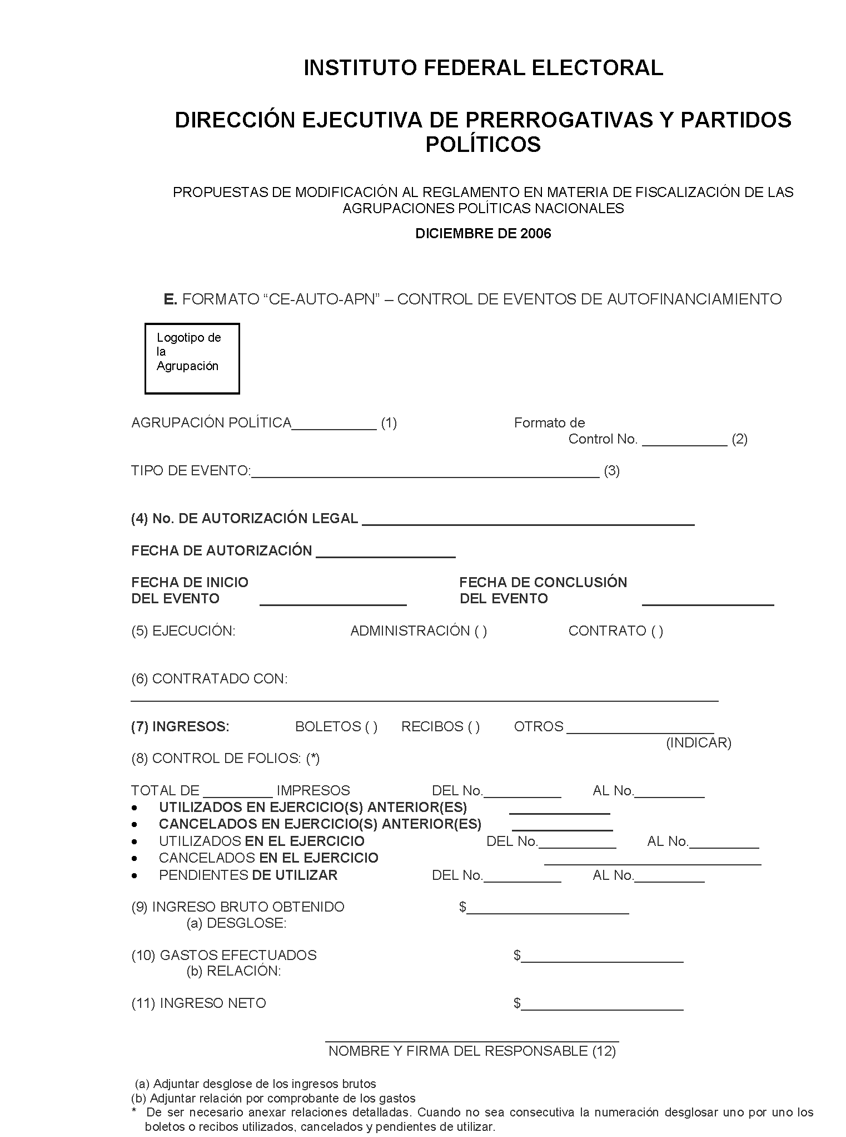
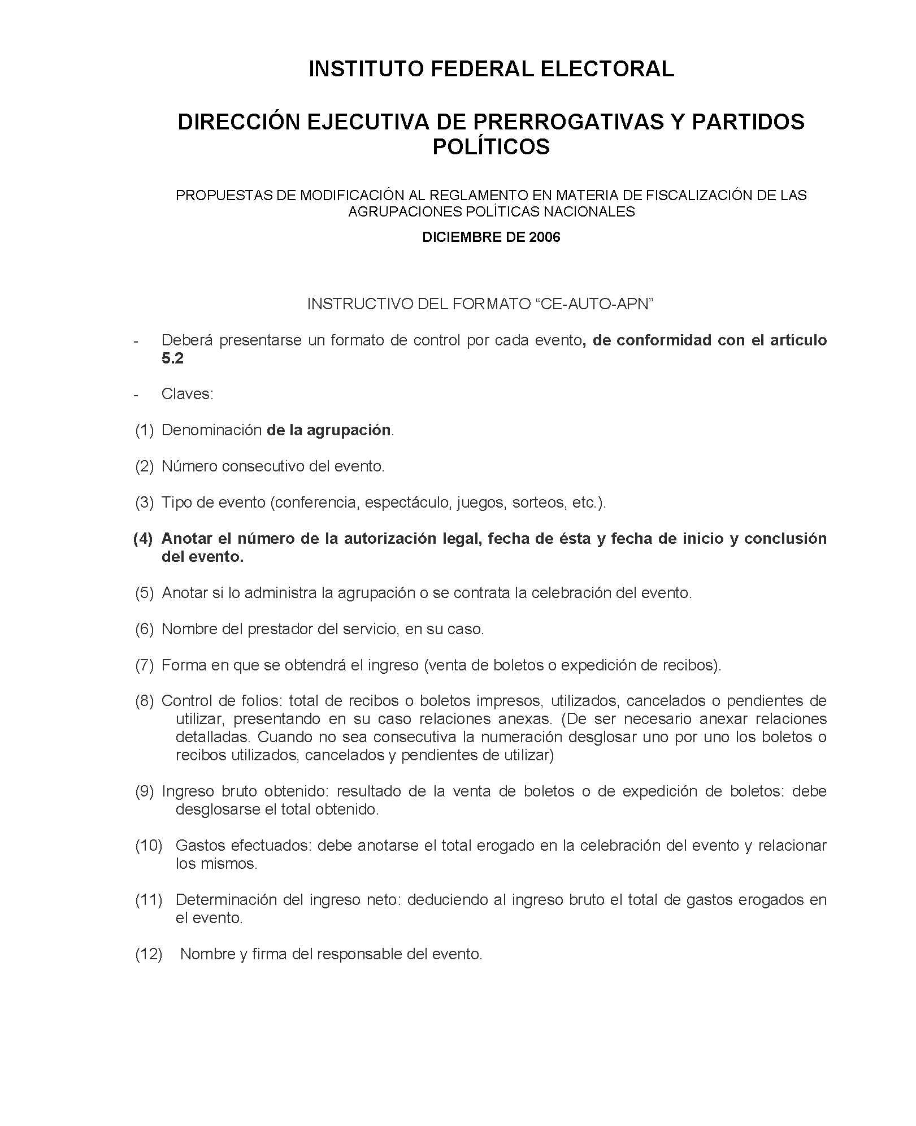
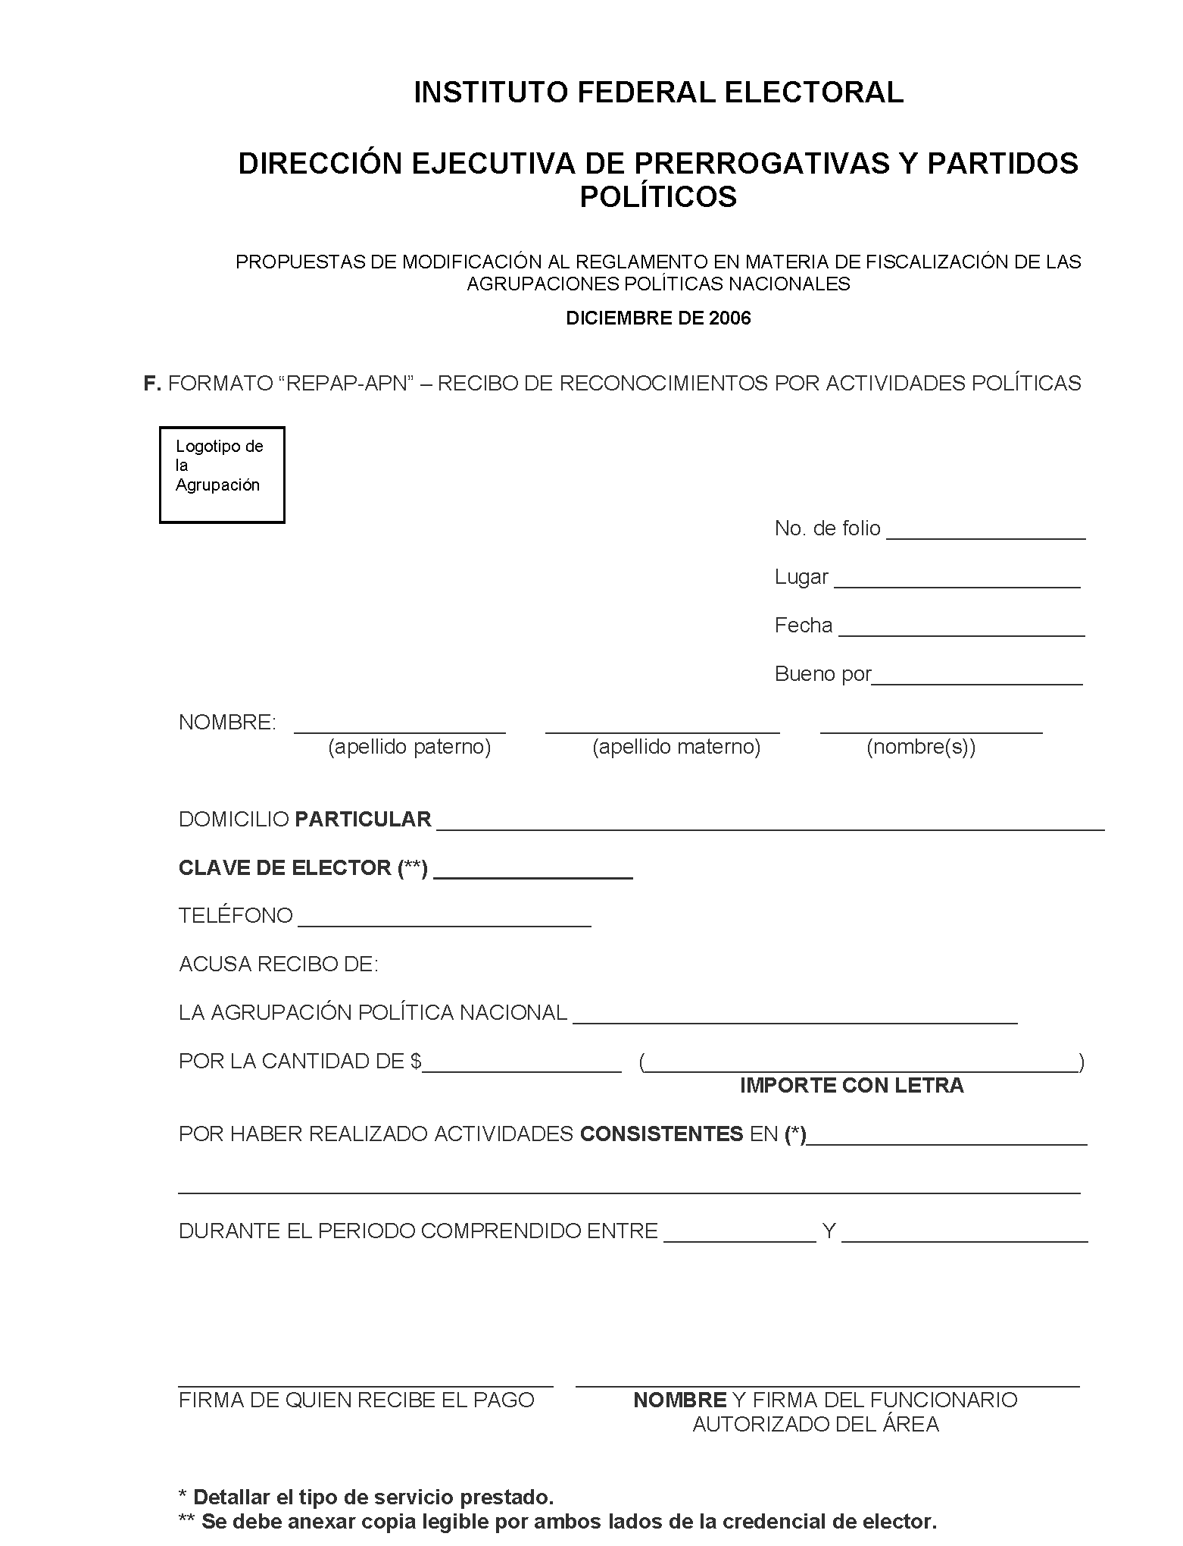
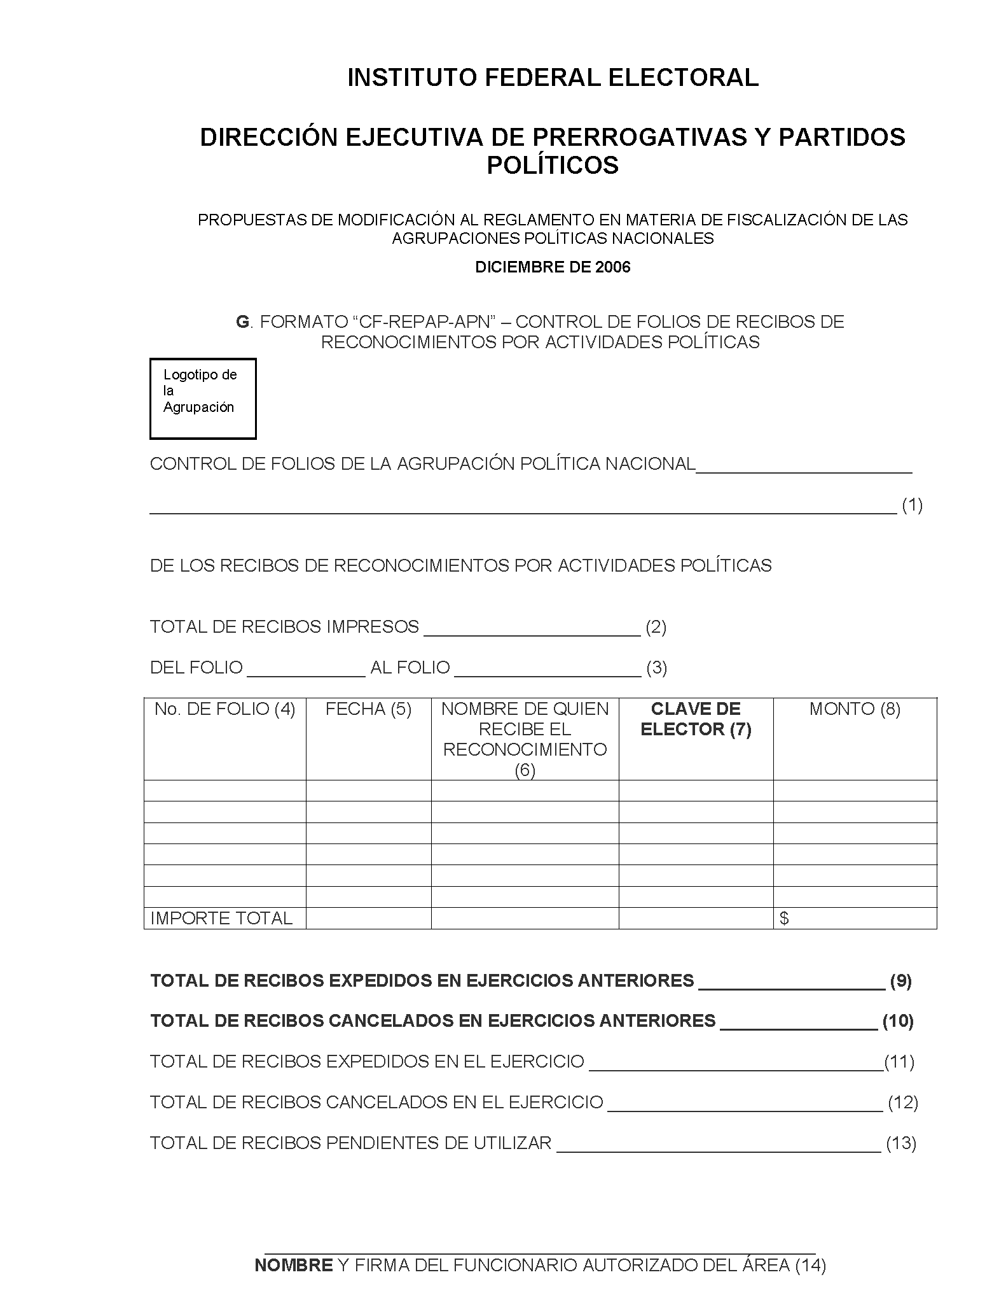
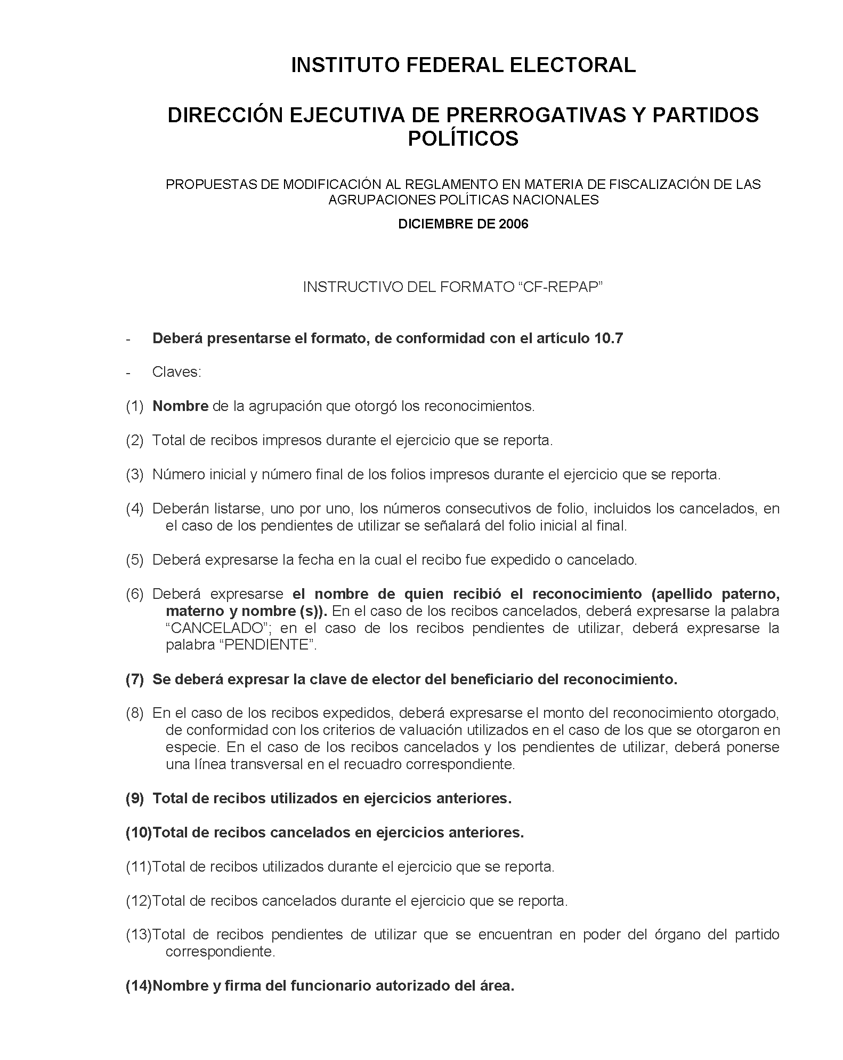
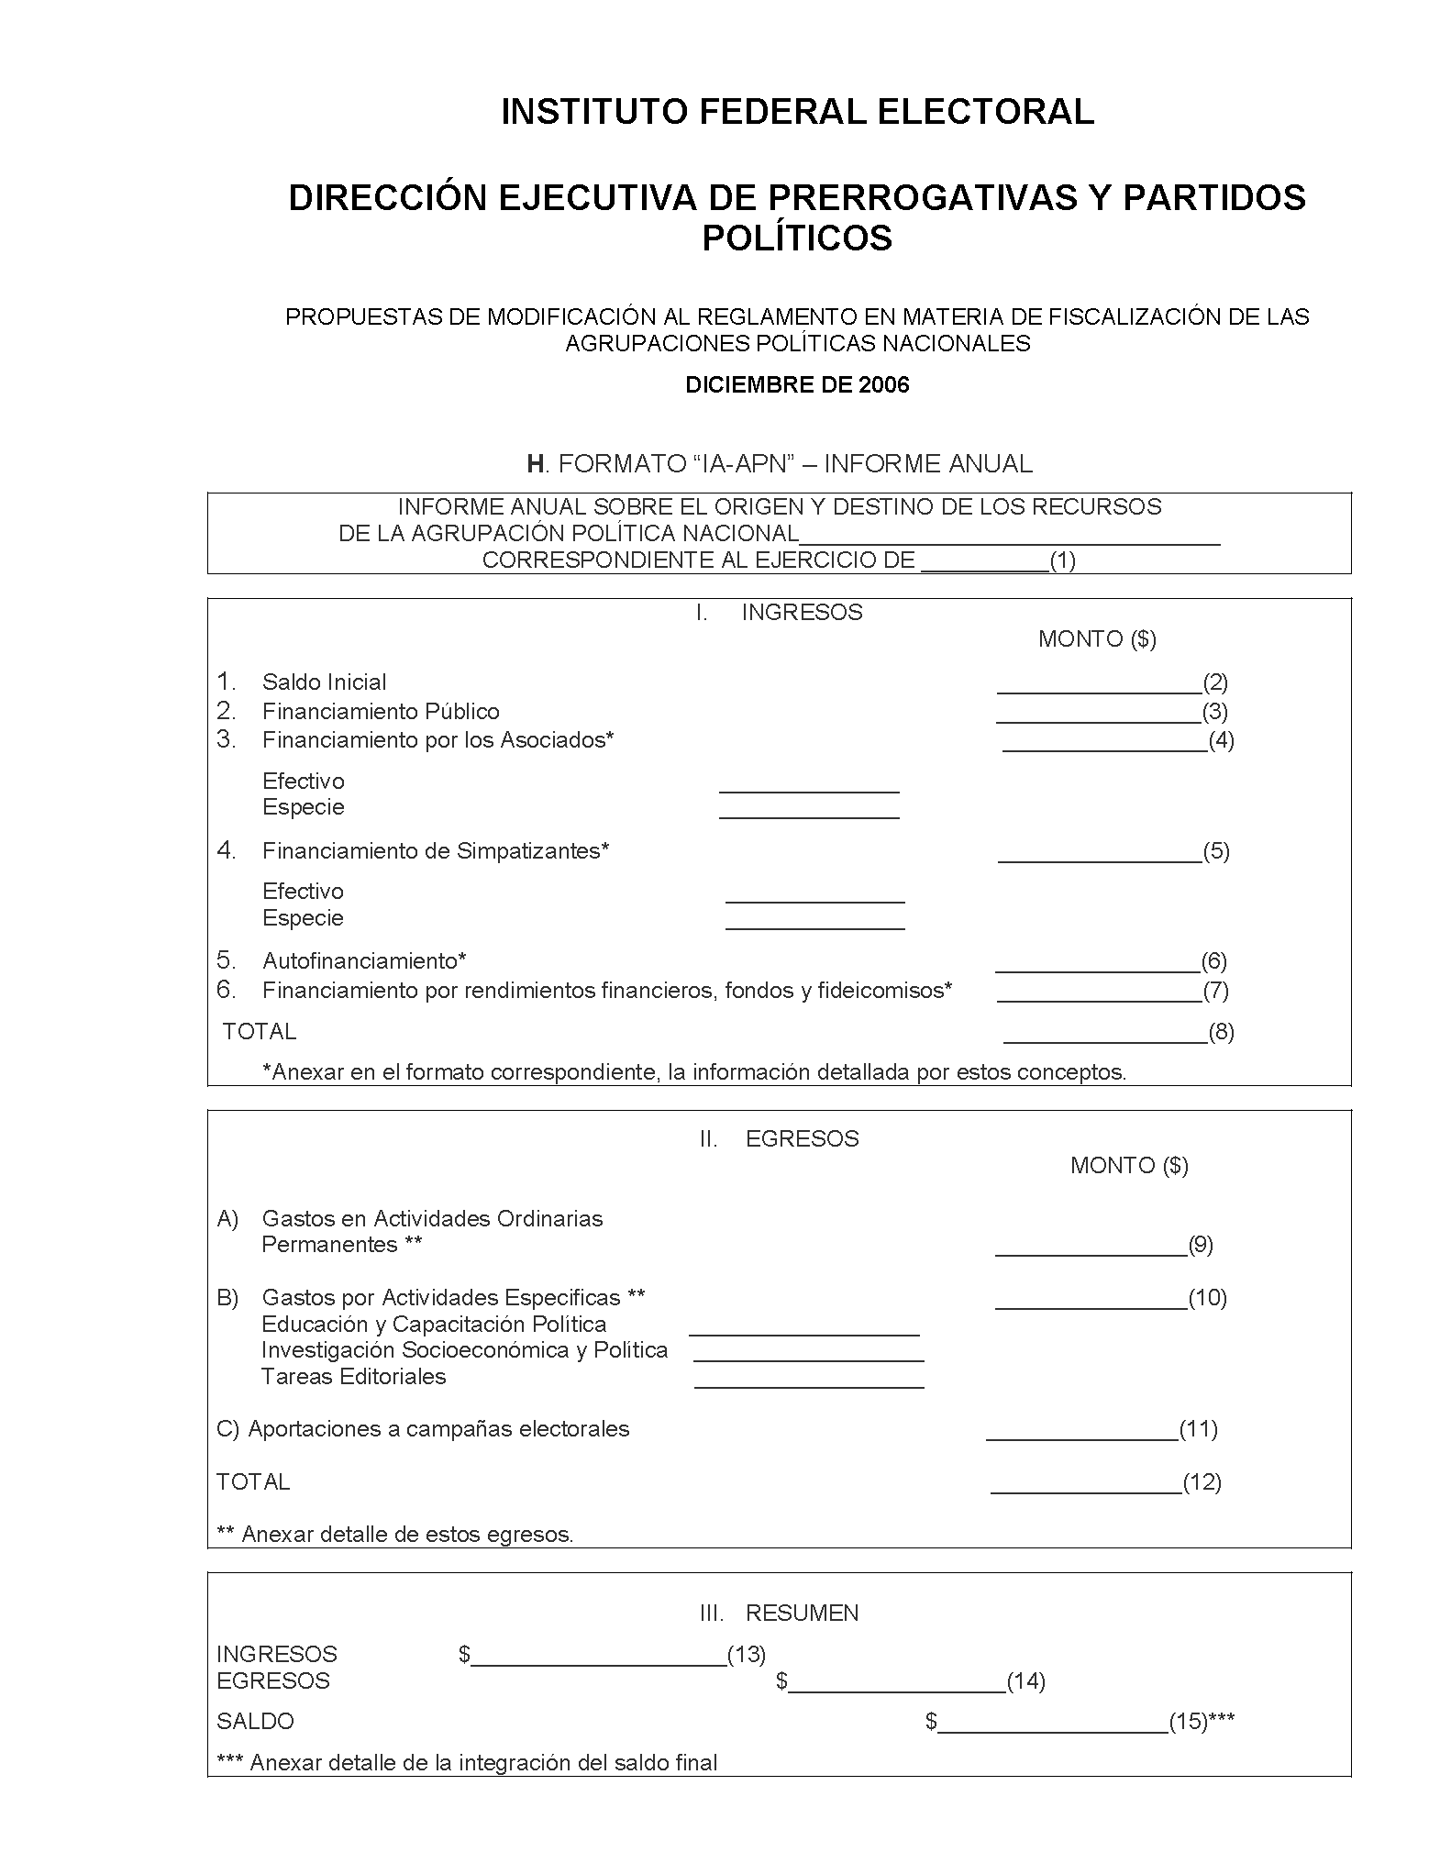

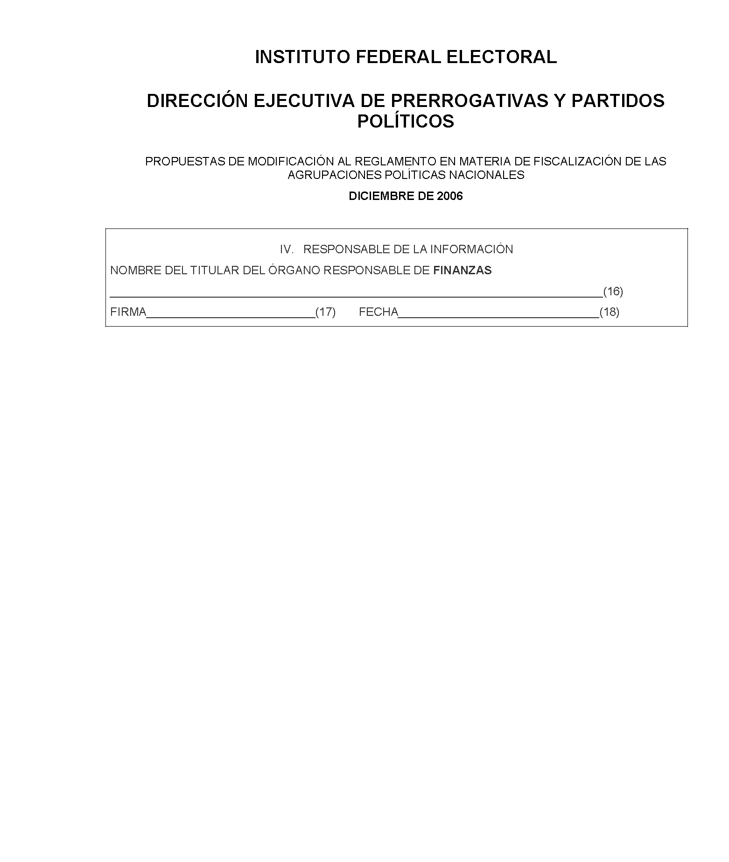

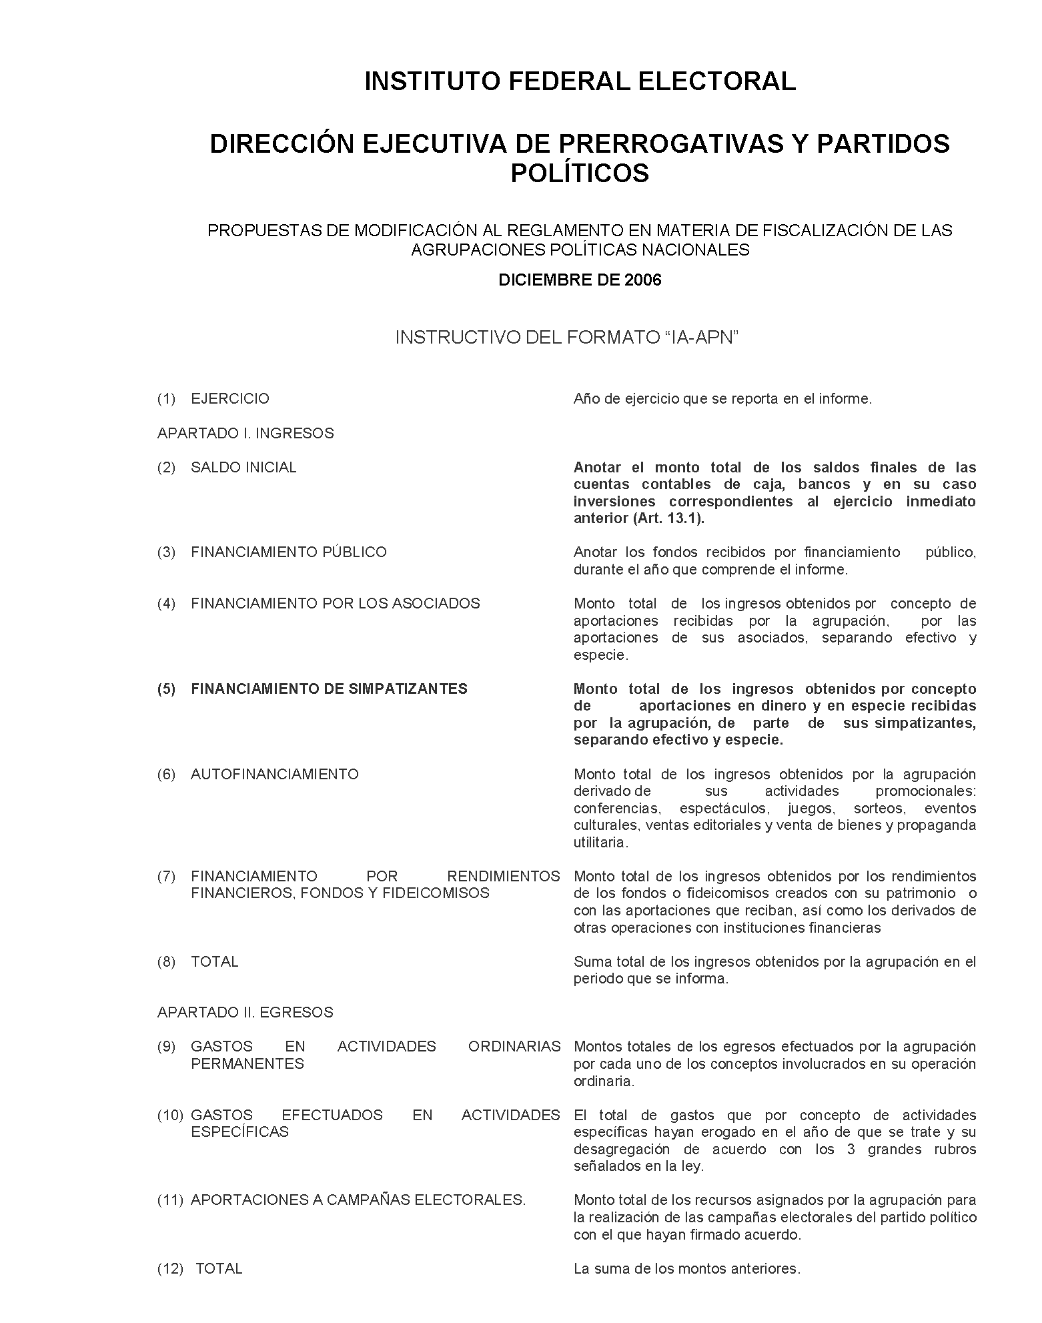
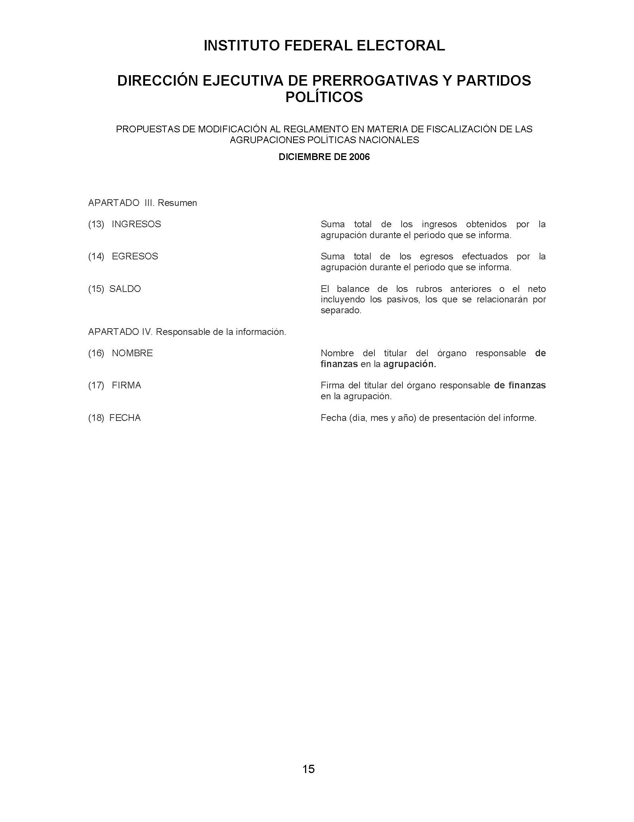
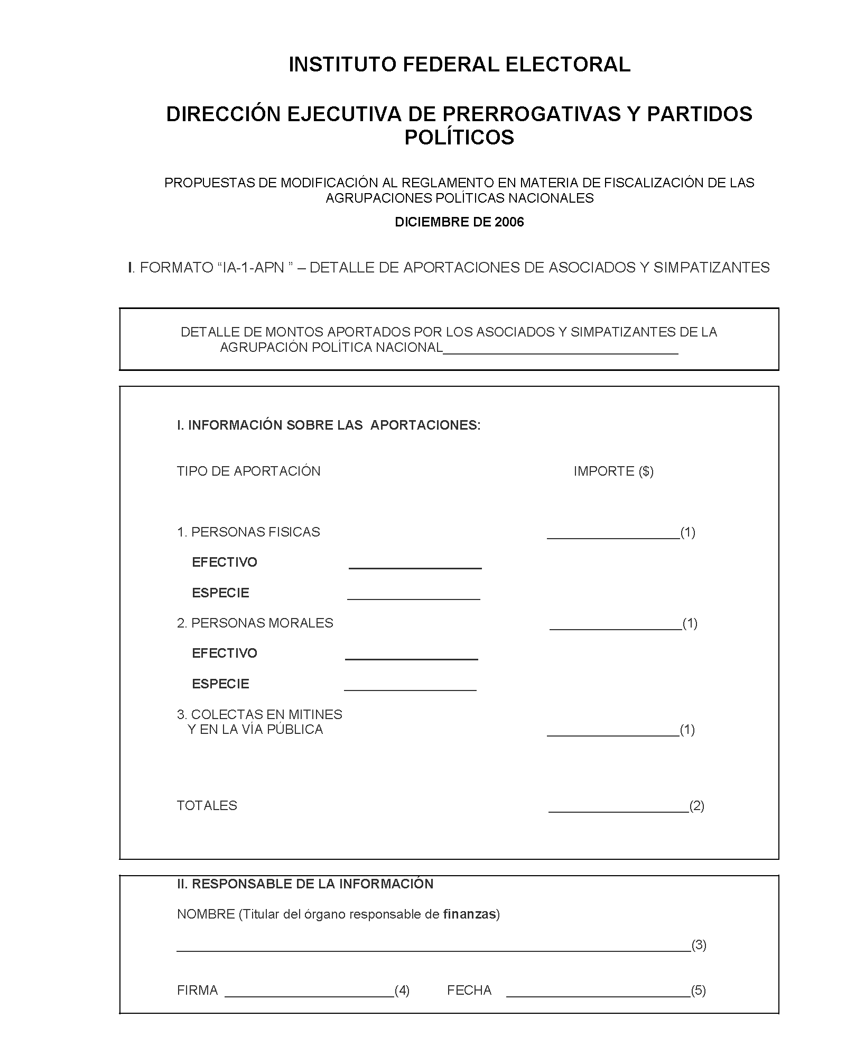
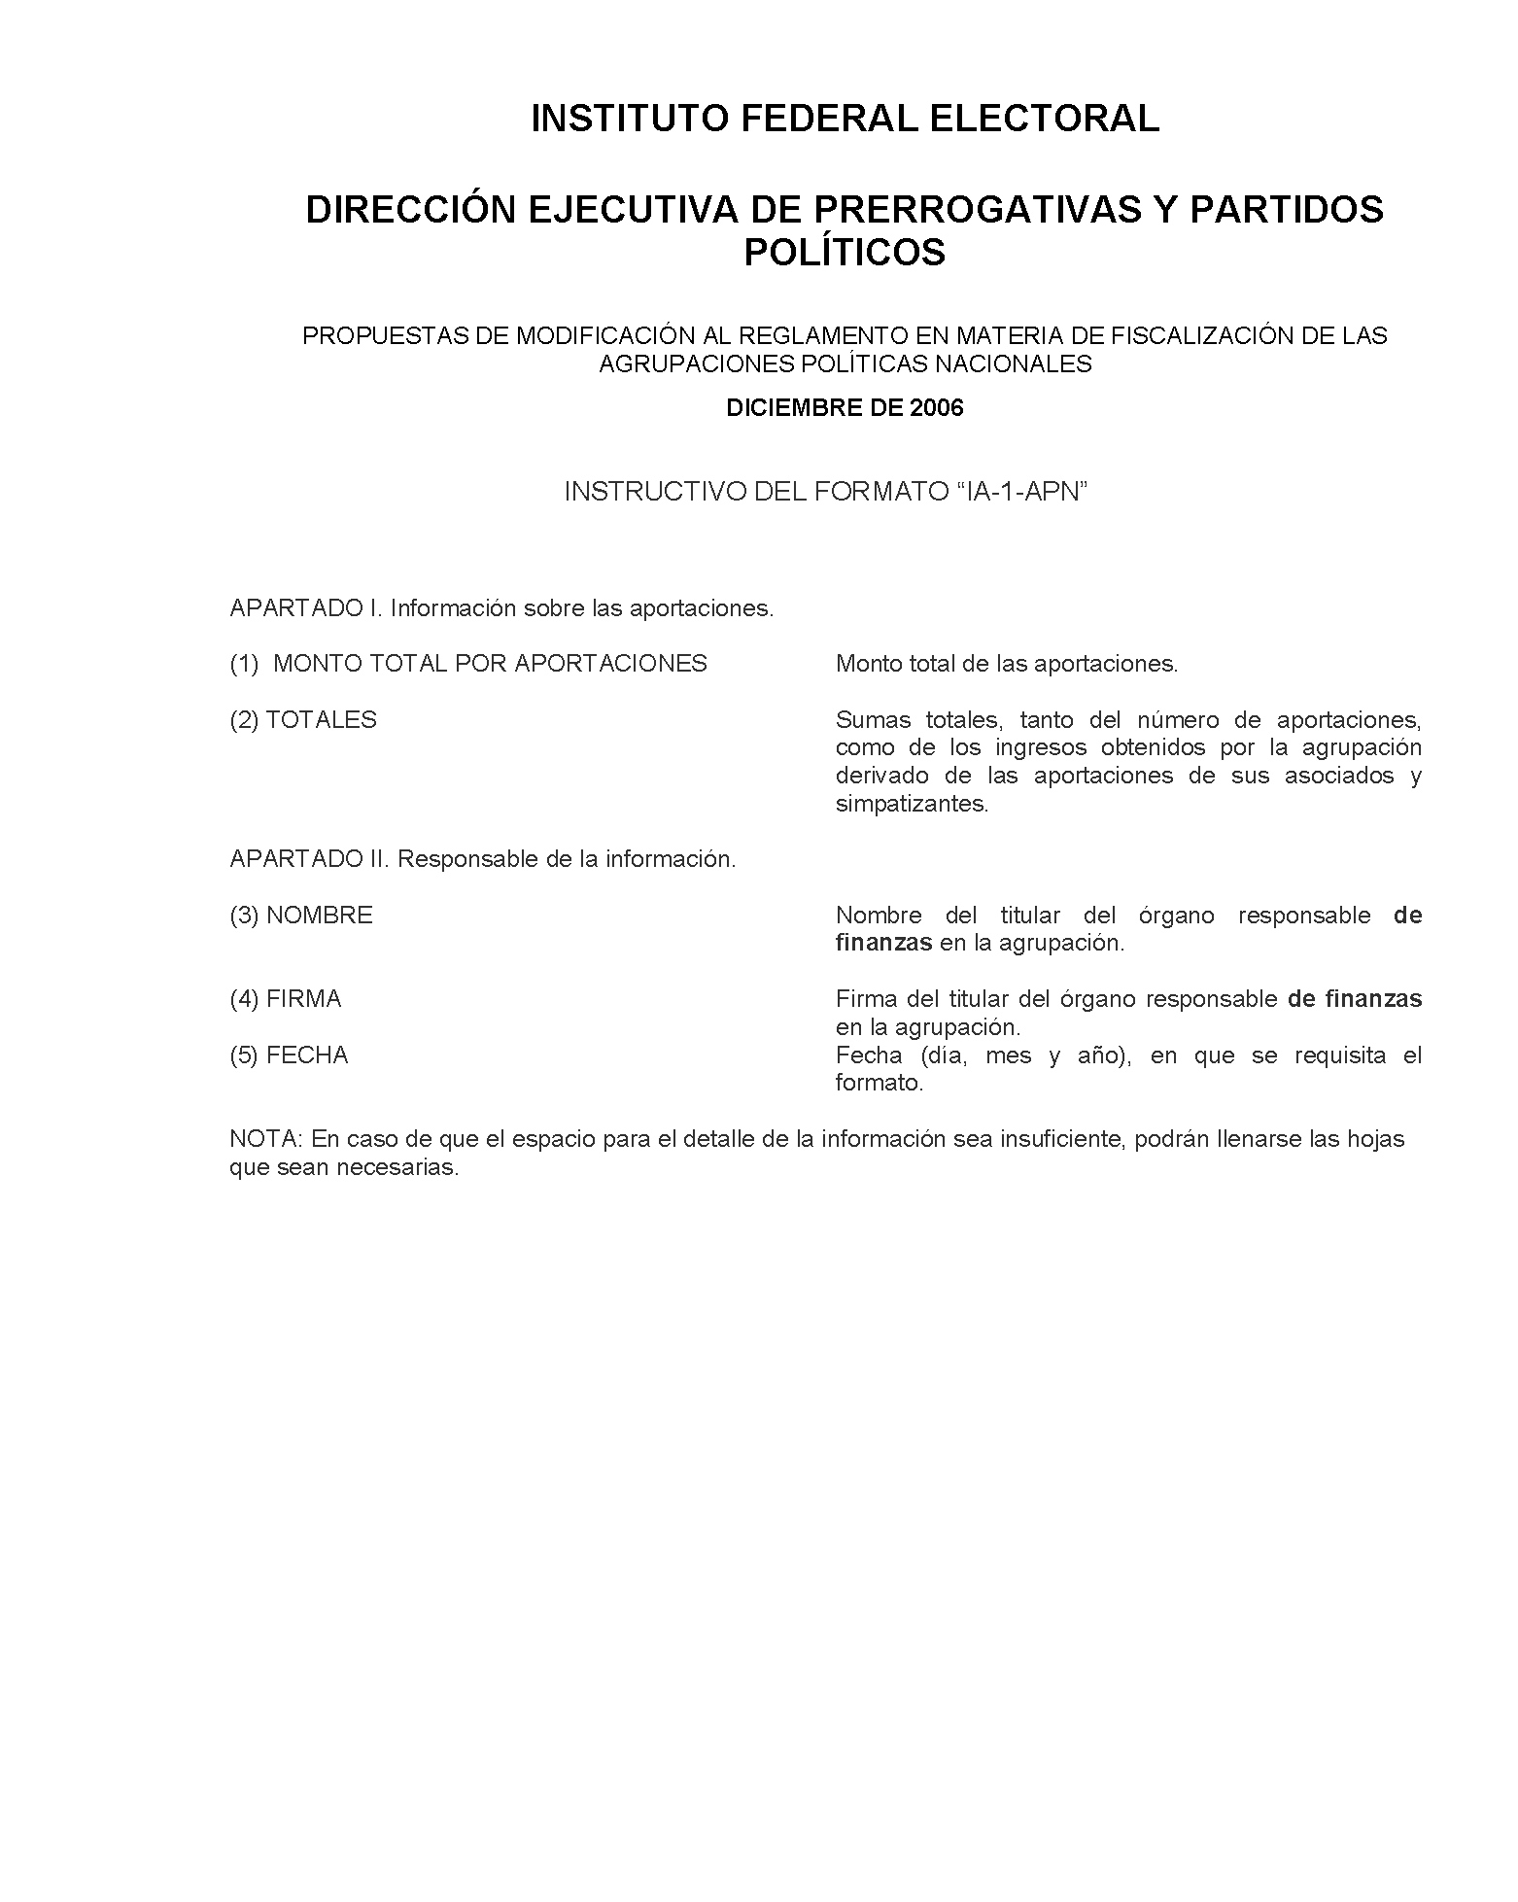
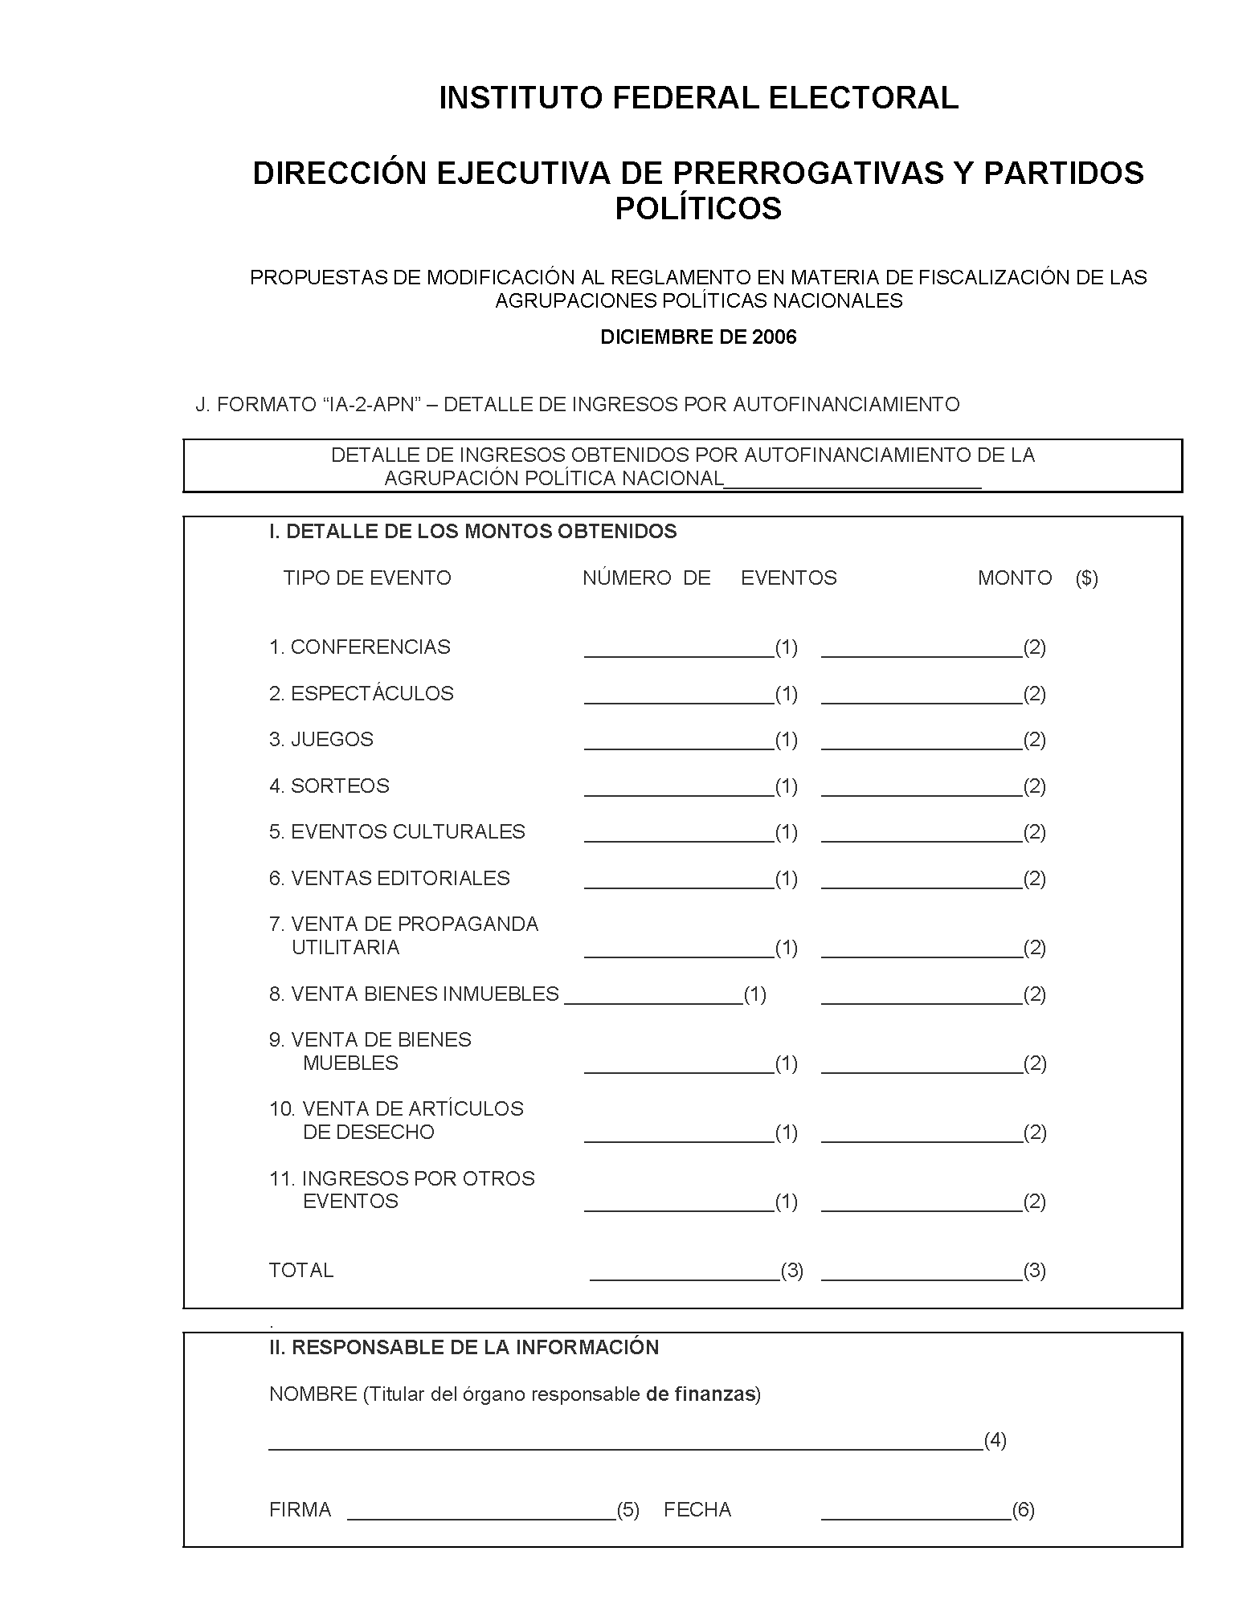
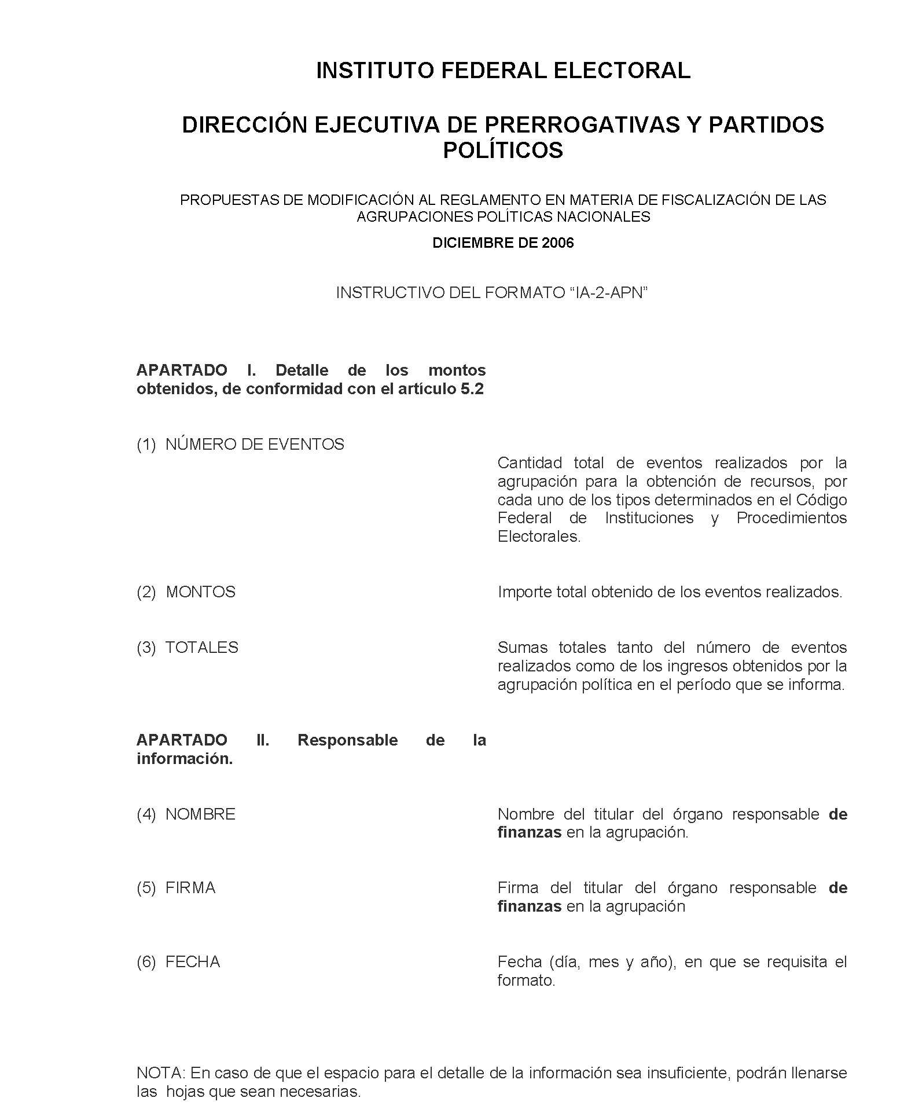
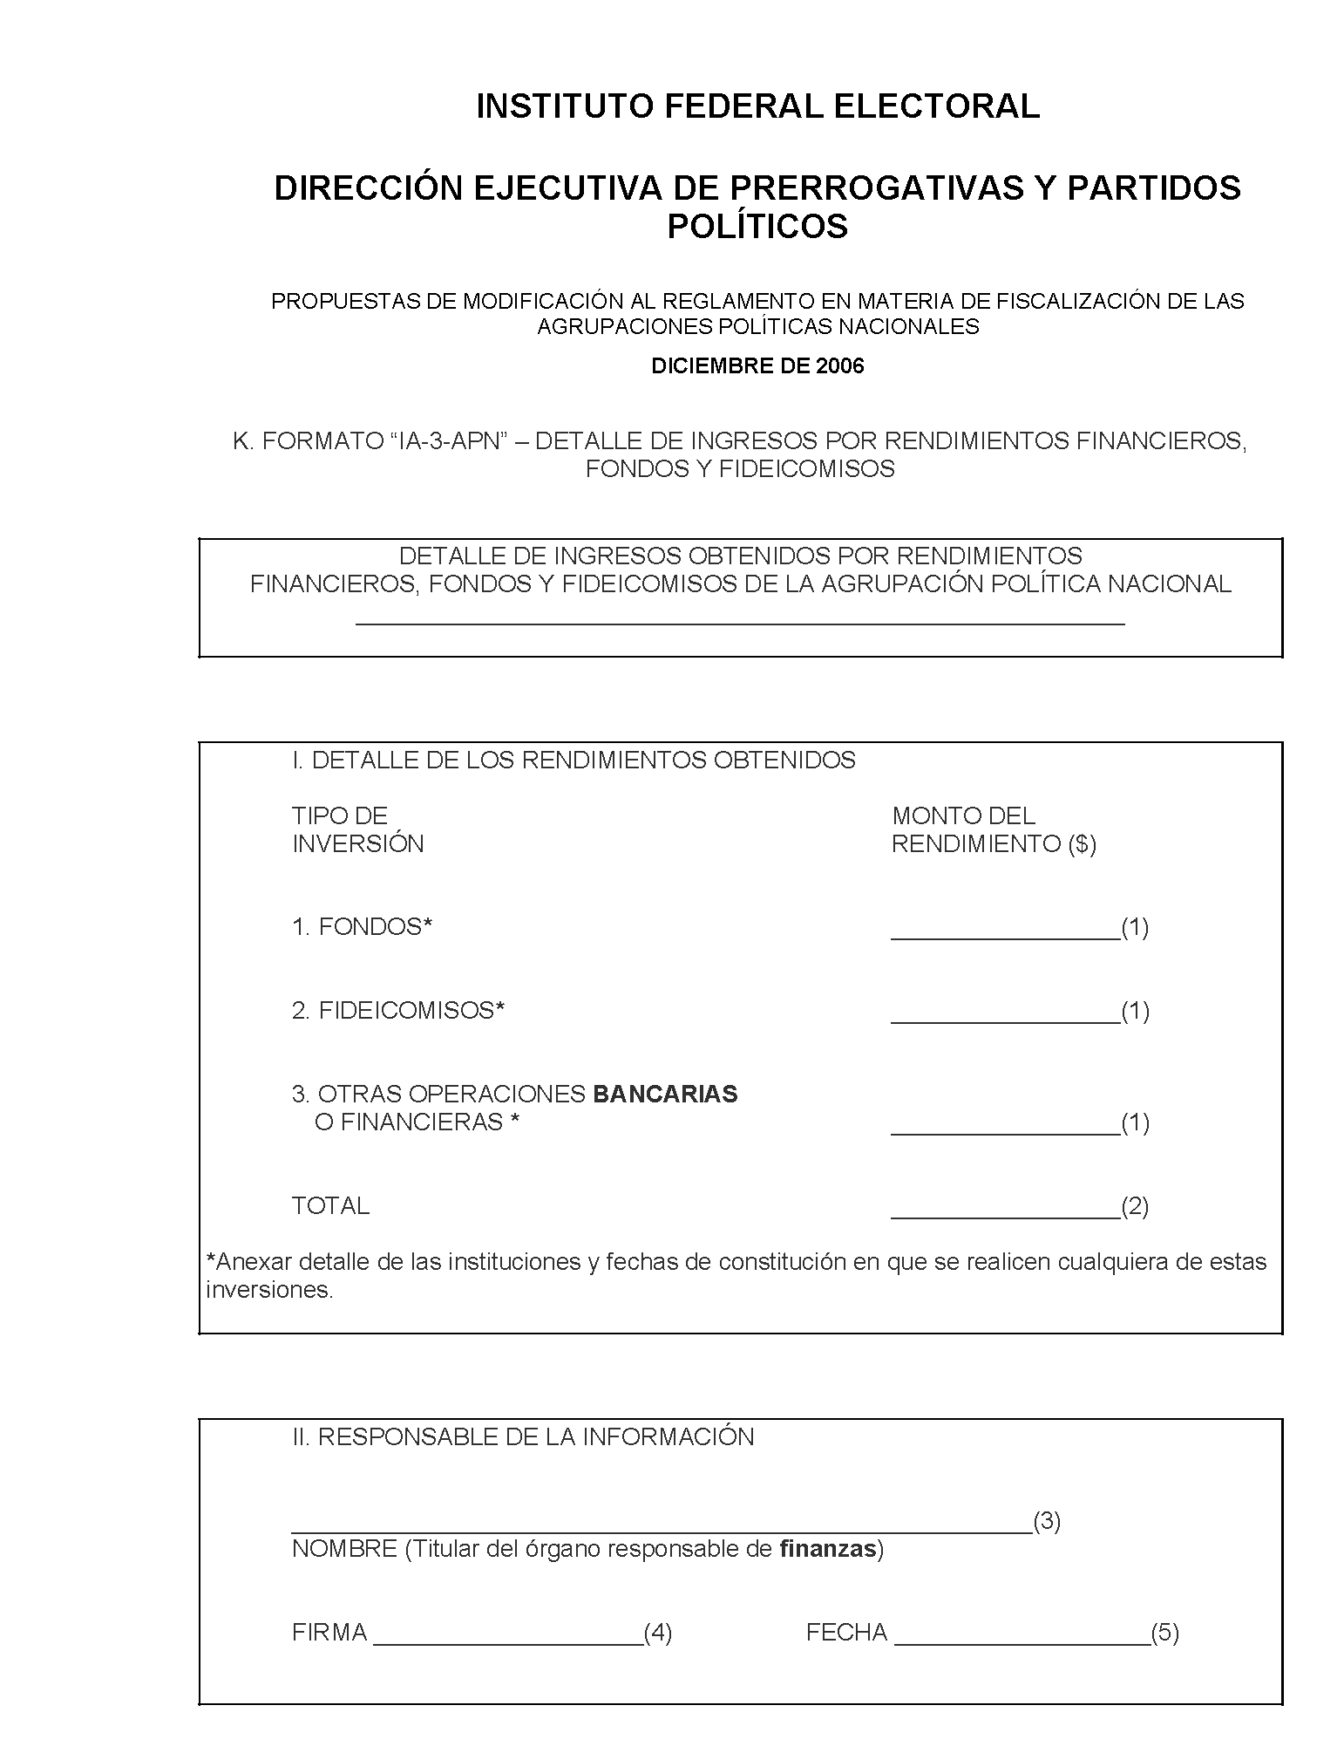
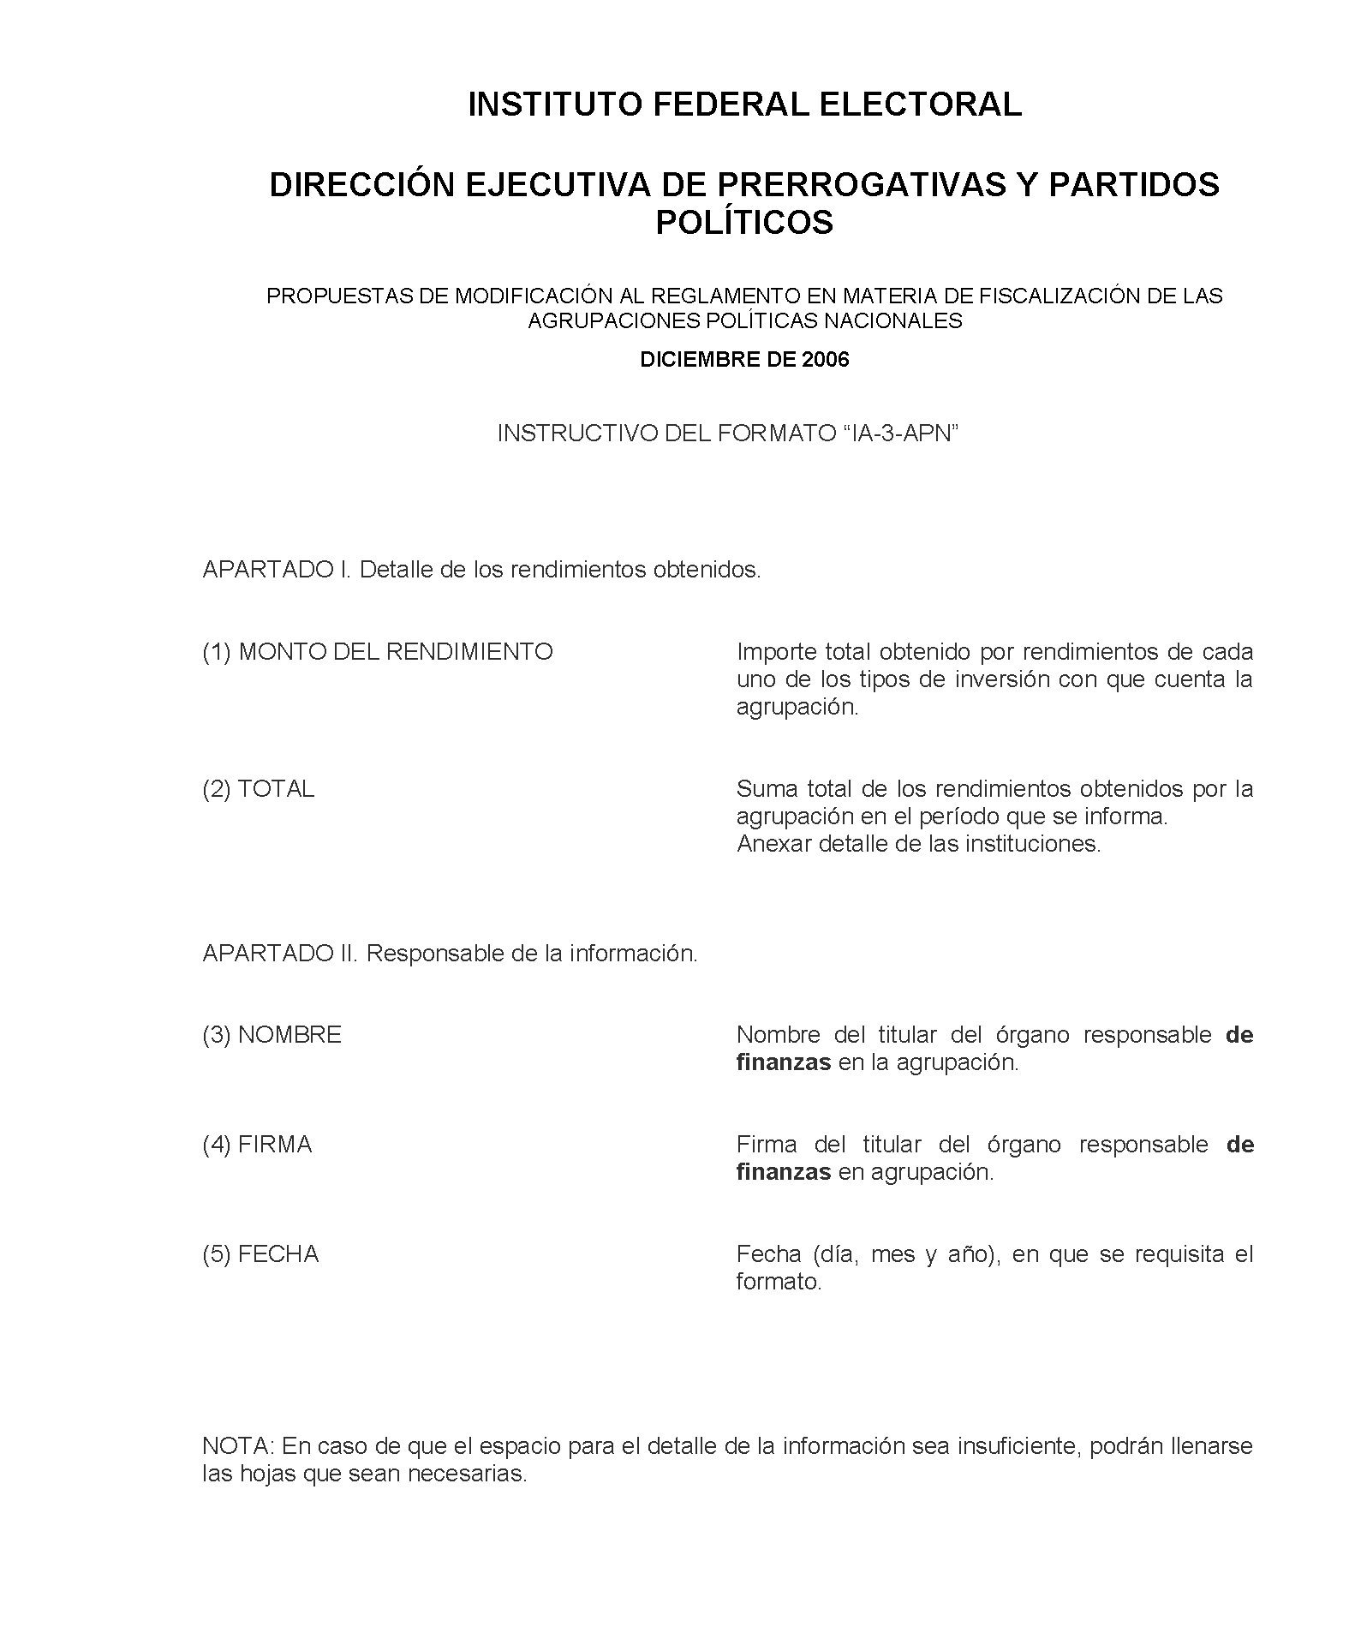
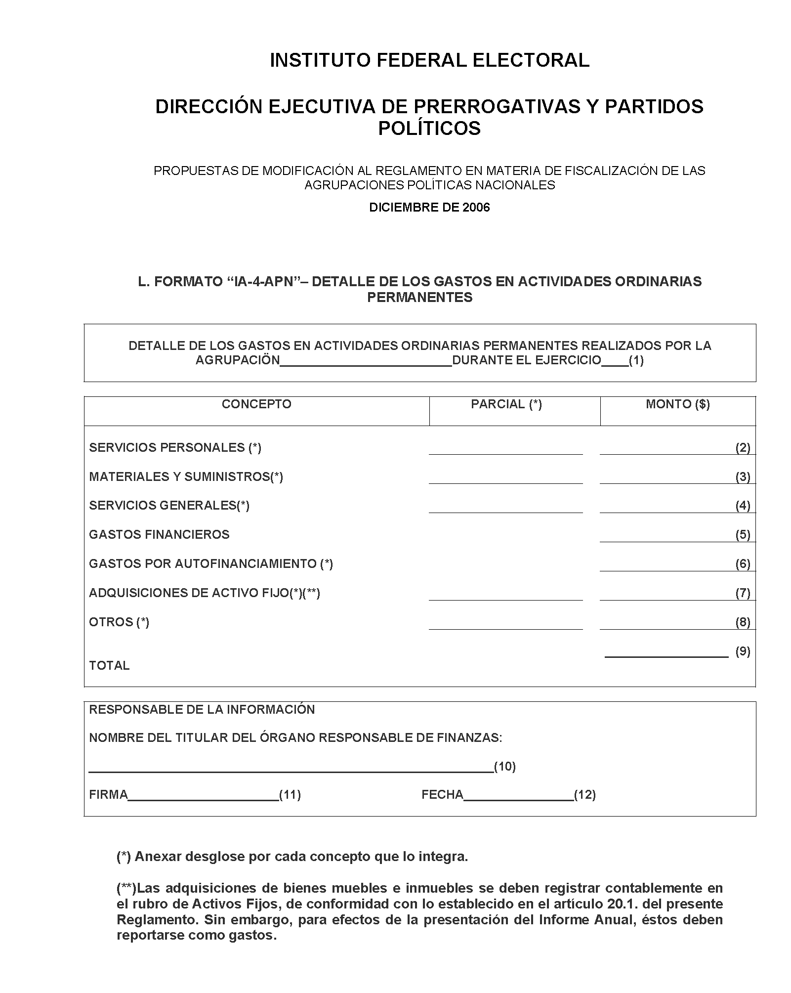

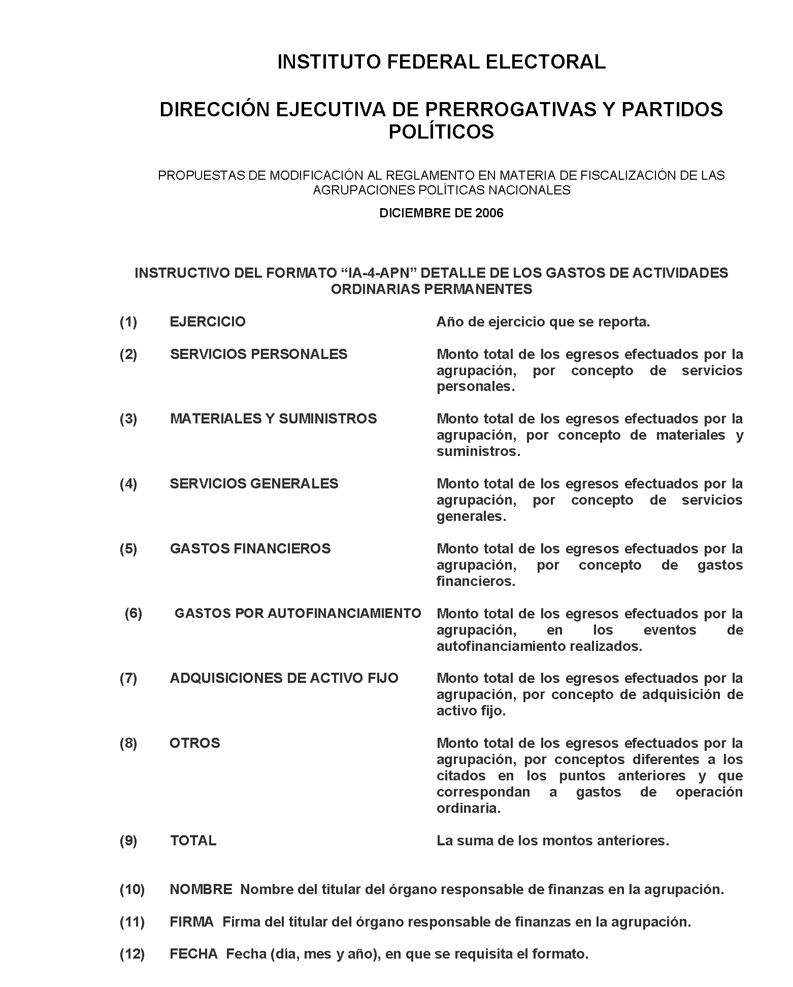
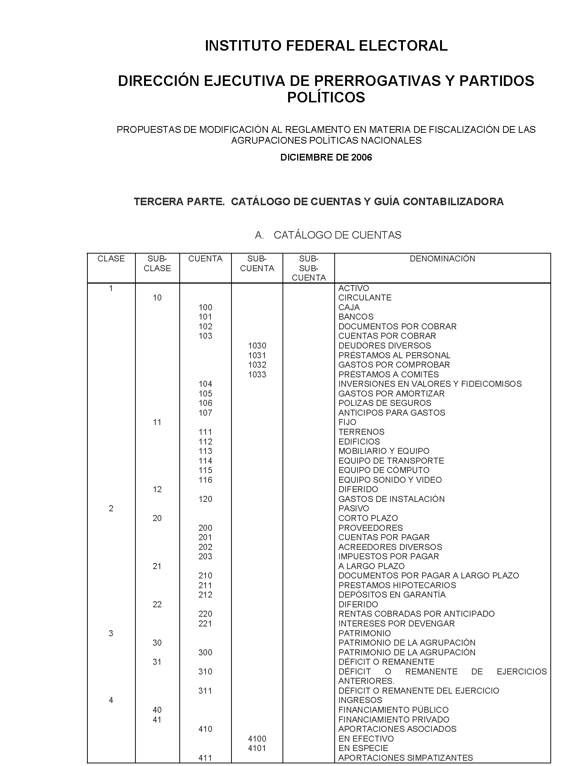
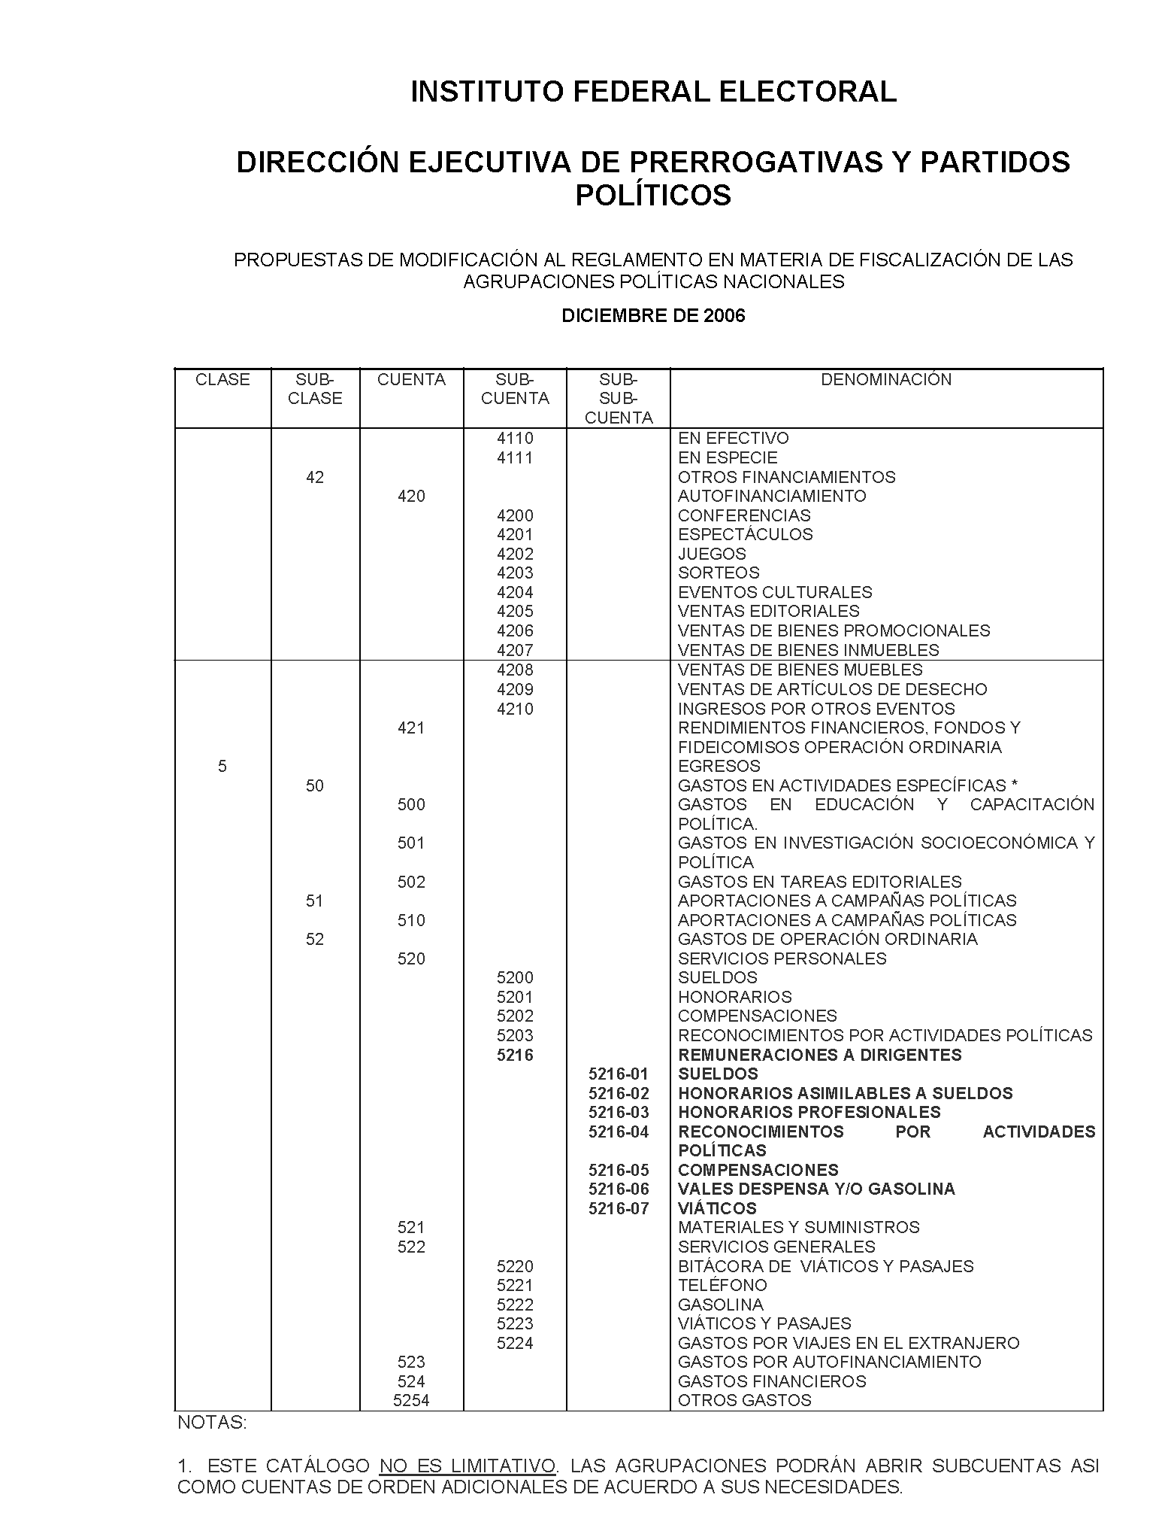
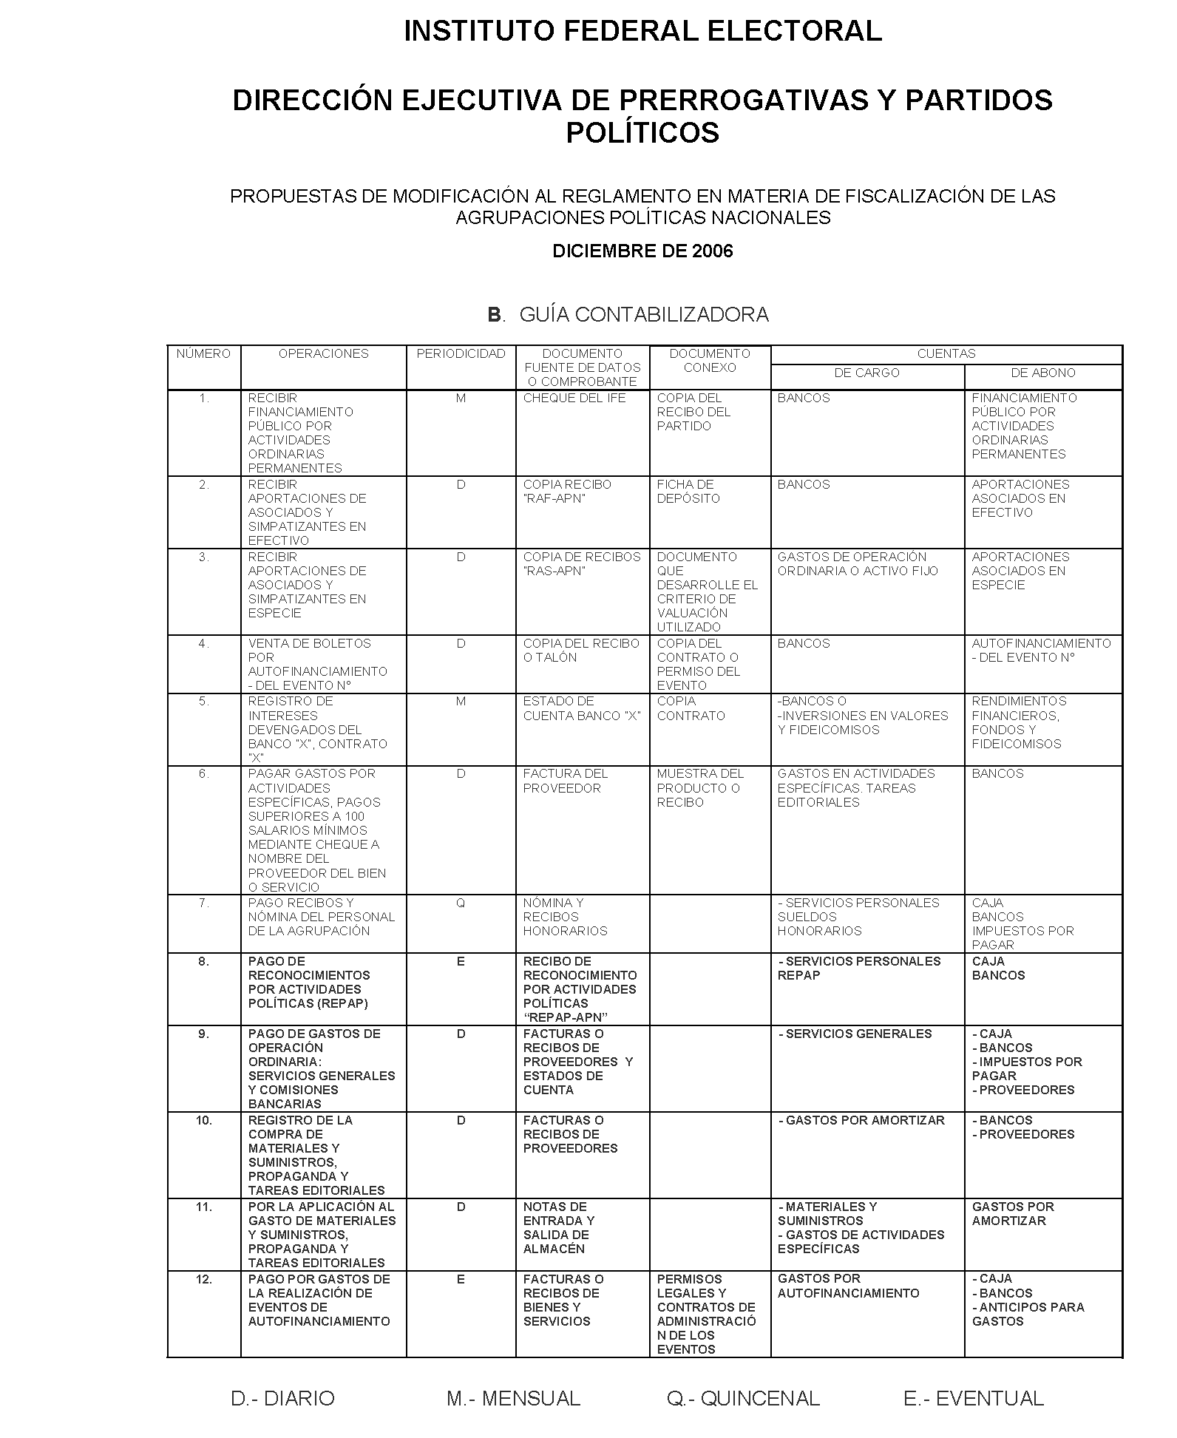

TERCERO. Las modificaciones aprobadas por medio del presente Acuerdo entrarán en vigor a partir del día primero de enero de 2007.

CUARTO. Para la revisión y dictamen de los Informes Anuales correspondientes al ejercicio 2006 se verificará el cumplimiento a lo establecido en el “Reglamento que Establece los Lineamientos, Formatos, Instructivos, Catálogos de Cuentas y Guía Contabilizadora Aplicables a las Agrupaciones Políticas Nacionales en el Registro de sus Ingresos y Egresos y en La Presentación de sus Informes” vigente hasta antes de la entrada en vigor de las modificaciones aprobadas por medio del presente Acuerdo.

QUINTO. A partir del primero de enero de 2007, toda referencia al “Reglamento que Establece los Lineamientos, Formatos, Instructivos, Catálogos de Cuentas y Guía Contabilizadota Aplicables a las Agrupaciones políticas en el Registro de sus Ingresos y Egresos y en la presentación de sus Informes” deberá entenderse hecha al “Reglamento que Establece los Lineamientos para la Fiscalización de los Recursos de las Agrupaciones Políticas Nacionales”.

SEXTO. Se derogan todas aquellas disposiciones que se opongan al “Reglamento que Establece los Lineamientos para la Fiscalización de los Recursos de las Agrupaciones Políticos Nacionales”.

SÉPTIMO. Publíquese el presente Acuerdo en el Diario Oficial de la Federación.

El presente acuerdo fue aprobado en sesión extraordinaria del Consejo General celebrada el 15 de diciembre de dos mil seis.

